КАЗАХСКИЙ НАЦИОНАЛЬНЫЙ УНИВЕРСИТЕТ им. АЛЬ-ФАРАБИ

Бейсенов Р.Е., Мансуров З.А., Игнатьев А., Токмолдин С.Ж.

Монография

Карбид кремния: Основные характеристики, способы получения
и применение

Алматы, 2014
Рекомендовано к изданию Ученым советом
факультета химии и химической технологии и
РИСО КазНУ им. аль-Фараби

Рецензенты:
доктор физико-математических наук, профессор Алиев Б.А.
(Женский государственный педагогический университет)

Карбид кремния: Основные характеристики, способы получения и применение/ Бейсенов Р.Е., Мансуров З.А., Токмолдин С.Ж., Игнатьев А.
– Алматы: Қазақ университеті, 2014. –126 с.

Настоящая монография содержит теоретические и экспериментальные результаты по физико-химическим свойствам, методам синтеза монокристаллов и эпитаксиальных пленок карбида кремния, а также основным областям его применения и использования. Опираясь на собственные исследования и литературные данные, на конкретных примерах авторы рассматривают разработку наноразмерных гетероструктур для применения в различных областях электроники. Значительное место в монографии уделено синтезу и исследованию свойств, пленок карбида кремния методами пульсирующего лазерного осаждения и металлорганического химического парофазного осаждения на подложках сапфира и кремния.
Монография рассчитана на широкий круг специалистов в области химии, физики и технологии полупроводниковых материалов и приборов, а также студентов, магистрантов и PhD докторантов соответствующих специальностей.
Табл.8: , ил.70: , Библиогр.: 187 назв.

УДК 548.33; 54.057; 548.313.25.
ISBN © Бейсенов Р, и др. 2014
© КазНУ им. аль-Фараби, 2014
Предисловие

В последние годы усилился интерес к синтезу нанокристаллов и наноструктур SiC, материалов с новыми функциональными свойствами. SiC является перспективным полупроводниковым материалом для высокотемпературной и высокочастотной электроники. Известно, что приборы на основе SiC позволяют радикально уменьшить габариты и массу преобразовательного оборудования, увеличить надежность работы приборов силовой электроники за счет более высоких частот, высокой температуры перехода и упрощенной системы охлаждения. В связи с этим в настоящее время интенсивные исследовательские работы по получению эпитаксиальных пленок карбида кремния проводят крупнейшие компании, специализирующиеся на производстве полупроводниковых приборов: СРЕЕ (США), АВВ (Швеция), «Сименс» (Германия), «Хитачи» (Япония). Мотивацией развития структур на основе SiC в основном поддерживается необходимостью разработки нового поколения устройств, которые могут работать в самых экстремальных условиях. Карбид кремния является одним из наиболее перспективных материалов для высокотемпературной, мощной, быстродействующей и радиационностойкой электроники, благодаря его уникальным физическим свойствам. Среди разновидностей широкозонных материалов карбид кремния отличается высокой температурой Дебая, которая характеризует его устойчивость к внешним воздействиям. Чрезвычайно ценным качеством является также достаточно высокая теплопроводность SiC, уступающая лишь алмазу, но в несколько раз превосходящая аналогичный параметр для меди.
В области силовой и быстродействующей электроники наибольший интерес представляют эпитаксиальные на его основе; в СВЧ-электронике повышенной мощности одними из перспективных являются композиции гетероструктур GaN/AlN/SiC; в оптоэлектронике особый интерес представляют структуры GaAlN/SiC, обеспечивающие излучение, в том числе в УФ-области спектра. Приборы на SiC долговечны и технологичны в изготовлении. Карбид кремния уступает по ряду параметров другим перспективным широкозонным полупроводникам – GaN и AlN, несмотря на это у них нет собственных подложек, в связи с этим их рост производиться на подложках SiC или сапфира.аМонокристаллические подложки SiC идеально подходят для подложечного материала для GaN светодиодов, так как разница между параметрами решетки SiC и GaN очень низкая (3%). Основным недостатком использования монокристаллических подложек SiC, их высокая стоимость и ограниченные размеры. Возможным решением этой задачи будет рост тонких гетероэпитаксиальных пленок карбида кремния на дешевых подложках.
Технологии получения объемных монокристаллов полупроводникового SiC достаточно сложна и экономически неэффективна при серийном производстве полупроводниковых приборов, поэтому внимание исследователей направлено на создание «гетеросистем» на основе пленок карбида кремния на дешевых подложках. Свойства пленок могут сильно отличаются от свойств объемных кристаллов, а также зависят от способа их получения. Поэтому, разработка новых методов синтеза тонких пленок карбида кремния, и всестороннее исследование их свойств является весьма актуальной задачей.
В первой главе описываются основные физико-химические свойства карбида кремния. Показаны различные модификации кристаллической структуры, постоянные решеток карбида кремния.
Вторая глава посвящена различным методам синтеза кристаллов карбида кремния. Показаны основные технологические особенности синтеза кристаллов карбида кремния полупроводникового качества и абразивной промышленности. Описаны положительные и отрицательнве стороны методов синтеза SiC.
В третьей главе рассмотрены различные методы осаждения эпитаксиальных пленок SiC, такие как: химическое осаждение из паровой фазы (CVD), а также его различные модификации, молекулярно-лучевая эпитаксия, ионно-плазменные методы осаждения, пульсирующего лазерного осаждения и.т.д. Описаны основные параметры осаждения пленок SiC, а также их влияние на формирование кристаллической структуры, политипа и морфологии.
В четвертой главе показаны результаты работ по осаждению пленок карбида кремния на подложке сапфираметодом пульсирующего лазерного осаждения, проделаная совместно с Институтом проблем горения (Алматы), Физико-Техничеким институтом (Алматы) и Университетом Хьюстона (г. Хьюстон, США).
В пятой главе представлены результаты синтеза пленок карбида кремния на подложках кремния различной ориентации и сапфира в высокотемпературном тубулярном реакторе методом MOCVD c использованием прекурсора DEMS. Показаны данные по морфологии, кристаллической структуре и элементного состава синтезированных пленок карбида кремния.
Шестая глава посвящена результатам синтеза пленок карбида кремния новым фото-вспомогательным MOCVD методом на подложках кремния и сапфира разработанного PhD Бейсеновым Р. в Университете Хьюстона. Подробно изложены данные о морфологии, структуре, элементном анализе синтезированных пленок карбида кремния.
В седьмой главе описываются основные области использования и возможности применения карбида кремния. Основная чать главы посвящена применению монокристаллических подложек и гетероструктур в различных областях опто-, микро-, и наноэлектроники.
Авторы выражают свою благодарность сотрудникам Лаборатории Тонкопленочных Материалов и Наноструктур «Физико - технического института» г. Алматы Умирзакову А., Галину А., Мереке А., Ракыметову Б. за неоценимую помощь в написании монографии.

СОДЕРЖАНИЕ
 | Предисловие | 3
 | ВВЕДЕНИЕ | 7
1 | КАРБИД КРЕМНИЯ. ФИЗИЧЕСКИЕ И ХИМИЧЕСКИЕ СВОЙСТВА. | 8
1.1 | Кристаллическая структура и политипизм. | 8
1.2 | Температурная зависимость и теплопроводность SiC | 12
1.3 | Механическая прочность SiC | 12
1.4 | Химическое травление SiC | 13
1.5 | Ширина запрещенной зоны SiC | 13
1.6 | Оптические свойства SiC | 13
 | Литература | 15
2 | МЕТОДЫ СИНТЕЗА КАРБИДА КРЕМНИЯ | 17
2.1 | Методы синтеза объемных кристаллов SiC | 17
2.2 | Синтез кристаллов SiC методом Ачессона | 17
2.3 | Синтез кристаллов SiC методом Лели | 18
2.4 | Метод ЛЭТИ | 20
2.5 | Синтез горением | 22
 | Литература | 24
3 | МЕТОДЫ ОСАЖДЕНИЯ ПЛЕНОК КАРБИДА КРЕМНИЯ | 26
3.1 | Метод молекулярно-лучевой эпитаксии (МВЕ) | 26
3.2 | Метод пульсирующего лазерного осаждения (PLD) | 28
3.3 | Метод химического парофазного осаждения (CVD) | 28
3.4 | Метод металлорганического химического парофразного осаждения (MOCVD) | 29
3.5 | Плазмохимическое газофазное осаждение | 30
3.6 | Метод магнетронного распыления | 33
3.7 | Метод ионной имплантации и его применение для синтеза пленок карбида кремния | 34
3.8 | Синтез пленок карбида кремния методом ионно-лучевого распыления и их физические свойства | 49
 | Литература | 55
4 | СИНТЕЗ ПЛЕНОК SIC МЕТОДОМ ПУЛЬСИРУЮЩЕГО ЛАЗЕРНОГО ОСАЖДЕНИЯ PLD | 62
4.1 | Эксперимент | 62
4.2 | Характеристика пленок SiC осажденных методом PLD на подложке сапфира | 63
 | Литература | 68
5 | СИНТЕЗ ПЛЕНОК SiC В ТУБУЛЯРНОМ ВАКУУМНОМ РЕАКТОРЕ МЕТОДОМ MOCVD | 69
5.1 | Эксперимент | 69
5.2 | Характеристика пленок SiC осажденных методом MOCVD на подложках кремния и сапфира | 71
 | Литература | 74
6 | CИНТЕЗ ПЛЕНОК SIC В МЕТОДОМ ФОТО-ВСПОМОГАТЕЛЬНОГО MOCVD | 75
6.1 | Эксперимент | 75
6.2 | Металлорганический прекурсор диэтилметилсилан (DEMS) для осаждения пленок SiC | 76
6.3 | Влияние света при фото-вспомогательном MOCVD | 76
6.4 | Синтез пленок SiC в камере фото-вспомогательного MOCVD | 77
6.5 | Характеристика пленок SiC осажденных методом фото-вспомогательного MOCVD на подложке кремния и сапфира | 78
 | Литература | 105
7 | ПРИМЕНЕНИЯ И ИСПОЛЬЗОВАНИЕ КАРБИДА КРЕМНИЯ | 106
7.1 | Переходы в диодах SiC | 108
7.2 | Барьер Шоттки или диоды Шоттки | 112
7.3 | Полевые транзисторы на основе SiC | 113
7.4 | SiC оптоэлектронные устройства | 116
7.5 | Силовые модули на карбиде кремния | 118
7.6 | Производство подложек SiC | 121
7.7 | Создание светодиодных чипов на основе гетероструктур SiC | 122
 | Литература | 123
 | БЛАГОДАРНОСТИ | 127
ВВЕДЕНИЕ
Карбид кремния бинарное соединение, состоящее из наиболее распространенных на земле элементов, таких как Si и C. Однако, как известно столь распространенные элементы не встречаются в природе в виде чистых кристаллических соединений. Кристаллы SiC обычно обнаруживают в кратерах упавших метеоритов, также их синтезируют различными способами. Шведский химик Якоб Берцелиус был первым, кто в своих работах по исследованию кремния описал его связь с углеродом. Впервые кристаллы карбида кремния были обнаружены Генри Муассаном 1893 году при исследовании метеоритов в каньоне Дьявола пустыни Аризоны, США. В 1905 году минералу было присвоено имя открывателя -"муассанит". Примерно тогдав то же время Эдвард Ачесон запатентовал промышленный метод получения SiC в печи. Первый кристаллический карбид кремния был получен в 1892 году и тогда был назван карборундом. Концентрация примесей в выращенных этим методом кристаллах достигала 10²¹см⁻³, а их размеры были небольшими - 10x10x3 мм. Отец транзистора Уильям Шокли назвал карбид кремния "идеальным полупроводником" и уже в 1950 году был уверен, что этот материал быстро заменит кремний за счет превосходных свойств.
Карбид кремния является уникальным материалом с уникальными свойствами. Он находит практическое применение во всех отраслях науки и промышленности. Самым первым и самым распространенным на сегодняшний день применением является абразивная промышленность. Однако он находит все большее применение в перспективнейших областях как электроника и медицина. Современное развитие электроники требует поиска и подбора наиболее уникальных материалов с разносторонними свойствами, какими обладает карбид кремния.
В настоящее время карбид кремния рассматривается чаще всего как материал для электроники будущего. Широкая запрещенная зона позволяет использовать полупроводниковые свойства SiC при высоких температурах, когда кремний уже проявляет собственную проводимость. Высокое значение насыщения подвижности электронов в сочетании с высоким напряжением пробоя может использоваться для производства высокочастотных приборов большой мощности.

- КАРБИД КРЕМНИЯ. ФИЗИЧЕСКИЕ И ХИМИЧЕСКИЕ СВОЙСТВА.
Устройства на основе полупроводников становятся реальной частью нашего мира, в котором существуют некоторые проблемы с которыми мы сталкиваемся из-за высоких технологических потребностей. Основным толчком развития исследований связанных с карбидом кремния (SiC) поддерживается необходимостью создания нового поколения устройств, способных работать в экстремальных условиях. Из-за этой необходимости, устройств на основе SiC были разрабатываются в качестве альтернативы кремнию и устройствам на его основе, которые в настоящее время играют основную роль в современной технологии полупроводниковых приборов. Первый прорыв в необыкновенных свойствах SiC обнаружен в связи с эффетом электролюминесценции в 1907 г. [1]. Высокое качество материалов является предпосылкой для разработки устройств, которые будут иметь длительный срок службы и будут успешно реализоваться на промышленном рынке.
SiC является перспективным материалом для использования во многих электронных и оптоэлектронных устройствах. В последние годы усилился интерес к синтезу нанокристаллов и наноструктур SiC, материалов с новыми функциональными свойствами. SiC является перспективным полупроводниковым материалом для высокотемпературной и высокочастотной электроники. Известно, что приборы на основе SiC позволяют радикально уменьшить габариты и массу преобразовательного оборудования, увеличить надежность работы приборов силовой электроники за счет более высоких частот, высокой температуры перехода и упрощенной системы охлаждения. В связи с этим в настоящее время интенсивные исследовательские работы по получению эпитаксиальных пленок карбида кремния проводят крупнейшие компании, специализирующиеся на производстве полупроводниковых приборов: СРЕЕ (США), АВВ (Швеция), «Сименс» (Германия), «Хитачи» (Япония). Мотивацией развития структур на основе SiC в основном поддерживается необходимостью разработки нового поколения устройств, которые могут работать в самых экстремальных условиях.

  - Кристаллическая структура и политипизм.
Установленно что образцы SiC могут иметь различную кристаллическую структуру - кубическую (ЗС-SiC), гексагональную (2H-SiC, 4H-SiC, 6H-SiC и nH-SiC), ромбоэдрическую (15 R, 21 R и др.) (Рис. 1). Оказалось что модификации карбида кремния отличаются электрофизическими (ширина запрещенной зоны, подвижность носителей заряда), оптическими (коэффициенты поглощения, преломления) и химическими (скорость окисления, диффузии примесей) свойствами. Сегодня известно более 250 кристаллических модификаций SiC. Карбид кремния относится к наиболее ярким представителям политипных соединений [2,3]. Таблица 1. Термин «политипизм» был специально введен для карборунда, вследствие того, что различные кристаллические формы SiC структурно очень близки друг к другу, а также имеют примерно одинаковую плотность (3.2 г/cм², или 9.66·10²³ ат/см³).
Расположение ближайших атомов одинаково во всех формах, меняется лишь последовательность упаковки двойных углеродно-кремниевых слоев, однако, это затрагивает все электронные и оптические свойства кристалла. Все политипы тверды, химически инертны и имеют высокую теплопроводность [4].
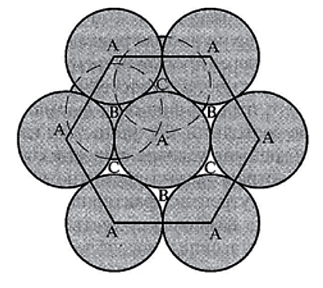

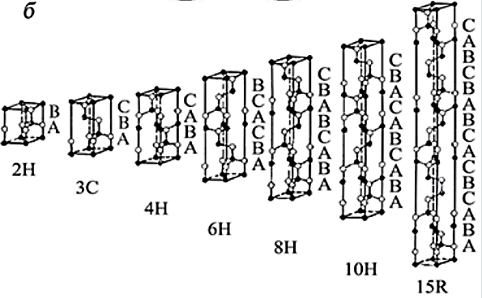
Рис.1- Структурное упорядочение семейства естественных сверхрешеток SiC: вид упаковок А, В, С в пределах слоя; элементарные ячейки основных слоистых модификаций [5]

Основные параметры SiC политипов 2H, 4Н, 6Н, 15R и 3С представлены в таблице 1.

Таблица 1– Значение некоторых параметров для политипов SiC

 |  | 2H-SiC | 4H-SiC |  | 6H-SiC | 15R-SiC | 3C-SiC
Тип решетки |  | Гексагональная  (Н) (α-SiC) |  |  |  | Ромбоэдрическая (R) | ГЦК (С)  (β-SiC)
Пространственная группа |  | Р6₃mc или P3ml |  |  |  | R3m | F43m
Ширина запрещенной зоны, эВ |  | 3.3  (2-8К) |  | 3.265 | 3.03 | 2.986 | 2.390
Период кристаллической решетки (Å) | a  с | 3.08 |  | 3.073 | 3.08 | 3.08 | 4.3596
Период кристаллической решетки (Å) | a  с |  |  | 10.05 | 15.12 | 37.70 | -
Фазовые переходы |  | При температуре > 1200 °C и давлении 3 ГПа наблюдается переход в β-SiC |  |  |  |  | При температуре 2100°C наблюдается переход в α-SiC
Температурный коэффициент линейного расширения, К⁻¹ |  | 5.94·10⁻⁶ при 250-2500°C |  |  |  |  | 3.8·10⁻⁶ при 200°C,  5.5·10⁻⁶ при 1400-1800°C

Политипы SiC имеют гексагональную структуру с атомом углерода, расположенным выше центра треугольника атомов Si и под атомом Si, принадлежащим следующему слою (Рис. 2)[6].
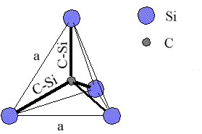

Рис. 2 – Тетрагональное соединение атома углерода с четырьмя ближайшими соседями – атомами кремния.[6]
Расстояние a между соседними атомами кремния или углерода ≈3.08 Å для всех политипов. 3C-SiC имеет структуру сфалерита, относящуюся к пространственной группе F43m (Villars 1991) [7]. Она имеет гранецентрированную кубическую решетку Браве, но с базисом, состоящим из атомов двух разновидностей Si и C с координатами 0,0,0, и соответственно.
Поскольку эта решетка имеет четыре узла решетки на одну элементарную ячейку, в целом в ячейке 3C-SiC содержатся 4 атома кремния и 4 атома углерода. Параметр решетки a = 0.436 нм. На рис. 3 изображена структура 3C-SiC.
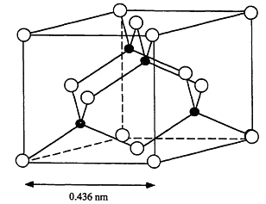

Рис. 3 – Кристаллическая структура 3C-SiC

На рис. 4 показаны последовательности упаковки для трех самых распространенных политипов, 3C, 6H и 4H. Если первый двойной слой называют положением А, следующий слой, который может быть помещен согласно плотноупакованной структуре, будет помещен в положение B или положение C.

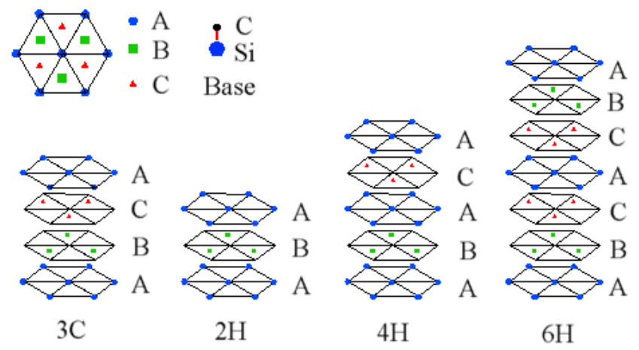
Рис. 4 – Последовательности упаковки трех политипов SiC: 3C, 6H и 4H [6]
Различные политипы карбида кремния отличаются только в последовательности укладки слоев Si и C атомов. Например, политип 2H-SiC будет иметь последовательность укладки ABAB, число 2 таким образом обозначает периодичность. Политип 3C-SiC – единственный кубический политип – имеет последовательность укладки ABCABC, или ACBACB.

  - Температурная зависимость и теплопроводность SiC
Среди широкозонных полупроводниковых материалов карбид кремния выделяет высокая температура Дебая, характеризующая его устойчивость к внешним воздействиям [8]. Чрезвычайно ценным качеством SiC для высокотемпературных электронных и оптоэлектронных приложений является его достаточно высокая теплопроводность. Для сравнения теплопроводность меди составляет 4,0 Вт/(см -K), серебра 4,18 Вт/( см ⁻¹K ⁻¹) [9]. Значения теплопроводности подложек SiC синтезированных методом Лели измеренная Слэком составила 5 Вт/( см ⁻¹ К⁻¹) [10]. При более детальном исследовании и теплопроводности по различным направлениям кристаллов SiC были получены данные показанные в таблице 2 [11]. Как видно из таблицы, теплопроводность имеет существенную зависимость от примесей в кристалле, а также от их направления. На момент исследования, кристаллы SiC не были столь высокого качества, какиемы имеются сейчас. На сегодняшний день разработаны более сложные методы измерения теплопроводности. Таким образом, методика современного роста высококачественных кристаллов SiC при измерении теплопроводности методом лазерной вспышки показали значения близкие к теоретическим [12].

Таблица 2.

Тип образца | Направление | Концентрация носителей  (cm⁻¹) | Теплопроводность  (W/cm K)
Тип образца | Направление | Концентрация носителей  (cm⁻¹) | 298K | 373 K
4Н SI | // с | SI | 3.3 | 2.6
4H n | // с | 2.0E18 | 3.3 | 2.5
4H n | - с | 5E15 | 4.8 | 2.9
6H n | // с | 1.5 E18 | 3.0 | 2.3
6H n | // с | 3.5 E17 | 3.2 | 2.3
6H n | - с | 3.5 E17 | 3.8 | 2.8
6H p | - с | 1.4 E16 | 4.0 | 3.2
Slack | - с | ~ 1 E17 | ~5 | ~3
Source:5

  - Механическая прочность SiC
Одним из очень важных свойств SiC, является его механическая прочность. Благодаря сильной связи Si-С механические свойства SiC нашли применение в абразивной промышленности. Карбид кремния является одним из самых твердых веществ. Его твердость по модели Юнга составляет 424Гпа [13], он уступает лишь алмазу и нитриду бора (ВN). Всем известная наждачная бумага покрыта именно кристаллами SiC. Лосев исследовал кристаллы SiC, выращенные на абразивном заводе «Ильич» в Ленинграде для изготовления шлифовального порошка [14].

  - Химическое травление SiC
SiC химически инертный материал со слабой реакционно способностью, он практически не реагирует с известными материалами при комнатной температуре. Одним из известных и эффективных методов травления SiC является плавление в КОН при температуре 400-600°С. Также, SiC очень стоек к диффундированию, в его структуру практически невозможно ничего диффундировать. Легирование SiC производиться только при помощи имплантации или же в процессе роста материала. В нем отсутствует жидкая фаза, вместо этого SiC свыше температуры 1800°С сублимирует. Компоненты паров в процессе сублимации, в основном составляют Si, Si₂C, и SiC₂ в определенных соотношениях, которые напрямую зависят от температуры.

  - Ширина запрещенной зоны SiC
SiC широкозонный полупроводник, ширина его запрещенной зоны изменяется в зависимости от политипа между 2,39 эВ для кубического политипа 3C-SiC на 3,33 эВ для гексагонального 2H-SiC. Наиболее часто используемый политип 4H-SiC, имеет запрещенную зону из 3,265 эВ [15]. Большое значение ширины запрещенной зоны делает возможным использование SiC в высокотемпературныхпроцессах электроники. Тепловая ионизации электронов из валентной зоны в зону проводимости, которая является основным ограничением приборов и устройств на основе кремния, во время высокотемпературных операций, не препятствует работе устройств на основе SiC.

  - Оптические свойства SiC
Оптическая адсорбция в SiC в основном характеризуется внутризонным и межзонным поглощением компонентов света. Межзонные переходы в n-типных политипах, всех кроме кубического 3C, несут ответственность за известные цвета кристаллов SiC при легировании азотом. Внутризонное поглощение относится к типу со свободными носителями и приводит к переходу через суб-запрещённые зоны, которые находятся в большинстве форм SiC. Бидерман [16] измерил оптические полосы поглощения при комнатной температуре по направлениям Е┴ и Е‖ гр для политипов n-типа SiC 4Н, 6Н 8H и 15R. Большинство использованных типов SiC являлись анизотропными, одноосными и сильно дихроичными [17]. Поверхность, как правило, направлялась перпендикулярно оси «с». Данные свойства и расположения в кристалле SiC приводили к образованию зеленого цвета для политипа 6H, желтого цвета для 15R, и зелено-желтого цвета для 4H. Эти полосы, отвечающие за расцветку относят к оптическим переходам из нижних энергетических уровней проводимости на более высокие уровни с повышенной плотностью состояний [18], таким образом получаются различные цвета кристаллов SiC 6H, 15R и 4H легированного азотом. При легированнии кубического SiC образуются цвета от бледно канареечного цвета до зеленовато-желтого. Желтый цвет в кристаллах SiC возникает от слабого поглощения в синей области спектров [18-21]. Известно, что зонная структура β – SiC является довольно простой, поэтому доноры азота имеют единственную полосу поглощения при 3,1 эВ внутри на крае слабого непрямого поглощения. Сдвиг в сторону зеленого цвета легированного β-SiC связан со свободными носителями внутризонного поглощения, который поглощает преимущественно красный цвет.
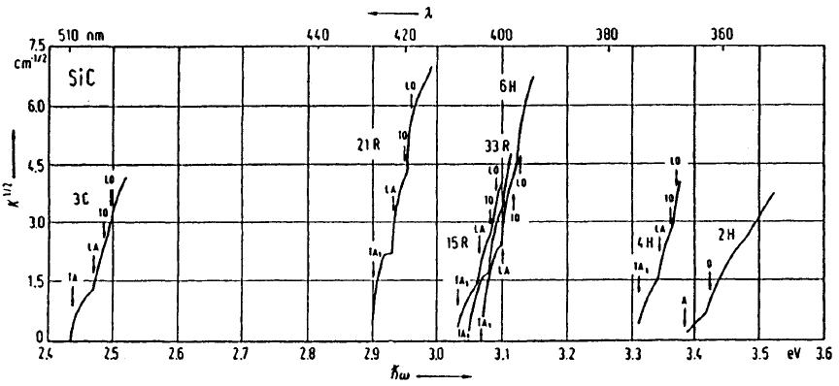
Оптические поглощения семи политипов SiC были изучены Чойки [19]. Соланги, Чодри [21]. Нишино и др. [22] измерили коэффициент поглощения р-SiC. Формы кривых поглощения характерны для непрямых переходов. На рис. 5, показана зависимость квадратного корня коэффициента поглощения и энергии фотонов. Эти фактические кривые были предоставлены в работах Чойки [20]. Результаты показаны в случае, когда значение E было перпендикулярно «c». Сильные кривые поглощения были получены при температуре жидкого азота.

Рис. 5 – Спектры поглощения некоторых политипов SiC для света с поляризацией E c при 4,2 K [20]

В чистом виде SiC бесцветные кристаллы, однако различные примеси окрашивают его в разные цвета, вплоть до черного (таблица 3). В таблице 3 показана зависимость цвета кристаллов карбида кремния от политипа и легирующих примесей [23].
Фотопроводимость в кристаллах SiC обусловлена основными носителями заряда, в то время как все неосновные носители поглощаются ловушками. Минимальная фотопроводимость при возбуждении ультрафиолетом и рентгеновскими лучами наблюдается при низких температурах. При уменьшении температуры падает и темновая проводимость, в то же время фотопроводимость сначала уменьшается, однако затем начинает возрастать. Данный факт может быть обусловлен термической остановкой фотопроводимости за счет накопления неосновных носителей при увеличении температуры. Подтверждением данного факта является уменьшение фотопроводимости света в примесной области. Уменьшение фотопроводимости происходит в процессе уменьшения количества основных носителей при рекомбинации с неосновными носителями, которые накапливаются под воздействием источника излучения или нагрева. Это означает, что уменьшение проводимости при воздействии светом возможно только при температурах определенного предела, отвечающего минимуму фотопроводимости, так как при более высоких температурах все ловушки являются независимыми от неосновных.

Таблица 3

Цвет | Полтип | Примесь
Бесцветный | 6H-SiC | —
Бесцветным | 4H-SiC | —
Голубой | 6H-$iC | Al
Пурпурный | 6H-SiC | Al (высокая концентрация)
Пурпурный | 24R- SiC | N
Зеленый | 6H-SiC | N
Желтый | 3C-SiC | —
Желто-зеленый | 3C-SiC | N
Красный | 27R- SiC | N
Светло-коричневый | 4H-SiC | N (низкая концентрация)
Желто-оранжевый | 8H-SiC | N

Литература
- Marshall R.C., Faust Jr J.W., Ryan (Eds.) C.E., in: Proceedings of the International Conference on Silicon Carbide. Miami Beach. FL. September 17-20. 1973. University of South Carolina Press. -1974.
- Verma A., Krishna P. Polymorphism and Polytypism in crystals. -NY: Wiley, -1966. - Р250.
- Willardson R.K., Eicke R.W. «SiС Materials and Devices», Semiconductors and semimetals, -1998, -Vol.52, -Р.2.
- Stephen S., Anant A. Advances in Silicon Carbide Processing and Applications //Artech House, Inc. -2004. –P.8.
- Jinwei Y. SiC: Problems in crystal growth and polytypic transformation // Case Western Reserve University. -1993.
- http://www.ifm.liu.se/Matephys/new_page/research/sic
- Villars P., Calvert L.D. Pearson's Handbook of Crystallographic Data for bitermetallic Phases. //Am. Society of metal. -1991. -Vol.2. – P. 2006-2007.
- Лучинин В., Таиров Ю. Карбид кремния – алмазоподобный материал //Наноиндустрия. – 2010. №1. -C.38.
- Nordling, С, and J. Osterman, Physics Handbook, 5th ed., Lund, Sweden: Studentlitteratur, 2002, pp. 28-29.
- Slack, G. A.J. Appl. Pbys., -1964. -Vol. 35, -Р. 3460.
- Allen, S.Т., et al., "Recent Progress in SiC Microwave MESFETs," Mat. Res. Symp. Proc. -1999. -Vol.572, -Р.15-22.
- Muller, S.G., et al., Mat. Sci. Forum. -Vol. 389-393, 2002, pp. 23-28.
- Matus L.G., et al. //Inst. Phys. Conf. Ser.-1993. -Vol.137. -P.185–188.
- Лебедев А.А. Вечнозеленый полупроводник // Химия и жизнь. -2006. №4. -С.14-19.
- Choyke, W. J., and G. Pensl, "Physical Properties of SiC," MRS Bulletin, March 1997, -P. 25-29.
- Biedermann Solid State Commun. (USA) Vol.3 (1965) p.343
- L. Patrick, W.J. Choyke Phys. Rev. (USA) vol. 186 no.3 (1969) p.775-7
- W.J. Choyke NATO ASISer. E, Appi Sci. (Netherlands) vol.185 (1990) p.563-87
- WJ. Choyke Mater. Res. Soc. Symp. Proa (USA) vol.97 (1987) p.207-19
- WJ. Choyke Mater. Res. Bull. (USA) vol.4 (1969) p.5141-52
- A. Solangi, M.I. Chaudhry J. Mater. Res. (USA) vol.7 no.3 (1992) p.539-54
- S. Nishino, H. Matsunami, T. Tanaka Jpn. J. Appl. Phys. (Japan) vol. 14 (1975) p.1833.
- Патент Российской Федерации на изобретение № 2156330 от 27.08.1996 //Драгоценные камни из карбида кремния

- МЕТОДЫ СИНТЕЗА КАРБИДА КРЕМНИЯ

  - Методы синтеза объемных кристаллов SiC
Выращивание монокристаллов карбида кремния для полупроводникового производства представляет собой достаточно сложную техническую задачу. Главной проблемой при получении кристаллов SiC является отсутствие у него жидкой фазы при реально технически достижимых давлениях, а также высокие температуры синтеза (рис. 6) [1].

Рис. 6- Диаграмма состояния карбида кремния[15]

Наиболее распространённым методом выращивания полупроводниковых монокристаллов карбида кремния является метод сублимации, т.е. испарения и конденсации. Этот метод применяется как для получения абразивного материала, так и для выращивания монокристаллов, предназначенных для полупроводниковой электроники. Идея метода довольно проста и основана на переносе материала от горячего источника (шихты) к затравке, находящейся при более низкой температуре. В качестве источника используется шихта, представляющая собой измельчённый карбидокремниевый порошок. Сублимационный рост происходит в диапазоне температур 1800-2600°С.

  - Синтез кристаллов SiC методом Ачессона
В конце XIX века почти одновременно карбид кремния был исследован и синтезирован Шутценбергом, Муассоном и Ачессоном. Предложенный и запатентованный Ачессоном способ получения SiC лежит в основе его промышленного производства [2]. По этому методу к двуокиси кремния добавляют малозольный кокс или нефтяной кокс и производят термообработку, пропуская ток через угольные электроды и сердечник (Рис 7). Температура процесса составляет 2500—2600^{О}С. Сердечник набирают из кусков кокса. В шихту также добавляют поваренную соль, от ее количества карбид кремния получают либо зеленый, либо черный поликристаллический. Обычно продолжительность процесса составляет около 40 часов. Неизбежным следствием такой обработки является большое количество неконтролируемых примесей. В отдельных случайных полостях могут образовываться монокристаллические пластинки SiC с поперечным размерами, не превышающими 10—15 мм. Из-за большого количества структурных дефектов и высокой концентрации примесей такие кристаллы не могут использоваться в качестве подложек для изготовления полупроводниковых приборов. Синтезированный по методу Ачессона SiC применяется для изготовления абразивного инструмента, используется в качестве источника паров при выращивании кристаллов методом Лели, а также для изготовления изделий из SiC путем прессования и шликерного литья.

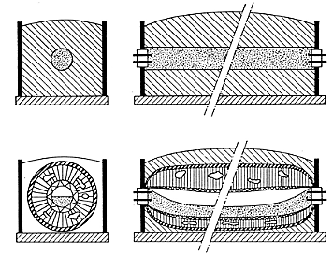

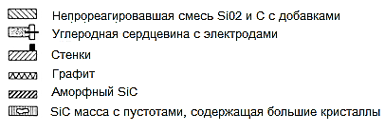

Рис. 7- Синтез SiC методом Ачессона

  - Синтез кристаллов SiC методом Лели
Прогрессивной разновидностью сублимационной технологии синтеза кристаллов SiC является метод Лели [3]. В его основе лежит испарение поликристаллического карбида кремния при температуре 2500—2650^{О}С и последующей конденсации паров на случайных зародышах (Рис. 8). При использовании данного метода в первую очередь из карбида кремния прессованием изготавливают втулку, которую помещают в графитовый тигель. На внутренних стенках втулки температура на 50—70^{О}С ниже, чем на внешних стенках. Это приводит к конденсации паров в полости втулки и спонтанному росту монокристаллов.

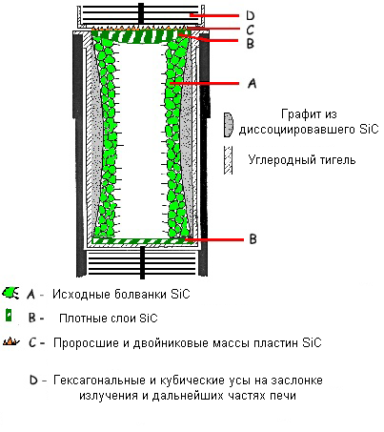
Рис. 8 – Синтез кристаллов SiC методом Лели

Недостатком метода Лели является большое количество зародышей, что приводит к избытку мелких кристаллов и образованию друз. Для предотвращения этого явления обычно используется тонкая графитовая кристаллизационная втулка, с толщиной стенок 0.3—0.4 мм, располагающаяся внутри тигля. Шихта, состоящая из измельченного поликристаллического SiC, находится между стенками тигля и втулкой. Во втулке изготавливаются отверстия диаметром 0.8—1.2 мм. Эти отверстия служат центрами роста кристаллов. Число отверстий варьируется в зависимости от степени газопроницаемости материала втулки и может изменяться в пределах 400—1000 шт. При нагреве шихта испаряется и из-за наличия градиента температуры пары диффундируют через отверстия и поры кристаллизационной втулки во внутренний объем. Кристаллизационная втулка уменьшает количество центров кристаллизации и позволяет получать монокристаллические пластинки SiC площадью более 80 мм [4—9].
Исследования начальной стадии роста показали, что зародышами монокристаллических пластинок SiC являются нитевидные кристаллы, прорастающие из шихты через отверстия втулки. Часто несколько нитевидных кристаллов срастаются, образуя «ножку», на которой развивается пластинчатый кристалл. Причем в начальной стадии растут пластинки З-SiC. Однако, в выросших кристаллах З-SiC не обнаруживается. Таким образом, кубический карбид кремния в процессе роста претерпевает фазовое превращение, вызывая образование разупорядоченных слоев. В кристаллах 6H-SiC такие разупорядоченные слои встречаются у 20% образцов, а у редких политипов — до 60%. Такие слои могут быть, и не связаны с «ножкой» кристаллов. Они могут возникать и при флуктуациях пересыщения, например, за счет бросков температуры. Большинство кристаллов принадлежит к модификации 6H-SiC. Далее по распространенности следуют политипы 15R, 4Н, 6Н и 8Н.
Рост происходит в довольно широком интервале температур 2400—2650^{О}С. Как правило, используется резистивный нагреватель из графита, имеющий форму цилиндра с разрезами. Для формирования однородного теплового поля по оси тигля длина нагревателя должна быть существенно больше размеров тигля. Кроме того, для повышения однородности теплового поля применяют нагреватели с переменным сечением. Эти меры позволяют достигать в объеме тигля небольших градиентов температуры {gradТ<10^{П}С), что необходимо для получения совершенных монокристаллов. Обычно оптимальный градиент температуры составляет 4—6 град/ см. Его уменьшение приводит к снижению количества крупных кристаллов, а увеличение вызывает рост числа друз и сростков кристаллов.
Степень легирования кристаллов неконтролируемыми примесями зависит от чистоты инертного газа, материала графитовой оснастки, количества циклов обезгаживания вакуумной системы, а самое главное, от чистоты материала источника паров SiC (шихты). При использовании в качестве шихты коммерческого карбида кремния изготовленного методом Ачессона (зеленая фракция) [10].

  - Метод ЛЭТИ
Комплексные исследования процессов массопереноса, термодинамики процессов в газовой фазе, кинетики кристаллизации и структурообразования политипов [11, 12] при синтезе кристаллов карбида кремния обеспечили глубокое понимание особенностей сублимационного роста SiC и сформировали основной подход к синтезу монокристаллических блоков полупроводникового бинарного соединения. В 1978 г. профессором Ю.М. Таировым было впервые опубликовано сообщение о разработанном в Ленинградском электротехническом институте (ЛЭТИ, ныне СПбГЭТУ) методе получения объёмных слитков SiC, пригодных для изготовления приборов [13].
В основу данного метода, получившего название «Метод ЛЭТИ», были положены классическая схема конденсации пересыщенного пара на монокристалл затравку (для управления процессом зародышеобразования), ограничение на начальном этапе кристаллизации скорости роста путём реализации данной стадии в атмосфере инертного газа (для подавления спонтанного зарождения и образования поликристаллов) и откачка инертного газа из камеры, вплоть до вакуума (для обеспечения постепенного увеличения скорости роста до нескольких миллиметров в час). В качестве затравок использовались монокристаллы Лели, а в качестве источника – поликристаллический карбид кремния, предварительно синтезируемый из кремния и углерода полупроводниковой чистоты. С целью увеличения производительности данного процесса были проведены исследования кинетики массопереноса продуктов испарения исходной шихты. Установлено, что скорость роста слитков SiC зависит не только от скорости испарения самой шихты, но и от дополнительного насыщения паровой фазы кремний и углеродсодержащими компонентами за счёт взаимодействия паров кремния (имеющего избыточное давление над карбидом кремния) со стенками графитовой арматуры. Были также определены зависимости скорости роста слитков от температуры и осевого градиента температуры, а также от давления инертного газа в рабочем объёме.
Понимание основных закономерностей сублимационного роста привело к разработке конструкции и методики выращивания объёмных монокристаллов SiC больших размеров. В результате дальнейших исследований были выращены слитки карбида кремния диаметром до100 мм и длиной 60 мм [14]. Сложность ранее рассмотренного процесса выращивания SiC методом сублимации определяется тем, что при температурах роста до 2300°С необходимо осуществлять в реакторе точное регулирование процесса как по температуре, так и по давлению газа. Кроме того, следует контролировать продольные и осевые градиенты температуры и обеспечить низкий уровень загрязнений в оснастке и в шихте, учитывая при этом процессы взаимодействия паровой фазы с материалом тигля и изменение объёма источника в процессе выращивания.
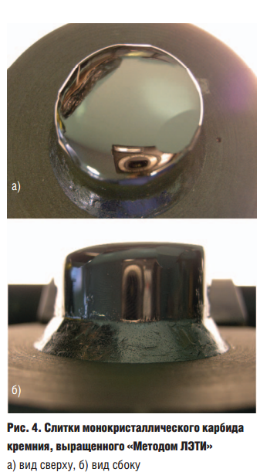
Все эти проблемы были в значительной степени преодолены, и сейчас в рамках технологического процесса выращивания слитков карбида кремния, реализуемого в Санкт-Петербургском государственном электротехническом университете «ЛЭТИ», коммерчески доступными являются монокристаллы SiC диаметром 75 мм (Рис. 9), а в разработке находятся слитки диаметром 100 мм. Такие размеры позволяют применять базовые процессы планарной технологии и создавать на основе кристаллов - подложек SiC – различные типы приборов силовой электроники, высокочастотной электроники, оптоэлектроники и микросистемной техники [15].
Рис 9. Монокристаллический карбид
кремния выращенный методом ЛЭТИ
а) вид сверху; б) вид сбоку.

  - Синтез горением
Самовоспламенящийся высокотемпературный синтез (СВС) основывается на идее получения материалов в режиме горения, фундаментальная база, которой была заложена российскими учеными [16, 17]. Этот процесс характеризуется протеканием высокотемпературной гетерогенной реакции в самоподдерживающемся режиме. После локального инициирования (например, электрически прогретой вольфрамовой спиралью) реакционный фронт быстро (1-10 см/сек) распространяется по смеси порошков реагентов с формированием нужного конечного продукта без использования энергия извне. Общую формулу реакции можно записать в виде:
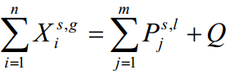
(1)

где X_{i}^{s}– реакционный твердофазный элемент (металл:Ti, Al, W, Nb т.д. или не металл: Si, C, B и т.д.), или X_{i}^{g}– газообразный реагент (N₂, O₂, H₂), P_{j}^{s,l}– твердо (s) или жидкофазный (l) продукт, Q – теплота реакции.
Наверное, самый известный пример такой реакции это синтез карбида титана из элементов: Ti +C = TiC+230 кДж/моль. В традиционной схеме исходная реакционная среда представляет собой смесь порошков титана размером 10-100 мкм и сажи (0.01- 0.1 мкм). Максимальная температура горения порядка 3000 К и скорость распространения реакции 5 см/c. Отметим, что такие температуры принципиально не достижимы в любых печах и характерное время печного синтеза подобных соединений составляет десятки часов. Технология производства материалов с использованием процесса горения, признана эффективным методом производства неорганических материалов [18]. Производство порошков неорганических соединений методом СВС включает последовательность нескольких операций: (1) приготовление исходной реакционной шихты – смешение порошков реагентов, например кремния и углерода, в нужных соотношениях (2) инициирование реакции и проведение синтез в режиме распространения волны горения, (3) обработка продукта горения – например, измельчение и классификация порошка.
Первая операция подобна той, что используют в порошковой металлургии, где порошки сушат (например, в инертной среде 80-100°C), взвешивают в определенных количествах и смешивают (обычное шаровое смешение в течение 2-3 часов). Синтез проводят в химических реакторах довольно простой конструкции при оптимальном давлении инертного или реакционного газа. Третья операция включает классифицирования порошков продукта по фракциям с использованием стандартного оборудования.
Реактор представляет собой толстостенный сосуд из нержавеющей стали с внутренней графитовой футеровкой охлаждающийся водой. Исходная реакционная смесь помещается в графитовую форму, объем вакуумируется, а затем заполняется инертным или реакционным газом (Ar, He, N2, O2, CO, CO2) или реакция может идти в протоке необходимого газа.
Получение карбида кремния из элементов (Si и C) методом горения непростая научная задача. Сложность обусловлена относительно низким значением теплоты реакции в системе Si + C = SiC + 69 кДж/моль, которая, при 36 применении стандартного подхода, не может обеспечивать самоподдерживающийся характер процесса. Поэтому обычно требуется дополнительный подвод энергии (подогрев) или использование различного рода приемов промотирующих реакцию. Кратко, рассмотрим мировой опыт по СВС карбида кремния.
Первая публикация по СВС карбида кремния, в которой карбид кремния был синтезирован с предварительным подогревом реакционной шихты в диапазоне 400-600°С, относиться к 1978 году [19]. В работе [20] впервые был предложен механизм образования SiC при горении в системе - кремний (5-40 мкм) и углерод (0,3 мкм). Выделено три этапа прохождения синтеза: первый- плавление кремния, второй-растворение в нем углерода, третий – осаждение карбида кремния из пересыщенного раствора.
Несмотря на сложности, связанные с организацией процесса горения в системе кремний – углерод, синтеза карбида кремния из элементов наиболее часто встречаемый в литературе способ его получения. В работе [21] авторы рассмотрели возможность использования порошка кремния с размером частиц в диапазоне 44 мкм - 150 мкм. В качестве углерода использовали сажу с размером частиц менее 2 мкм. Шихту перемешивали в течение 60 минут, затем растворяли в н-гексане и обрабатывали ультразвуком, чтобы добиться хорошего контакта между реагентами. Далее смесь высушивали, добавляли связующий компонент (раствор поливинилацетата) и из получившейся пасты приготавливали прямоугольный образец длиной 120 мм и шириной 6 мм.
Отмечаются сложности в выборе связующего и способе приготовлении достаточно прочного образца. Особенностью рассматриваемой работы является использование горелки, сконструированной особым способом, так чтобы обеспечивался псевдо-линейный источник тепла. Необходимость использования горелки связана с тем, что без постоянного источника тепла СВС процесс организовать не удается. Основной задачей является определение оптимальной условий подачи пламени, которое бы поддерживало процесс и при этом не разрывало образец. Описанный выше способ синтеза карбида кремния, позволяется в нормальных условиях синтезировать продукт в относительно больших количествах, но, тем не менее, процесс подготовки шихты остается энерго- и трудоемким, а размер частиц порошка синтезированного таким способом составляет в среднем 250 нм. Проводились исследования по выявлению закономерностей между размерами исходного материала и конечного продукта. Так, например, в работе [22] рассмотрена возможность прямого синтеза карбида кремния из элементов методом СВС в смесях: (1) Si (<45 мкм) + графит (<45 мкм); (2) Si (<45 мкм) + сажа (2 мкм); (3) порошок Si, используемый в смесях (1) и (2), но измельченный в течение 50 минут в аппарате DAP-7, Struler + сажа (2 мкм); (4) смесь (2) измельченная в течение 50 минут в аппарате DAP-7, Struler. Синтез проводится на спрессованных образцах. Также изучено влияние различных способов зажигания образцов, а именно: при помощи ацетилен-кислородной горелки на воздухе (ацетилен, сгорая в кислороде, дает температуры до 3150^{О}С) и прогретой вольфрамовой спиралью в вакууме [23].

Литература
- Massalski Т. В. Binary Alloy Phase Diagrams. -Ohio: American Society for Metals, Metals Park, 1986.
- Pat. 17911 England. // Acheson A.G.; 1892.
- Lely J.A. Darstellung von einkristallen von siliziumcarbid und beherrrshing von art und mende der eingebeunten verun-reininungen // Ber.Dt.Keram.Ges. – 1955, № 32, P. 229-231.
- Новиков В.П., Ионов В.И., Спасская H.C. Получение монокристаллов карбида кремния методом сублимации // Карбид кремния (строение, свойства и области применения). - Киев: Наукова думка, 1966. - С. 217-224.
- Knippenberg W.F. Growth phenomena in silicon carbide // Phillips Res. Rept. - 1963. - 18. - P. 161-274.
- Новиков В.П., Ионов В.И. Получение монокристаллов сч-кар-бида кремния // Рост кристаллов. — М.: Наука, 1965. — 6. -С. 203-205.
- Глаговский А.А. Исследование процесса роста монокристаллов карбида кремния при массовой кристаллизации // Изв. ЛЭТИ. - 1977. - С. 211-215.
- Lebedev A.A., Tregubova A.S., Chelnokov V.E., Scheglov M.P., Glagovskii A.A. Growth and investigation of the big area Lely-grown substrates // Mat. Sci. Eng. - 1997. - В 46. - P. 291-295.
- Власкнна СИ. Свечников Г.С, Смынтына Пленки карбида кремния. — Одесса: Астропринт, 2007.
- Агеев О.А., Беляев А.Е., Болтовец Н.С., Киселев B.C., Конакова Р.В.. Лебедев А.А., Миле-нин В.В., Охрименко О.Б., Поляков В.В., Светличный A.M., Чередниченко Д.И., «Карбид кремния: технология, свойства, применение» // Харьков: «ИСМА». 2010. — 532 с.
- Кальнин А.А., Лучинин В.В., Нойберт Ф., Таиров Ю.М. Закономерность эволюции кристаллической структуры при синтезе веществ, обладающих множеством структурно-устойчивых состояний. Журнал технической физики. 1984. Том 54. Вып.7. С. 1388–1390. 3
- . Лучинин В.В., Таиров Ю.М. Гетероэпитаксиальная композиция: редкий политип карбида кремния 2Н на изолирующей подложке: нитрид алюминия сапфир. Письма в ЖТФ. 1984. Том 10. Вып. 14. С. 873.
- Tairov Yu.M. and Tsvetkov V.F. Investigation of growth processes of ingots of silicon carbide single crystals. J. Crystal Growth. 1978. Vol. 43. P. 209.
- Авров Д.Д., Булатов А.В., Дорожкин С.И., Лебедев А.О., Таиров Ю.М. Рост слитков карбида кремния политипа 4H на затравках с плоскостью (10-10). ФТП. 2008. Том 42. Вып. 12. С. 1483–1487.
- Виктор Лучинин, Юрий Таиров «Отечественный полупроводниковый карбид кремния: шаг к паритету» СОВРЕМЕННАЯ ЭЛЕКТРОНИКА, № 7 2009 с. 13.
- Мержанов А. Г., Боровинская И. П. Самораспространяющийся Высокотемпературный Синтез тугоплавких неорганических соединений // Доклады Академии Наук СССР. - 1972. - Т. 204, № 2. - С. 366-369.
- Мержанов А. Г., Мукасья А. С. Твердое плямя. - Москва: Торус Пресс, 2007. - 280 с.
- Varma A., Rogachev A. S., Mukasyan A. S., Hwang Steven. Combustion
Synthesis of Advanced Materials: Principles and Applications // Advances in Chemical Engineering. - 1998. - P. 79-226.
- Мартыненко В. М., Боровинская И. П. Тезисы III-й Всесоюзной конференция по технологическому горению // Получение карбида кремния в режиме горения. – Черноголовка.- 1978. - С. 180.
- Narayan J., Raghunathan R., Chowdhury R., Jagannadham K. Mechanism of combustion synthesis of silicon carbide // J. Appl. Phys.. - 1994. - Vol. 75, № II. -P. 7252-7257.
- Chen Chien-Chong, Li Chia-Ling, Liao Keng-Yuan. A cost-effective process for large-scale production of submicron SiC by combustion synthesis // Materials Chemistry and Physics. - 2002. - Vol. 73. - P. 198–205.
- Wu Сhien-Chun, Chen Chien-Chong. Direct combustion synthesis of SiC powders // J. of Materials Science. - 1999. - Vol. 34. - P. 4357 – 4363.
- Ермекова Ж.С. «Получение нанопорошков кремния и карбида кремния Методом самораспространяющегося Высокотемпературного синтеза» КазНУ им. аль-Фараби, -2010.

- МЕТОДЫ ОСАЖДЕНИЯ ПЛЕНОК КАРБИДА КРЕМНИЯ
В массивных материалах качество является слишком низким для прямого использования в приборных устройствах. Поэтому эпитаксиальный рост рассматривается как ключевой процесс в технологии получения пленок SiC для полупроводниковой промышленности. В настоящее время интенсивные исследовательские работы по получению эпитаксиальных пленок карбида кремния приборного качества проводят крупнейшие компании, специализирующиеся на производстве полупроводниковых приборов: СРЕЕ (США), АВВ (Швеция), «Сименс» (Германия), «Хитачи» (Япония). Основными методиками получения гетероэпитаксиальных пленок карбида кремния являются: молекулярно-лучевая эпитаксия (МВЕ), газо-химическое осаждение(CVD) и его модификации (MOCVD, ECR-CVD, RF-PECVD), а также метод магнетронного распыления.

  - Метод молекулярно-лучевой эпитаксии (МВЕ)
Метод молекулярно-лучевой эпитаксии (MBE) основан на росте кристаллических структур в ультравысоком вакууме, эпитаксиальном осаждении атомарных или молекулярных слоев на поверхности нагретой подложки. MBE позволяет получать тонкие кристаллические пленкис высокой чистотой и очень точным контролем состава, легирования и интерфейсов в нанометровом диапазоне направленного рота с точнойлатеральной однородностью. Скорость осаждения вещества на подложку по порядку величины обычно составляет один моноатомный слой в секунду. Получение качественных структур возможно только при использовании высокочистых материалов осаждаемых компонентов и при условии точного контроля температур подложки и количества источников, что может быть реализовано лишь при компьютерном управлении параметрами процесса роста[1].
Kaneda и др. [2, 3] получили методом MBE стехиометрические пленки SiC на подложках Si(111) и β-SiC (0001) при температурах подложки выше 1100°С. Авторами были сделаны выводы о том, что для стехиометрических пленок соотношение атомов Si:C должно быть 1:1[4, 5]
Kaisera U. с сотрудниками [6] исследовали влияние различных параметров роста на микроструктуру пленок SiC, выращенных методом молекулярно-лучевой эпитаксии с одновременным использованием двух источников. При этом температура подложки была относительно низкой 750-900ºC. Образование пленки политипа 3С-SiC наблюдалось при низкой скорости роста в интервале от 0.6 до 6.0 нм/мин, но при ограниченном соотношении адсорбированных атомов Si:C от 0.95 до 1.25.
Andreas Fissel [7] проанализировал процесс роста определенного политипа SiC в методе молекулярно-лучевой эпитаксии с твердым источником с точки зрения классической термодинамики. Было определено, что образование различных политипов может быть описано с помощью теории, учитывающей соответствующие термодинамические свойства политипов. Несмотря на сложность взаимодействия между газообразными соединениями, перенасыщение и термодинамические свойства в процессе образования политипов SiC, условия роста определенного политипа характеризуются экспериментальными параметрами, такими как температура, соотношение Si:C и потоком С. Было установлено, что в случае избытка кремния и высокого перенасыщения чаще всего образуется кубический политип SiC.
В ходе проведенной работы [8] показана возможность получения эпитаксиальных слоев ЗС-SiC на основе подложек 6Н-SiC. На рис. 10 показан типичный спектр фотолюминесценции эпитаксиального слоя одного из выращенных образцов при температуре 80 К. Как видно из рисунка, спектр фотолюминесценции обусловлен излучательной рекомбинацией донорно-акцепторной пары А1—N. Максимум данной полосы ФЛ зависит от величины запрещенной зоны политипа SiC и для ЗС-SiC находится в красном спектральном диапазоне, а для 6Н-SiC— в синем.

Рис. 10 -Типичный спектр фотолюминесценции (T = 80 К) выращенной структуры: 1— спектр, снятый со стороны подложки 6H-SiC, 2 — спектр, снятый со стороны эпитаксиального слоя 3C-SiC [8]

С учетом достигнутых скоростей роста — 2µm, толщина этих слоев за несколько процессов может быть увеличена до размеров, характерных для объемных слитков SiC. Можно ожидать, что более перспективным представляется использование данных структур как затравок при выращивании слитков объемного 3C-SiC модифицированным методом Лэли, где скорости роста в несколько раз выше. Позже подобный слиток может быть разрезан на пластины монокристаллических подложек по стандартной технологии, используемой для обработки слитков гексагонального карбида кремния. Таким образом, показана возможность применимости сублимационной технологии для получения объемных кристаллов 3C-SiC для коммерческого использования.
  - Метод пульсирующего лазерного осаждения (PLD)
Метод пульсирующего лазерного осаждения PLD основан на воздействии лазерного луча с различной энергией и интенсивностью на поверхность мишени, энергия лазера приводит к распылению поверхностного слоя мишени и образованию плазмы с низкой энергией. В результате плазма образует факел с частицами мишени, которая движется по направлению к подложке, где происходит осаждение. Параметры осаждения могут варьироваться по энергии лазера, его частоты, температуре, типу подложки и потока формирующего газа.
Keffous А. и др. [9] проводили осаждение на подложках р-Si(100) при энергии эксимерного лазера 300 мДж и температуре подложки 500^{О}С. В качестве мишени использовался гексагональный политип 6Н-SiC полученный прессованием порошков SiO₂ и C при 2500^{О}С. При осаждении были получены пленки карбида кремния толщиной 1.6 мкм с микроскопическими образованиям на поверхности. Кристаллическая структура осажденной пленки SiC оказалась схожей со структурой мишени.
R. Machorro в своих исследованиях [10] получал пленки карбонитридов кремния SiC_{x}N_{y} при пропускании молекулярного азота в процессе осаждения пленок SiC. При давлении в камере с азотом 30Торр, стехиометрия осажденных пленок составила SiC N₂O_{0.2}.

  - Метод химического парофазного осаждения (CVD)
Химическое парофазное осаждение – техника роста, основанная на конденсации материала из паровой фазы. Материал, из которого будет формироваться пленка, получают из реактивных газов (прекурсоров), которые транспортируются несущими газами в горячую зону камеры роста, где они термически распадаются на радикалы. Некоторые радикалы адсорбируются на подложку, распространяясь по ее поверхности, и, в конечном счете, связываются с другими радикалами или повторно испаряются [11]. Рост пленки должен быть неравновесным кинетическим процессом. Реактивные газы должны иметь высокую чистоту для того, чтобы уменьшить степень загрязнения выращенной пленки. Для роста SiC наиболее часто используемыми прекурсорами являются силан (SiH₄) и пропан (С₃Н₈) из-за их низкой температуры пиролиза. Подходящей альтернативой пропану может быть метан (CH₄) из-за доступности этого соединения очень высокой чистоты. Однако его высокая температурная стабильность делает его оптимальным только для высокотемпературного или плазменного процесса [12].
В зависимости от требований предъявляемых к будущим пленкам, CVD реактор конструируется тем или иным образом. Обычно в промышленности используются пленки, полученные в горизонтальных реакторах при атмосферном давлении CVD (APCVD) из-за очень высокой скорости осаждения достижимой этой техникой. С другой стороны, LPCVD (область давлений 0.1-100 Torr) используется для хорошо контролируемого процесса получения более ровных и однородных пленок. Но процесс осаждения происходит при более низкой скорости осаждения.
Madapura S. и другие [13] исследовали рост гетероэпитаксиального 3С-SiC на Si методом CVD, используя триметилсилан в качестве прекурсора. Для оптимизации процесса роста и получения высоких скоростей роста (порядка 30 нм/ч) они исследовали влияние температуры и скорости потока прекурсоров на рост пленок. Хотя на предварительно карбонизированной подложке Si (111) были получены пленки с лучшей кристалличностью и поверхностной морфологией, процесс проходил при более низкой скорости роста пленки (20 нм/ч, температуре 1200ºC и скорости потока триметилсилана 10 см3/мин).
Ricciardi С. и др. [14] на подложках Si (100) методом газо-химического осаждения при низком давлении были получены пленки 3С-SiC толщиной (порядка 300 нм). В экспериментах использовалась газовая смесь H₂ + SiH₄ + C₃H₈, температура подложки 1000ºC, давление в камере 10 торр, скорость потока газов C₃H₈ и SiH₄ составляла 0.3-0.9 см3/мин.
HallinC.идр.[15] исследовали влияние различных прекурсоров на рост эпитаксиальных пленок 4Н и 6Н карбида кремния. Для этих целей использовались девять различных газов: метан (10% CH₄ в H₂), этан (4.0% C₂H₆ в H₂), ацетилен (4.0% C₂H₂ в H₂), пропан (4.95% C₃H₈ в H₂), пропилен (4.0% C₃H₆ в H₂), пропадиен (4.06% C₃H₄ в H₂), пропин (4.06% C₃H₄ в H₂), бутан (4.09% C₄H₁₀ в H₂), и бутен (3.96% C₄H₈ в H₂). Силан (4.6% SiH₄ в H₂) использовался в качестве источника атомов кремния. Соотношение C/Si изменялось от 2 до 6. Температура подложек (4Н-SiC, 6Н-SiC (0001)) составляла 1550-1600°C, а скорость роста 3-4.6 мкм/ч. Результаты экспериментов показали, что при низком соотношении C/Si и низкой скорости роста (3 мкм/ч) все углеводороды, кроме метана, позволяют синтезировать высоко кристалл личные эпитаксиальные пленки. Авторами был сделан вывод о том, что пропан единственный из углеводородов обеспечивает наиболее стабильный рост эпитаксиальных пленок карбида кремния.
Метод химического осаждения широко применяется для исследования условий зарождения и роста пленок карбида кремния. Однако сильные тепловые нагрузки на систему подложка-пленка не дают возможности получать материалы с высокой степенью кристалличности.

  - Метод металлорганического химического парофразного осаждения (MOCVD)
Метод MOCVD является одним из разновидностей химического парофазного осаждения, который включает в себя использование жидких металлорганических прекурсоров соединения Si доставляемых в зону синтеза различными попутными газами из барботеров (bubbler). Сущность метода MOCVD довольно проста, атомы для структуры кристалла, переходят из сложных скомбинированных органических молекул газа на нагретую поверхность подложки. Энергия тепла проводит к распаду молекул на отдельные компоненты и к их осаждению на поверхности подложки слой за слоем, что гарантирует эпитаксиальный рост пленок. Наиболее используемым газом для доставки прекурсора является H₂. В связи со стабильностью потока подачи атомов Si и С из единого прекурсора наиболее важными параметрами осаждения являются температура подложки и скорость роста.
A. Gupta [16] и др. были выращены тонкие пленки кубического карбида кремния (3С-SiC) на подложках Si (100) и (111) методом CVD при атмосферном давлении в печи с резистивным нагревом, используя гексаметилдисилан (HMDS). HMDS являлся источником как Si, так и С, хотя для предварительной карбидизации подложек использовался пропан. Давление в камере роста составляло ~ 10 ^{–2} torr. Несущий газ – водород (H₂) доставлялся в камеру с постепенно увеличивающейся от 1 см³/мин до 3 см³/мин скоростью. Температура роста изменялась от 1150 до 1250°C. Соотношение Si к C в этом составе было 1 : 3, то есть смесь обогащена углеродом. Время роста составляло от 1-2 часов и более, в зависимости от требований. Основными дефектами выращенных пленок были пустоты на поверхности SiC/Si. Пустоты в подложке Si образовывались из-за неоднородной диффузии Si из подложки. Микроструктура и поверхностная морфология пленок исследовались оптической микроскопией, SEM и XRD. Основными дефектами на поверхности SiC/Si были пустоты, образующиеся из-за неравномерной диффузии Si из нагретой подложки в наращиваемую пленку. Стенки пустот были параллельны плоскости (111).
D.-C.Lim [17]и др. осаждали пленки SiC с использованием органического прекурсора DEMS( диэтилметилсилан ) в температурном диапазоне 700-1000^{О}С. Полученные данные показали, что что на подложке Si(100) при температуре 900^{О}С осаждается кубический политип 3С-SiCс ориентацией по оси (200), однако увеличение температуры осаждения 1000^{О}Спривело к образованию поликристаллической пленки с различным направлением ориентации кристалла.
F. Henry [18] идр. были получены пленки поликристаллического β-SiCпри использовании прекурсора TMS(тетраметилсилан) в температурном диапазоне осаждения 900-1100^{О}С. Была исследована гомогенизация газовой фазы в реакторе. Кинетика осаждения была исследована в зависимости от температуры и давления с прекурсором TMSв камере.

  - Плазмохимическое газофазное осаждение
Плазмохимическое газофазное осаждение (PECVD) – модификация процесса CVD, в котором в качестве источника энергии используется плазма для того, чтобы получить диссоциацию реактивных газов при температурах, при которых они бы не распались термически.
RF- PECVD (radio-frequency plasma enhanced chemical vapor deposition)
Постоянное или радиочастотное электрические поля зажигают и поддерживают разряд в пространстве между пластинами, ускоряя плазменные электроны и позволяя им увеличить их энергию до значений, необходимых для диссоциации нейтральных молекул реактивных газов. В случае радиочастотного разряда передача энергии между электрическим полем и плазмой более однородно распределена в пространстве.
F. Liao и другими [19] были проведены ряд экспериментов по выращиванию пленок SiC на молибденовых подложках диаметром 40 мм методом RF-PECVD. Скорость роста пленки достигала ≈670 мкм/час. Средний размер полученных кристаллитов составлял от 5 до 100 нм, и возрастал по мере увеличения температуры подложки от 510 до 1275ºC. Время осаждения – 15 минут. Все пленки, осажденные на подложку, представляли β модификацию SiC и имели характерную столбчатую структуру, которая в итоге приводила к полусферической поверхностной морфологии, и была нано кристаллической.
В работах H.S. Kim [20] активация несущего газа плазмой используется для увеличения температуры роста эпитаксиальных пленок SiC на подложке Si(100). Эксперименты проходили при следующих условиях: смесь газообразных источников 1% CH₄ - 0.5% SiH₄ - 98.5% H₂, давление в камере 100 Торр, микроволновая мощность 400-900 Вт, температура подложки Si(100) изменялась от 795 до 1000°C. Активация газа микроволновой плазмой эффективна для понижения температуры роста высоко ориентированных пленок β-SiC на кремниевых подложках. При температуре подложки 900°C получаются поликристаллические пленки SiC.
Метод ECR-PECVD (electron cyclotron resonance chemical vapor deposition)
Эффект электронно-циклотронного резонанса базируется на резонансном поглощении микроволнового излучения электронами плазмы при воздействии на плазму статического магнитного поля, на электроны будет действовать сила Лоренца, заставляющая их двигаться по круговой траектории с типичной частотой, называемой частотой циклотрона. Если электромагнитное излучение будет иметь частоту, необходимую для зажигания плазмы, то это излучение, резонансно поглощенное электронами, вызовет очень эффективную передачу энергии от излучения плазмы. В большинстве ECR систем, работающих на явлении электронно-циклотронного резонанса, используется микроволновый генератор с частотой 2.45 ГГц и напряженность магнитного поля, требуемая для условия резонанса, 8.75×10⁻³ Тл. Для получения ECR эффекта необходимо соблюдение еще одного условия: направление электрического поля излучения должно быть перпендикулярно статическому магнитному полю.
В работах С. Ricciardi и др. [21-23] были получены поликристаллические пленки 3С-SiC, выращенные методом ECR-PECVD на различных подложках при одинаковых условиях осаждения. В качестве прекурсоров использовались силан и метан. Условия проведения эксперимента приведены в Таблице 2. В своих экспериментах они использовали кристаллические и некристаллические подложки, такие как пластинки Si (100), термически окисленные пластинки Si и керамические пластины Al₂O₃. Причем осаждение проводилось при одинаковых условиях для того, чтобы исследовать влияние подложки на структуру карбида кремния. Пленки, выращенные на пластинках Si (100), обладали высококристалличной (горизонтальные размеры около 60 нм) столбчатой структурой с преимущественной ориентацией, параллельной поверхности подложки.

Таблица 2 – Условия осаждения для роста пленок SiC

Скорость поток газа | 76 см³/мин
[SiH₄]/[CH₄] | 1
[H₂]/([H₂]+[SiH₄]+[CH₄]) | 0.98
Давление | 25 мТорр
Микроволновая мощность | 720 Вт
Температура подложки | 930ºC

Пленки, осажденные на термически окисленных пластинках Si, характеризовались поликристаллической структурой без преимущественной ориентации и меньшими размерами зерен (горизонтальные размеры около 10 нм). Осаждение SiC непосредственно на Al₂O₃ привело к образованию пленок с очень неровной поверхностью. Однако предварительно осажденные методом PECVD буферные слои толщиной 1 мкм могут уменьшить эффект сильно грубой поверхности и привести к образованию сплошной пленки SiC.
P. Mandracci и др. [24] синтезировали пленки карбида кремния 3С-SiC, осажденные в условиях ультравысокого вакуума, в ECR-CVD системе при следующих условиях роста: скорость потока Н₂ – 100 см3/мин, соотношение потоков CH₄/SiH₄ изменялось в пределах от 1 до 3.33, при контролируемых скоростях газовых потоков CH₄ и SiH₄ 0.6-5 и 0.6-1 см3/мин соответственно, давление в камере – 25 мТорр, микроволновая мощность – 720 Вт, температура подложки 450-1000°C. В качестве подложек использовались монокристаллические пластины кремния (100). Полученные пленки имели ярко выраженную микрокристаллическую и поликристаллическую структуру с размером зерен 1-5 нм и 100-1400 нм соответственно.
K.L. Cheng и др. [25] были осаждены тонкие пленки β-SiC с размером зерен превышающем 1500 Å методом ECR-CVD при комнатной температуре (ниже 68 °C). Эта самая низкая температура синтеза из используемых ранее для получения пленок SiC методом CVD. Условия осаждения были следующими: микроволновая мощность 1500 Вт, потоки SiH₄ 2.5 см³/мин, CH₄ 5 см³/мин и H₂ 100 см³/мин, давление системы 20 мТорр и время осаждения 1 час. Для создания промежуточного слоя SiC используется плазма, обогащенная СН₄, с целью значительного уменьшения повреждения подложки Si водородсодержащими радикалами.

  - Метод магнетронного распыления
В последние годы публикуется много материала по получению и исследованию свойств пленок SiC различных политипов методом магнетронного распыления[26-28].
Пленки SiC с поликристаллической структурой были выращены в экспериментах Y.M. Lei и др. [29] на Si (111) методом реактивного магнетронного распыления при постоянном токе. В качестве источников атомов углерода и кремния использовались метан CH₄ и кремниевая мишень. Температура подложки была 850ºC. Рабочая камера была откачена до давления ниже 4×10⁻⁴ Па, а затем подложка нагревалась до температуры 800ºC для обезгаживания. Затем подложка нагревалась до температуры роста 850ºC и вводился рабочий газ в виде смеси аргона и метана. Напряжение и сила тока в магнетронной системе поддерживалось постоянным и было равно 400 В и 300 мА соответственно. Парциальное давление метана изменялось в интервале от 0.04 до 0.073 Па, при общем поддерживаемом давлении 0.4 Па. Полученные пленки характеризовались однородностью по всей толщине. Исследования методами рентгеноструктурного анализа и просвечивающей электронной микроскопии показали, что структура пленки состоит из столбчатых наноразмерных кристаллитов. Причем ориентация кристаллитов совпадает с ориентацией подложки.
Mahmood A. и другими [30] были выращены тонкие пленки SiC методом радиочастотного реактивного магнетронного распыления кремниевой мишени в атмосфере аргон-метановой смеси. Типичными параметрами экспериментов были: температура подложки 700-1000ºC, смесь Ar/CH₄ 80/20-50/50, радиочастотная мощность 100 и 200 Вт, давление в камере 0.4 Па. Осаждение проводилось на кремниевые подложки. В зависимости от условий экспериментов на подложке осаждались как аморфная так и кристаллическая фаза карбида кремния.
Wahab Q. и др. [31] было исследовано влияние парциального давления СН₄ на кристаллическое качество, структуру и стехиометрию пленок 3C-SiC, осаждаемых на кремниевую подложку. Пленки 3C-SiC были выращены на кремниевых подложках реактивным магнетронным распылением беспримесной кремниевой мишени в смеси Ar + CH₄ при относительно низкой температуре (850°C). Было обнаружено, что элементный состав пленок, также как и их микроструктура сильно зависит от парциального давления метана. Эпитаксиальные стехиометрические пленки 3С-SiC были получены при давлении P_{CH4}=0.6 мТорр. Более низкое давление метана (P_{CH4}=0.4 мТорр) приводит к росту пленок, обедненных углеродом со смесью фаз поликристаллического Si и аморфного SiC. Возрастание давления метана до значений P_{CH4}=0.8 мТорр приводит к росту призматических пленок SiC с графитовым осадком на границах зерен. Пленки, выращенные на подложках Si (111), представляют собой призматическую структуру из двухпозиционных доменов. Доменная структура пленок удаляется, когда пленки растут на кремниевой подложке (001), разориентированной на 4° .
В настоящее время методы магнетронного распыления при постоянном и переменном токе применяются для получения пленок карбида кремния различных политипов. Осаждаемые пленки SiC при помощи метода магнетронного распыления, имеют структуру столбчатых кристаллитов, ориентированных в зависимости от подложки. Это направление на сегодняшний день является наиболее перспективным, так как характеризуются высокими скоростями роста пленок, малым расходом материалов, возможностью заключения в единый технологический цикл процессов очистки, осаждения и легирования.

  - Метод ионной имплантации и его применение для синтеза пленок карбида кремния
Достоинства метода ионной имплантации (высокая чистота, управляемая глубина проникновения и количество внедренного элемента) позволяют создавать необходимую концентрацию компонента в твердой фазе при низких температурах на поверхности или в объеме кристаллической подложки [32, 33]. Синтез методом ионной имплантации дает возможность создавать нанослои химических соединений и многослойных структур, а также защитные пленочные покрытия и изолирующие слои при изготовлении интегральных схем.
Сформированные ионной имплантацией кремниевые структуры с захороненным слоем SiC могут быть использованы как SOI-структуры, имеющие определенные преимущества перед традиционными структурами со скрытым слоем SiO₂, полученными методом SIMOX. Более высокие радиационная стойкость и теплопроводность скрытого слоя SiC обеспечивают возможность функционирования приборов в более жестких условиях. С другой стороны, скрытый слой SiC, полученный при определенных условиях может использоваться как «стоп-слой» при травлении кремния в технологии производства различных сенсоров.
Ионной имплантацией принято называть легирование тонких приповерхностных слоев твердого тела путем облучения поверхности пучком ионов, ускоренных до энергии 10⁴–10⁶ эВ [34, 35]. Универсальность ионной имплантации как по виду легирующего вещества, так легируемого материала позволяет применять ее для изменения свойств поверхностного слоя твердого тела. Исследователи ионной имплантации декларировали следующий ряд достоинств легирования методом ионной имплантации, дающей возможность:
- имплантировать любой элемент таблицы Менделеева;
- легировать примесью любой материал;
- вводить примесь в любой концентрации независимо от предела ее растворимости в материале подложки;
- вводить примеси при любой температуре подложки от гелиевых температур до температуры плавления включительно;
- легировать не только элементом, но и исключительно изотопом этого элемента; осуществлять локальное легирование;
- обеспечить малую толщину легированного слоя (менее микрона);
- достигнуть больших градиентов концентраций примеси по глубине слоя;
- обеспечить легкость контроля и полную автоматизацию технологического процесса; обеспечить совместимость с планарной технологией микроэлектроники.
Ионная имплантация осуществляется на линейном ускорителе ионов. Линейный ускоритель обычно состоит из следующих основных узлов: источник имплантируемых ионов, ускоряющая и фокусирующая системы, электромагнитный анализатор масс ионов и мишенная камера. Источник и мишенная камера расположены симметрично относительно магнитного анализатора.

Основным условием проведения высоко дозовой имплантации является наличие источника, генерирующего высокие токи пучков ионов, что позволяет использовать соответствующий набор различных по виду бомбардирующих частиц. Источник должен обеспечивать достаточное управление ионным пучком и надежно функционировать. Источник обеспечивает возможность получения хорошо сфокусированных ионных пучков из газообразных, парообразных или твердотельных материалов. Генерация ионов производится в плазме дугового разряда источника ионов.
Сканирование пучка и необходимая развертка по горизонтали осуществляется пилообразным напряжением. Имплантацию ионов желательно проводить в условиях полной без масляной откачки, чтобы исключить углеродсодержащие примеси в вакуумной системе ускорителя. Вакуумные насосы позволяют достичь вакуума 1×10⁻⁴ Па.
В процессе ионной бомбардировки происходит проникновение ионов вглубь мишени. При этом внедрение ионов становится существенным при энергии ионов Е> 1 кэВ [35]. Движущиеся атомы в результате многократных столкновений постепенно теряют энергию, рассеиваются, отражаются назад, либо останавливаются, распределяясь по глубине мишени. Потери энергии вызваны как взаимодействием с электронами мишени (неупругие взаимодействия), так и парными ядерными (упругими) столкновениями, при которых энергия передаётся атомам мишени и изменяется направление движения частицы. При высоких энергиях ионов и малых прицельных параметрах ядра сталкивающихся частиц сближаются на расстояния, меньшие радиусов электронных орбит. Их взаимодействие в этом случае описывается кулоновским потенциалом. При низких энергиях налетающих частиц существенную роль играет экранирование ядер электронами.
Обычно раздельно рассматривают взаимодействие движущегося иона с электронами и взаимодействие между ядрами иона и атома мишени, считая оба механизма потерь аддитивными, а среду однородной и изотропной (теория Линдхарда-Шарфа-IIIиотта, ЛШШ) [35]. Теория предсказывает, что удельные потери энергии с ростом энергии иона в зоне упругих столкновений проходят через максимум, а затем убывают. Удельные потери в неупругих столкновениях с ростом энергии вырастают. При очень больших энергиях и скоростях ион движется в мишени как голое ядро и удельные потери энергии убывают с дальнейшим её ростом. Траектория иона представляет собой сложную ломаную линию, состоящую из отрезков пути между элементарными актами рассеяния на большие углы. Функция распределения стабилизированных ионов по глубине образца имеет максимум. Расстояние точки максимума от поверхности определяется величиной среднего пробега ионов данной энергии.
Важными характеристиками процесса ионной имплантации являются проективный пробег иона R_{р} - проекция пробега на направление первоначального движения частицы, а также распределение имплантированных атомов по глубине х (при бомбардировке по нормали к поверхности мишени) [35]. Распределение по глубине частиц, имплантированных в аморфную мишень, характеризуется пробегом R_{р} со среднеквадратичным разбросом пробегов ∆R_{р} и параметром S_{k}, определяющим асимметрию распределения Пирсона. При S_{k} = 0 распределение Пирсона переходит в гауссово распределение. При имплантации в монокристаллы распределение внедрённых частиц по глубине может видоизменяться из-за каналирования заряженных частиц. Варьируя в процессе ионной имплантации энергию ионов, можно получить распределение внедрённой примеси по глубине желаемой формы. Полное число атомов примеси N, которое может быть имплантировано в мишень через единицу поверхности, ограничивается распылением, если коэффициент распыления S (число атомов мишени, выбиваемых одним ионом) больше доли внедряющихся частиц α=1–k (k – коэффициент отражения). В пренебрежении диффузией

N_{n} ≈ n_{S} R_{р}, (2)

где n_{S} = αn₀, S–концентрация примеси у поверхности в установившемся режиме. Если S<α, концентрация имплантированных атомов будет монотонно расти с увеличением дозы ионов.
Под воздействием излучения структура и свойства твердых тел могут изменяться [36]. Значительный интерес проявляется к возможности модификации свойств приповерхностных слоев использованием ионных, электронных или лазерных пучков. Он вызван тем, что поверхность твердого тела играет существенную роль во многих технологиях ‒ начиная от технологии производства интегральных схем, и кончая технологией формирования крупномасштабных поверхностных покрытий. Наиболее широко и успешно используемым методом преобразования свойств поверхности в полупроводниковой технологии является ионная имплантация.
Именно этот процесс используется в настоящее время при изготовлении большинства интегральных схем. В ходе процесса электрически активные атомы легирующей примеси внедряют непосредственно в приповерхностный слой полупроводника путем бомбардировки его энергетическими ионами. Ионная имплантация позволяет легко управлять числом и распределением инжектированных атомов. Эта особенность привела к тому, что процесс имплантации стал неотъемлемой частью технологии изготовления полупроводниковых приборов.
Четыре основных процесса, непосредственно происходящие в результате ионной бомбардировки, схематически представлены на рисунках 1 и 2 [36]. Траектория иона (рисунок 1) показывает, как отдельные ионы претерпевают ряд столкновений с атомами мишени и с электронами, останавливаясь, в конечном счете, на расстоянии несколько сот атомных слоев от поверхности.
При имплантации большого числа моноэнергетических ионов статистический характер ядерных и электронных соударений приводит к тому, что не все ионы останавливаются точно на одинаковой глубине.
Конечное распределение ионов по глубине имеет приблизительно гауссовский вид, причем пик распределения соответствует наиболее вероятному пробегу иона. С увеличением дозы облучения концентрация имплантированных атомов возрастает, приводя к изменению химического состава приповерхностного слоя мишени. На рис. 11 показаны также радиационные нарушения, при которых атомы решетки смещаются относительно своих регулярных местоположений. Эти процессы приводят к образованию полностью аморфных зон в окрестности треков ионов в полупроводниках.
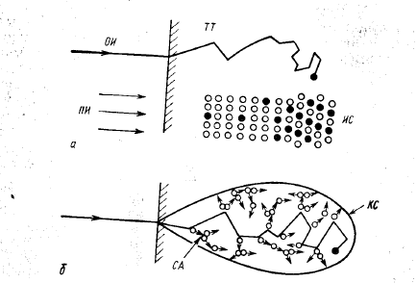
О – атомы подложки; – имплантированные атомы; ОИ –отдельный нон; ПИ – пучокионов; ТТ–твердое тело; ИС –изменение состава; КС –каскад столкновении; СА– смещение атома.
Рис. 11 – Схема процессов имплантации (а) и радиационного
повреждения (б) при облучении энергетическими ионами [36]
На рис. 12 представлена схема процесса распыления, при котором атомы мишени выбрасываются с поверхности при ее облучении ионами [36]. Установлено, что длительное облучение может приводить к значительной эрозии поверхности и в результате к удалению атомов не только мишени, но и имплантированных атомов.
Это ограничивает верхнее значение концентрации имплантированных групп, достижимое при ионной имплантации. Часто процесс распыления удовлетворительно описывается через столкновительные процессы, однако другие процессы, включая энергетические пики, электронные эффекты и эффекты усложненной диффузии, могут приводить к повышенному распылению, сильным нелинейностям и ярко выраженному преобладающему распылению одного из элементарных компонент соединения.
Ионно-лучевое перемешивание может вызывать протекание твердофазных реакций между соответствующими компонентами слоев (например, углерода или металлов на кремнии с кремнием, в результате образуется карбид кремния или силициды) и приводить к образованию метастабильных фаз и новых сплавов при температурах ниже тех, при которых эти процессы протекают термически [34].

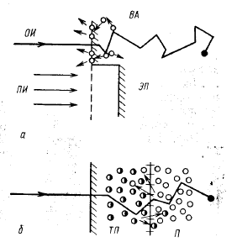

ВА –выброс атома; ЭП –эрозия поверхности; П– подложка; ТП – тонкая пленка (–атомы ТП); ОИ, ПИ, –имплантированные атомы

Рис.12 – Схема процессов распыления (а) и атомного перемешивания (6) при облучении энергетическими ионами [36]

Имплантированные ионы в процессе имплантации создают в материале зоны сильного разупорядочения [36]. Центральные части зон разупорядочения обогащены вакансиями, а по краям они окружены междоузельными атомами. При высоко дозовой имплантации зоны могут перекрываться с образованием сплошного аморфного слоя. Глубинное распределение энерговыделения имеет примерно гауссовский вид, поэтому разупорядочение материала неоднородно по глубине. Образование сплошного аморфного слоя начинается на некоторой глубине от поверхности, но по мере повышения дозы ионов толщина его возрастает. Таким образом, высоко дозовая имплантация может привести к образованию скрытого либо сплошного до поверхности аморфного слоя. Возникновение скрытого аморфного слоя наиболее вероятно при имплантации ионов с малыми массами и высокими энергиями, хотя на характеристики такого стоя влияют также доза, скорость набора дозы и температура имплантации.
Доза, при которой аморфные зоны становятся сплошными, получила название порога аморфизации. Точное количественное определение порога аморфизации затруднительно, поскольку экспериментальное значение данного параметра зависит от использованного метода измерений. Различные методы экспериментального нахождения порога аморфизации включают в себя обнаружение участка насыщения в дозовой зависимости измеряемой величины, чувствительной к структурному разупорядочению материала. Разные методы измерений дают неодинаковые значения дозы, соответствующей порогу аморфизации [36].
При рассмотрении каскадов с высокой плотностью энергии Зигмунд [37] предложил использовать механизм теплового пика. Действительно, аномально высокие уровни повреждений, наблюдаемые при ионном легировании многих полупроводников определенно согласуются с представлениями об образовании (и последующем быстром гашении) псевдожидкой области, окружающей трек каждого тяжелого иона.
Важнейшие свойства имплантированного материала связаны обычно с электрической активностью имплантированных ионов, поэтому для превращения внедренных атомов в примеси замещения и устранения образующихся имплантационных повреждений требуется этап после имплантационного отжига. Степень устранения имплантационного повреждения зависит от способа проведения отжига (отжиг в печи, импульсный лазерный отжиг), условий отжига (температура и продолжительность отжига, энергия и длительность лазерного импульса) и от условий имплантации. Процесс отжига пластины состоит из после имплаптационного отжига и динамического отжига, происходящего непосредственно в течение имплантации. Динамический отжиг усиливается с повышением температуры подложки и может протекать неодинаково в различных кристаллографических направлениях. Он зависит также от плотности повреждений и от концентрации введенных примесей [36].
Как было сказано выше (см. Введение), методы высоко дозовой ионной имплантации и ионно-лучевого распыления могут быть эффективно использованы для синтеза аморфных слоев карбида кремния, а также нанокристаллов SiC и Si в процессе последующего отжига. Для этого многократной имплантацией ионов углерода в кремний можно сконструировать слой с однородным, или прямоугольным профилем распределения атомов С и Si по глубине. Подобный слой после отжига может содержать наночастицы SiC и Si определенных размеров и это зависит от состава слоя после имплантации. Прогнозирование состава имплантированного слоя возможно на основе достоверных знаний о влиянии концентрации компонентов и температуры отжига на формирование нанокристаллов и нанокластеров С, Si и SiC. В течение последних сорока лет были проведены многочисленные исследования по синтезу пленок карбида кремния методом ионной имплантации.
Например, Borders J.A. и соавторы[38] исследовали возможность синтеза карбида кремния путем внедрения ионов углерода с энергией Е = 200 кэВ и дозой D = 10¹⁷cм⁻² в обе стороны кремниевой подложки. ИК спектроскопия, проведенная непосредственно после имплантации, показывает появление широкой полосы поглощения, максимум которой располагается в области 700‒725 см⁻¹. Данное положение максимума не меняется после отжига при температурах ниже 800ºС. Отжиг при температуре 900ºС дает уменьшение полуширины данного пика, отнесенного к карбиду кремния. Установлено, что формирование карбида кремния осуществляется при температурах примерно равных 850ºС. Последующий отжиг не вносит каких-либо изменений в полосу поглощения. ИК поглощение и обратное резерфордовское рассеяние свидетельствуют о том, что около половины имплантированных атома углерода включено в синтезированный карбид кремния.
Нусупов К.Х. и соавторы [33] получили тонкие пленки карбида кремния на модернизированном линейном ускорителе тяжелых ионов ИЛУ-4, позволяющим осуществлять имплантацию ионов углерода с энергиями в выбранном диапазоне (3‒40 кэВ) в пластины кремния. Состав полученных пленок был исследован методом Оже электронной спектроскопии. Было показано, что концентрация углерода в слоях кремния превосходила расчетные значения на 20 – 40%. Структура полученных пленок карбида кремния была исследована методом фотографической рентгеновкой дифракции. Было показано, что температура начала кристаллизации зависит от концентрации внедренного углерода и изменялась от 900 до 1250ºС.
Баранова Е.K. и соавторы в [39] описывают процесс получения пленки карбида кремния путем бомбардировки монокристаллических кремниевых пластин ионами углерода с энергией 40 кэВ и дозой более 10¹⁷ ион/см². Методом ИК спектроскопии показано, что максимум широкой полосы поглощения смещен в длинноволновую сторону относительно максимума полосы поглощения монокристаллического SiC. При последующем отжиге от 300°С до 900°С авторы наблюдали сужение полосы поглощения, что указывает на упорядочение структуры исследуемого слоя. В интервале температур отжига от 600 до 700°С наблюдалось скачкообразное изменение положения максимума полосы поглощения от 715 до 815 см⁻¹. Последнее значение является положением максимума полосы поглощения монокристаллического SiC. Такая же картина наблюдается для слоев карбида кремния, полученных методом ионной имплантации при температуре образца во время облучения 600 и 700°С. Авторы пришли к выводу, что метод создания гетероструктур с помощью ионной имплантации позволяет создавать монокристаллические слои соединений, состоящих из внедряемых ионов и атомов подложки.
Акимченко И.П. и соавторы в [40] исследовали влияние энергии имплантируемых ионов на струтуру и свойства карбида кремния. В пластины кремния были внедрены ионы ¹²С с энергией 310 кэВ и дозой 5,5×10¹⁷ см⁻². Во время имплантации температура подложки достигала 400–450°С. Впоследствии проводился вакуумный отжиг при температурах 400–1100°Сс шагом 30 минут. Показано, что при повышении энергии ионов можно осуществить синтез карбида кремния в слое, расположенном на некотором расстоянии от поверхности кремниевой подложки. При этом синтезируемый материал оказывается заключенным между тонким монокристаллическим поверхностным слоем кремния и остальной частью образца. ИК спектроскопия (500–1400 см⁻¹) этих слоев показала уширение и смещение полосы поглощения после отжига при температурах 400°С и 600°С. Это объясняется рекристаллизацией аморфного SiCв слое, где концентрация атомов углерода ниже на порядок либо выше стехиометрического соотношения. При этом значительная часть атомов углерода перешла в узлы решетки кремния, что характеризуется появлкением полосы поглощения с максимумом при 580 см⁻¹. Высокая концентрация углерода вызвала сильное уширение полосы и ее смещение в сторону длинных волн относительно основной полосы, соответствующей тетраэдрическим связям Si–С. При температурах отжига выше 700°С начинается кристаллизация β-SiC и наряду с появлением и ростом узкого максимума при 810 см⁻¹ уменьшается поглощение на длинноволновом крыле широкой полосы, что связано с процессом перехода углерода из одного структурного состояния в другое. Ширина максимума при 810 см⁻¹ в случае энергии ионов углерода 310 кэВ в 2 раза выше в сравнении со случаем имплантации в Si ионов С с энергией 70 кэВ. Это объясняется различиями в совершенстве кристаллической структуры и степени деформации слоя β-SiC, расположеного на разных глубинах от поверхности.
В рентгенограммах для этих слоев [40] наблюдаются появление интенсивного максимума рентгеновского излучения при θ=12.5° и широкого пика слабой интенсивности при θ = 25°, что обусловлено образованием в переходном слое, содержащем атомы углерода низкой концентрации в виде твердого раствора внедрения, наиболее вероятным элементом которого является атом углерода в междоузлии. Учитывая повышенную температуру подложки при внедрении, авторы предполагают, что упорядочение твердого раствора, характеризующегося межплоскостными расстояниями 0,630, 0,353 и 0,182 нм, идет в процессе имплантации и продолжается при последующем отжиге. Таким образом, результаты рентгеновских исследований указывают на то, что увеличение энергии внедряемых ионов углерода существенно влияет как на условия образования кристаллической фазы карбида кремния, так и на структурные характеристики кремния на границе между слоем синтезированного SiC и подложкой кремния. Авторы приходят к заключению, что ионно-имплантированный слой после высокотемпературного отжига представляет собой гетерофазную слоистую структуру, который включает в себя тонкий приповерхностный слой монокристаллического кремния, поликристаллический слой синтезированного карбида кремния кубической модификации и переходные слои рекристаллизованного кремния, обладающие свойствами твердого раствора. Ввиду несоответствия кристаллических решеток и меньшей плотности рекристаллизованного кремния, слой синтезированного карбида кремния оказывается сильно деформированным.
Продолжая эти исследования, Акимченко И.П. и соавторы [41]рассмотрели имплантацию ионов углерода с энергиями 70 кэВ и 310 кэВ в пластины кремния различной ориентации. Ионы ¹²С⁺ с энергией 70 кэВ и дозой 5∙10¹⁷ см⁻² имплантировались в пластины Si с ориентациями (110), (100) или (111). Ионы с энергией 310 кэВ и дозой 5,5∙10¹⁷ см⁻² имлантировались в пластины кремния ориентацией (111). Последующий изохронный отжиг был проведен при температурах 400–1100°С с шагом 30 минут. Методом ИК спектроскопии в случае имплантации ионов с энергией 70 кэВ показано, что ориентация подложки (100) является наиболее приемлимой для образования SiC тетраэдрических связей. В случае ориентаций подложки (100), (110) и (111) полуширины пиков составили 120, 180 и 220 см⁻¹, соответственно. После отжига при температуре 900°С синтез карбида кремния завершается, ширина полосы уменьшается до 50, 70 и 100 см⁻¹, соответственно. Наиболее интенсивное поглощение наблюдается в случае (100)-ориентированной подложки вследствие большей толщины SiC слоя. В противоположность этому данные рентгеновской дифракции указывают на более благоприятные условия формирования фазы β-SiC в случае ориентации подложки (110). После отжига при температурах 500–600°С наблюдается повторный рост аморфной фазы Si в слое, в котором концентрация атомов С меньше требуемой для стехиометрического состава SiC. Большое количество атомов С в Si в положении замещения приводит к заметному уширению и сдвигу основной полосы поглощения, соответствующей SiC-связям.
Рентгеновская дифрактометрия [41] показывает появление трех структурных образований.
1) Во время имплантации формируется гексагональная фаза карбида кремния, дающая максимумы при 34–35° и 60–62°. После отжига при 600°С фаза разлагается, в то время как при температурах в интервале 700–900°С происходит быстрый рост кристаллитов, продолжающийся до 1100°С.
2) Второе образование есть поликристаллическая фаза, имеющая кубическую решетку пониженной симметрии в сравнении с решеткой Si (а = 0,611 нм). После отжига при температуре 1100°С параметр ячейки равен 0,593 нм. Это образование является промежуточной фазой, являющейся твердотельным промежуточным раствором атомов углерода в Si.
3) Третье образование, соответствующее дифракционному максимуму при 2θ = 28°, является слоем поликристаллического кремния. Авторы приходят к заключению, что существует различие в условиях образования той или иной фазы SiC. Образование гексагонального карбида кремния и промежуточного твердотельного раствора во время ионной имплантации, разложение α-SiC и выращивание β-SiC отжигом является ярким проявлением интенсивной миграции атомов в имплантированном слое.
В [42] Акимченко И.П. и соавторы рассмотрели синтез слоев карбида кремния в случаях внедрения ионов кремния в алмаз и внедрения ионов углерода в кремниевую подложку. Пластины алмаза и кремния были ориентированы вдоль (111) плоскости, а в случае кремния также использовались пластины с ориентацией (100). Имплантация ионов ²⁸Si⁺ и ¹²С⁺ в кремний была произведена при комнатной температуре. Энергия ионов составила 40 кэВ, доза ионов кремния составила 3,7×10¹⁷ см⁻² и ионов углерода – 4,3×10¹⁷ см⁻². Последующий отжиг выполнялся в вакууме при температурах 500–1200°С с шагом 30 минут для каждой температуры. В случае имплантации ионов кремния в алмаз ИК спектроскопия после отжига показывает наличие широкой зоны поглощения при 750‒850 см⁻¹ с максимумом повышенной интенсивности вблизи 810 см⁻¹. Полуширина полосы уменьшается до 60 см⁻¹ после отжига при температуре 800°С и до 40 см⁻¹ после отжига при 1200°С. Эти данные свидетельствуют о наличии аморфной фазы SiC. Толщина слоя карбида кремния, оцененная из полосы поглощения вблизи 810 см⁻¹, оказалась равна примерно 70 нм. Оценка методом рентгеновской рефлектометрии дала для толщины карбида кремния величину в 8–10 нм. Существенные различия между этими величинами объясняются тем, что только 10–15 % разупорядоченного SiC кристаллизуется как кристаллиты кубической модификации, в то время как остаток синтезированного материала остается аморфным.
В случае имплантации углерода в кремний [42] ИК спектроскопия показывает, что образование кристаллического карбида кремния начинается при 800°С (максимум поглощения при 790 см⁻¹) и заканчивается при 1100 С (максимум при 810 см⁻¹). Полуширина максимума поглощения при 810 см⁻¹ для SiC, сформированного в (111) ориентированной подложке, значительно меньше чем для карбида кремния в (100) ориентированной подложке (40 см⁻¹ и 80 см⁻¹, соответственно). Следовательно, в (111) ориентированной кремниевой подложке формируется более совершенная кристаллическая структура SiC, что также подтверждается данными рентгеновской дифракции. Авторы приходят к заключению, что синтез карбида кремния происходит при имплантации в широком интервале имплантационных доз, включая совершенно низкие, значительно ниже стехиометрического соотношения компонентов даже в областях вблизи максимальной глубины распределения имплантированных слоев. Авторы предполагают наличие интенсивной транспортировки компонента (углерода в кремнии или кремния в углероде), происходящей во время кристаллизации SiC. Ранняя стадия этой миграции происходит в аморфной фазе.
Кузнецов О.Н. и соавторы в [43] имплантировали ионы углерода с энергией 40 кэВ в пластины кремния с ориентациями (100) и (111). Методом ИК спектроскопии показано наличие аморфного слоя (полоса 600–900 см⁻¹). Последующий температурный отжиг в интервале 600–850ºС приводит к рекристаллизации этих слоев. После отжига при температуре 850ºС обнаружено появление поликристаллической фазы β-SiC и дальнейший отжиг не приносит никаких изменений. Нагрев образца во время имплантации до температуры почти 600ºС не вносит изменений в структуру синтезируемых слоев. Отжиг образцов, имплантированных при температуре ниже 600ºС, дает аналогичные результаты. Ориентированный рост β-SiC легче осуществляется на кремнии с ориентацией (100), однако имеет место и на кремнии с ориентацией (111). В соответствии с расчетом профиля внедренных ионов для двух энергий была сделана попытка выровнять распределение углерода в кремнии. Применяя имплантацию ионами двух энергий, удается получить сплошной монокристаллический слой β-SiC, ориентированный по кремниевой подложке.
Герасименко Н.Н. и соавторы в [44] формировали пленки карбида кремния в многослойной структуре Al–SiC–Si. Карбид кремния синтезировали на поверхности подложки кремния с ориентацией (111) методом ионной имплантации ионов углерода в кремний при плотности тока j = (10–15)×10⁻⁶ А/см². Электронная микроскопия слоя после отжига при температуре 900ºС показала наличие поликристаллической фазы β-SiC с размером кристаллитов < 0,1 мкм в слое толщиной < 200 нм и крупных кристаллов β-SiC, в отдельных случаях ориентированных по кремниевой подложке. Появление в спектрах ИК-поглощения полосы 12,3 мкм (815 см⁻¹) после отжига при температуре 50ºС свидетельствует о кристаллической фазе SiC на Si. Авторы приходят к выводу, что исследуемые структуры оказались стабильными во времени без каких бы то ни было дополнительных покрытий, надежно выдерживающими поля 10⁶ В/см.
P. Durupt и соавторы в [45] исследовали влияние величин энергии и дозы ионов, температуры отжига и ориентации подложки на синтез SiC. Было выявлено, что профили распределения в кремнии ионов углерода с энергиями 10, 20, 30, 40 кэВ при дозе 4,3×10¹⁷ см⁻² были сдвинуты к поверхности образца по сравнению с расчетными профилями. Положение максимума пика поглощения независимо от энергии и дозы ионов составило 787 см⁻¹ при температуре 970ºС и 794 см⁻¹ при температуре 1050ºС. При температурах ниже 900ºС формирование SiC менее выражено при высоких дозах, а отжиг при более высокой температуре стирает различия.
Александров П.А. и соавторы в [46] описали процесс имплантации ионов углерода с энергией 40 кэВ и дозой 5×10¹⁷ см⁻² в кремниевую подложку при температуре 1050ºС. Установлено наличие поверхностного дефектного кристаллического слоя Si и следующее чередование слоев SiC(60 нм), дефектного кристаллического Si (130 нм) и монокристаллического Si (400 нм).
Kimura T. и соавторы в [47] установили, что имплантационный профиль атомов углерода при энергии ионов Е=100 кэВ и дозе D> 6×10¹⁷ см⁻² отличается от гауссова распределения. Замечена небольшая деформация профиля после отжига при температуре 1200ºС. Если же доза начинает превышать стехиометрическую концентрацию углерода в максимуме распределения, то формируются углеродные кластеры. Впоследствии кластеры распадаются при температуре, превышающей 1200ºС. После отжига наблюдается исчезновение слоя углерода толщиной 70 нм, который был обнаружен после имплантации.
Kimura T. и соавторы в [48] исследовали приповерхностные слои Si с ориентацией (100). Имплантация производится ионами С с энергиями 50–150 кэВ и дозами (4–9)×10¹⁷ см⁻². Сдвиг пика поглощения в область 800-810 см⁻¹ при температуре 900ºС говорит о завершении синтеза фазы β-SiC. В полуширине пика происходят изменения вплоть до 1200ºС, которые говорят о продолжении упорядочения решетки β-SiC. После имплантации и отжига около 40-50% имплантированных атомов углерода встраиваются в структуру β-SiC. Впоследствии при увеличении температуры отжига до 1200ºС эта величина увеличивается до 80%. Также замечено существенное влияние дозы внедряемых ионов углерода.
Kimura T. и соавторы в [49] провели оценку доли атомов углерода, вошедших в состав фазы β-SiC. ИК спектроскопия показала, что все имплантированные атомы углерода включены в состав β-SiC при температуре отжига в диапазоне 900–1200ºС при условии, что концентрация атомов углерода не превышает стехиометрический состав β-SiC в максимуме распределения. При более высоких дозах атомы С образуют углеродные кластеры и не поддаются влиянию отжига.
Reeson M. и соавторы в [50] исследовали структуру приповерхностного слоя Si с ориентацией (100). Имплантация ионами углерода проводилась при температурах 500‒700ºС с энергией 200 кэВ и дозами (0,35–2,3)×10¹⁸ см⁻². Структура слоев сильно улучшается при увеличении температуры от 500ºС до 700ºС. Формируется слой β-SiC, который имеет ориентацию подложки. Распухание объема после имплантации углерода составляет 4%.
Edelman F.L. и соавторы в [51] авторы исследовали процесс ионной имплантации ионами С с энергией 40 кэВ и дозой 10¹⁸ ион/см². Ионы внедрялись в кремниевую подложку с ориентацией (100) и (111). Температура образца варьировалась от комнатной до 850ºС. Спектры пропускания показывают аморфность структуры при температуре имплантации в диапазоне от комнатной до 500ºС. После отжига при температурах 600 – 800ºС происходит увеличение пика и его максимум смещается к 780 см⁻¹. При температуре 850ºС максимум смещается к 810 см⁻¹, что свидетельствует о формировании кристаллической структуры карбида кремния. Процесс рекристаллизации идет в диапазоне температур 600–850ºС. Аморфные слои Si в кристаллическом кремнии кристаллизуются.
Kantor Z. и соавторы в [52] описывают процесс имплантации ионов углерода в полированный кремний с ориентацией (100). Используемые дозы ионов 10¹⁶, 5×10¹⁶, 10¹⁷, 5×10¹⁷ см⁻². Используемая энергия ионов 40 кэВ. Температура имплантации ниже 200°С. Толщина распыленного слоя оценивается приблизительно в 27 нм. После имплантации был проведен лазерный отжиг при комнатной температуре эксимерным лазерным лучом с длиной волны 248 нм. Флюенсы (дозы) были установлены между 0,5–1 Дж/см². Задержка по времени между флюенсами составляла 200 м/с. Резерфордовское обратное рассеяние показало что даже при самой низкой дозе имплантации (10¹⁶ см⁻²) имплантированная область была полностью аморфизирована. После обработки тремя идентичными последующими лазерными импульсами с флюэнсом в 1 Дж/см² слой повторно вырастал эпитаксиально. В случае дозы ионов углерода 5×10¹⁶ см⁻² остаточные дефекты не имеют влияния на эпитаксиальный рост после лазерного отжига.
Данные ИК спектроскопии [52] свидетельствуют о пиках на 800 см⁻¹ и 607 см⁻¹, свидетельствующих о β-SiC выделениях и о углероде в положении замещения, соответственно. При более высоких дозах (> 5×10¹⁶ см⁻²) и после одиночного лазерного импульса наблюдается исчезновение полосы, соответствующей имплантированному углеродом аморфного кремния (700 см ¹), и одновременное формирование SiC пика. Авторы приходят к выводу, что после расплавления имплантированной зоны большинство атомов С накапливаются в SiC выделениях. Во время рекристаллизации существенное количество растворенных атомов углерода окажется в решетке в положении замещения, таким образом, вызывая инфракрасное поглощение при 607 см⁻¹. Поскольку растворенный углерод распространяется глубже в течение повторных тепловых циклов, дополнительный углерод может начать плавиться. Следовательно, концентрации замещенного углерода могут быть достигнуты посредством ионной имплантации и импульсного лазерного отжига. Атомы углерода, превышающие этот предел концентрации формируют преципитаты карбида кремния, вкрапленные в другие эпитаксиально выращенные SiC смеси. Эти преципитаты могут быть разложены термическими циклами при обработке многократными импульсами.
Yu L. с соавторами [53] получили поликристаллический наноструктурированный широкопрофильный слой SiC многократной высоко дозовой имплантацией при повышенной температуре ионов углерода в р-типа кремниевые пластины с удельным сопротивлением ~ 30 Ом⋅см и ориентацией поверхности (100).
Первоначально авторы осуществили обычную моноэнергетическую имплантацию ионов С в Sic последующим термическим отжигом для создания исследовательской базы для следующего этапа исследований. Этот этап был ориентирован на идентификацию фаз и анализ распределения концентрации углерода в Si, а также на поиск оптимальных условий имплантации ионов C в Si для получения поликристаллического или эпитаксиального SiC при температурах, повышенных во время имплантации.
Имплантация ионов С первой серии образцов (маркированных RT) была проведена ионами углерода с энергией 80 кэВ и дозой 2,7×10¹⁷ ион/см² при комнатной температуре, а второй серии (маркированных HT) ионами углерода с энергией 40 кэВ, дозой 6,5×10¹⁷ ион/см² при температуре 400°C. Второй этап был посвящен быстрому отжигу слоя SiC пучком тяжелых ионов (SHIBA) и многократной имплантации ионами С нескольких энергий.
При этом основное внимание уделялось оптимизации параметров SHIBA (вид ионов – I или Xe, энергия и доза) по воздействию на кристаллизацию слоя SiC, а также значениям энергии и дозы ионов C при многократной ионной имплантации для формирования широкого прямоугольного профиля распределения С в Si. Основные результаты работы следующие.
Анализ концентрационных C профилей по глубине методом РОР для одно энергетической имплантации углерода при комнатной температуре (RT) и повышенных температурах (HT) для образцов сразу после имплантации, термического отжига и отжига ионным пучком показывает, что измеренные и расчетные профили находятся в хорошем согласии. Максимумы концентрации С для доз 2,7×10¹⁷ ион/см² и 6,5×10¹⁷ ион/см² составили около 20% и 40–50%, соответственно. Высокая температура термического отжига не приводит к уширению профиля C по глубине [54].
Показано, что имплантированные и отожженные образцы представляют собой сэндвич-структуру, т. е. восстановленный фронтальный слой кремния, захороненный β-SiC и объем кремниевой подложки. После имплантации RT показана высокая дефектность приповерхностного слоя кремния. Максимум распределения радиационных дефектов лежит ближе к поверхности, чем максимум распределения углерода. С увеличением температуры отжига показана рекристаллизация более глубокой области. Решетка HT образцов менее повреждена как следствие отжига insitu. Повышение температуры ионной имплантации существенно улучшает воздействие отжига после имплантации для рекристаллизации подложки Si и повышает качество синтезированного кристалла. Показано, что для образца RT сразу после имплантации ИК спектр показывает наличие широкой полосы гауссовой формы с центром при волновом числе около 700 см^{–1}, обусловленной наличием аморфной сетки SiC[55]. После отжига появляется лоренцевый вклад в дополнение к гауссовой полосе. Пик становится более резким и немного смещается в сторону больших волновых чисел, приближаясь к значениям, сообщаемым для поперечных оптических фононов кристаллического β-SiC (796,2 см^{–1}) [56, 57].
Анализ рамановских спектров показывает для образцов RT, что после имплантации полоса в области 200–600 см⁻¹ изменяется в связи с высокой дефектностью, вызванной присутствием атомов углерода, свидетельствуя об образовании аморфной фазы SiC. После отжига происходит уменьшение интенсивности аморфных полос из-за рекристаллизации области Si под имплантированным слоем. Спектр показывает двойную полосу с центром в 1380 и 1590 см⁻¹, что очень похоже на спектры графитизированного аморфного углерода [58, 59].
Рентгеновская дифракция после отжига показывает наличие пиков 3C-SiC (111), (200) и (220), свидетельствуя о преимущественной ориентации граней (200). Размер зерна составляет около 8,4 нм. Рентгеновские спектры GIXRD, полученные при угле скольжения 1º для образцов Si сразу после имплантации и отжига при 1000ºC показывают, что на обоих спектрах также наблюдаются пики 3C-SiC (111), (220) и (311) . После отжига пики острее вследствие увеличения кристалличности SiC. Размер зерен поликристаллического SiC оценен в ~6,4 нм для образца после имплантации, 8,6 и 9,6 нм для отожженных при 800 и 1000 C, соответственно [60].
В другом эксперименте имплантация ионов С нескольких энергий была выполнена с использованием разной последовательности энергий имплантации, а именно: (1) 600, 500, 400, 300 кэВ, и (2) 300, 400, 500, 600 кэВ. Для каждой энергии ионов доза была 3,2×10¹⁷ ион/см². Профили ионов C по глубине были получены из спектров РОР [61]. Обнаружено, что для энерго убывающей последовательности, профиль углерода по глубине значительно шире, чем для энерго возрастающей последовательности, что хорошо согласуется с расчетным профилем. Графит оказался отложенным на верхней поверхности Si после каждой имплантации ионов углерода, формируя слой C. Как объяснение причины осаждения слоя C постулируется влияние обратного рассеяния легких ионов при имплантации в тяжелую матрицу. Рассеянные обратно ионы с высокой энергией сталкиваются с падающими ионами выше и вблизи поверхности матрицы, замедляя какую-то часть падающих ионов, которые становятся низкоэнергетичными ионами. Эти низкоэнергетические ионы выступают в качестве осаждаемых частиц для формирования верхнего слоя поверхности матрицы. Этот слой впоследствии оказывает дополнительный эффект торможения для имплантируемых ионов и влияет на окончательное распределение концентрации ионов.
Общие выводы из исследования заключались в следующем [53]:
- Развита методика ионно-лучевого синтеза, то есть высокодозовая имплантация ионов С в пластины Si при повышенной температуре с последующим вакуумным термическим отжигом или быстрым отжигом пучком тяжелых ионов, которая может формировать захороненный высококачественный поликристаллический нанозернистый β-SiC слой в пластине Si.
- Облучение пучком быстрых тяжелых ионов ведет к эффективному отжигу SiC, где эффекты регулируются процессом электронных торможений.
- Ни повышенная температура ионной имплантации, ни термический отжиг после имплантации не могут расширить имплантационный профиль с высокой концентрацией углерода. Однако, имплантация в Si ионов С нескольких энергий, в частности, в энергоубывающей последовательности, способствует получению широкого захороненного слоя SiC.

  - Синтез пленок карбида кремния методом ионно-лучевого распыления и их физические свойства
Другим распространенным методом синтеза пленок карбида кремния является метод ионно-лучевого распыления.
В устройствах ионно-лучевого распыления разделены функции узлов ионизатора рабочего газа и источника распыленного материала. Мишень и подложка в таких устройствах находятся вне плазмы [62]. Область газового разряда отделена от узла мишени по вакуумным условиям. Напуск рабочего газа производится в камеру ионного источника, а его откачка осуществляется через анодную диафрагму малого сечения, так что перепад давлений между областями составляет около полутора порядков. С границы проникающей из анода плазмы ускоряющим электродом вытягивается пучок ионов, направляемый на мишень. Распыленные частицы материала мишени вследствие низкого давления в пространстве мишень-подложка достигают подложки без соударений с атомами газа и сохраняют свою энергию до конденсации на подложке.
Однако для осаждения тонких пленок диэлектрических и композиционных материалов известные источники ионно-лучевого распыления не обеспечивают высокую производительность, не позволяют обрабатывать подложки большого диаметра, а также имеют низкую надежность и сложную конструкцию. Поэтому для осаждения таких пленок в основном используются методы ВЧ- или реактивного магнетронного распыления.
В то же время метод ионно-лучевого распыления по сравнению с магнетронным имеет ряд преимуществ [62]: низкое рабочее давление (10⁻² – 10 ⁻³ Па); отсутствие электрического и магнитного полей в области подложки; точный перенос стехиометрического состава материала мишени; возможность управления энергией ионов, бомбардирующих мишень; возможность существенного повышения скорости распыления мишени за счет бомбардировки ионами под углом к ее поверхности, что невозможно при магнетронном распылении.
Эти преимущества ионно-лучевого распыления особенно важны в связи с переходом от микроструктур к наноструктурам, для формирования которых требуются однослойные или многослойные диэлектрические пленки существенно меньшей толщины, высокого качества и различного состава. Для осаждения тонких пленок диэлектрических и композиционных материалов были разработаны автономные источники ионов с холодным катодом, формирующие направленные радиально сходящиеся или радиально расходящиеся пучки ионов. Достоинствами созданных источников ионов наряду с указанными выше, характерными для метода ионно-лучевого распыления, являются [62]: возможности формирования пучков ионов как инертных, так и химически активных газов (например. 0₂); практически неограниченный срок службы холодного катода; однородность осаждаемой пленки на неподвижных подложках большой площади; широкие технологические возможности в управлении свойствами осаждаемых пленок диэлектрических и композиционных материалов; простота и надежность конструкции.
Ионно-лучевое распыление является методом анизотропного распыления с очень высоким разрешением, который обеспечивает хорошее качество покрытий, воспроизводимость и вносит минимальное загрязнение. Этот метод нередко используется для синтеза пленок карбида кремния. Например, Chung C.K. и соавторы в [63] исследовали влияние температуры подложки на образование кристаллических наноструктурированных пленок SiC с помощью сверхвысокого вакуумного ионного распыления. Фазовые превращения, формирование связей, морфология, состав, взаимная диффузия были исследованы методом рентгеновской дифрактометрии, методом сканирующей электронной микроскопии высокого разрешения и методом Оже электронной спектроскопии. Формирование «insitu» кристаллического слоя c-SiC происходило при высокой температуре в процессе взаимной диффузии и реакции между распыленным углеродом и подложкой кристаллического кремния. Аморфно подобная углеродная микроструктура оказалось стабильной до 500°С и превратилась в новую кристаллическую фазу с-SiC при 600°С. Таким образом, кристаллическая наноструктурная пленка с-SiC может быть получена при 700°С методом сверхвысоковакуумного ионнолучевого распыления.
Gamero-Castano M. и соавторы [64] бомбардировали мишени монокристаллического кремния, поликристаллического карбида кремния и карбида бора пучком электрораспыляемых наночастиц. Ускоряющее напряжение пучка лежит в диапазоне от 9,13 до 20,13 кВ. Кинетическая энергия молекул наночастиц была между 24,1 и 91,2 эВ. Объем распыляемого вещества измерялся с помощью профилометра. Коэффициенты распыления достигали величин 2,32, 1,48 и 2,29 атомов на молекулу были получены для Si, SiC, B₄C, соответственно. Максимальные скорости распыления поверхностей подложек были 448, 172и170нм/мин, соответственно.
Fernandez-Perea M. и соавторы в [65] впервые измерили коэффициент отражения тонких пленок SiC сразу после осаждения.SiC наносили методом ионно-лучевого распыления. Коэффициенты отражения были измерены как функция угла падения в ультрафиолетовом диапазоне от58,4до149,2нм. Исследования “insitu” позволили получить коэффициент внутреннего отражения пленок SiC, который несколько больше коэффициента для образцов, подвергшихся воздействию атмосферы. Измерения коэффициентов отражений были использованы для определения оптических констант материала в том же спектральном диапазоне. Эти данные были сравнены с литературными данными, соответствующими пленкам SiC, полученных различными методами и подверженных воздействию атмосферы. Оптические константы, определенные“insitu”, дадут возможность более аккуратно формировать многослойные структуры, содержащие слои SiC, полученные ионно-лучевым распылением.
JonesD.G. и соавторы в [66] описывают новый низкотемпературный способ осаждения аморфного SiC методом ионно-лучевого распыления. Система ионно-лучевого напыления позволяет отклонять подложку от нормального осаждения и функционирует при давлении 3×10⁻⁶ Торр во время осаждения. Аморфные пленки SiC демонстрировали внутренние напряжения сжатия для скоростей роста в пределах от 0,06-0,13 нм/мин. Специальные структуры были созданы травлением отверстий и траншей в пластинах кремния. Топография уплотненных пленок, нанесенных на эти структуры, показывает, что рост пленки является направленным.
Valentini A. и соавторы в [67] наносили SiC методом ионно-лучевого осаждения. Пленки были выращены при совместном распылении Si и С мишеней посредством пучка ионов аргона при температуре подложки в диапазоне 30 – 700°С. Были выполнены химический, структурный и оптический анализы образцов. Наблюдается переход от аморфной к поликристаллической фазе и относительное улучшение химических и оптических свойств в пленках, выращенных при 700°С.
С помощью рентгеновской дифрактометрии, сканирующей электронной микроскопии, просвечивающей электронной микроскопии, рентгеновской фотоэлектронной спектроскопии и Оже спектроскопии, Sun Y. и соавторы в [68] описывают процесс выращивания пленок SiC кубической модификации на монокристаллических подложках Si с ориентацией (100) при помощи реактивного распыления в водородной плазме в диапазоне температур роста между 700 и 1000°С. Несколько верхних осажденных слоев были аморфными. Последующие SiC пленки показывают рост в направлении (111) при минимальных температурах, становясь хаотически ориентированными при 1000°С. Измеренные соотношения С/Si были всегда больше 1 и менялись с глубиной пленки и в зависимости от температуры. При более высоких температурах наблюдалось наличие «полых пустот". Данные авторов находились в соответствии с их формированием диффузии атомов Si из подложки через слой SiC. Авторы наблюдали наличие ассоциируемых с "полыми пустотами" пористых, обогащенных углеродом областей на границе раздела Si–SiC. Авторы предположили, что это было вследствие диффузии углерода из пленки карбида кремния в "полые пустоты".
He Z. и соавторы в [69] осуществили низкотемпературный синтез пленок SiC ионно-лучевым распылением в реактивном газе с использованием конкурирующего ионного излучения. Применяется два пучка ионов аргона. Один пучок бомбардировал кремниевую мишень, а другой бомбардировал кремниевую или графитовую подложку, на которой выращивались пленки. В систему был введен чистый газ метан с парциальным давлением до 1,8×10-2 Па. Энергия распыляющего пучка была около 1 кэВ, энергия бомбардирующих ионов была в диапазоне от 0 до 500 эВ. При использовании резерфордовского обратного рассеяния и рентгеновской дифрактометрии было показано, что пленка находятся в аморфном состоянии со стехиометрическим составом. Анализ рентгеновской фотоэлектронной спектроскопией показал сдвиг энергии связи, вызванный ионно-лучевой бомбардировкой. Обсуждение фокусируется на зависимости состава пленки от условий осаждения, и влияния ионной бомбардировки и парциального давления метана на вероятность сцепления вследствие поверхностной реакции между молекулами метана, атомами кремния и бомбардирующими ионами.
Chung C.K. и соавторы в [70] использовали систему ионно-лучевого распыления под сверхвысоким вакуумом для нанесения двухслойных тонких пленок C/a-Si на подложку Si с ориентацией (100) при комнатной температуре. Толщина углеродного слоя была зафиксирована на 100 нм, и толщина аморфного слоя кремния (a-Si) варьировалась от 5 до 50 нм. Был проведен быстрый термический отжиг в диапазоне 750‒900°С в течении 30 секунд. Образцы изучались с помощью сканирующей электронной микроскопии, спектроскопии комбинационного рассеяния и рентгеновской дифрактометрии для анализа формирования наночастиц, эволюции формирования связей между Si и C, и формирования фаз, соответственно. Было установлено, что наночастицы не появляются на поверхности двухслойной пленки C/a-Si при комнатной температуре и после отжига при 750°С. Много наночастиц np-SiC были сформированы при 900°С на поверхности пленок с тонким нижележащим слоем a-Si толщиной 5 нм, но не в двухслойной пленке с толстым a-S толщиной 50 нм.Образец с более тонкой пленкой a-Si на объемном Si(100) имел более низкую энергию активации для диффузии атомов Si в пленке и в объеме образца, чтобы прореагировать с С с образованием np-SiC при 900°С. Механизм формирования np-SiC на поверхности двухслойной пленок C/а-Si с использованием термического отжига было предложен и обсужден.
Jin C.G. и соавторы в [71] нанесли пленки SiC методом ионного одно- и двухлучевого распыления при комнатной температуре. Проводилась вспомогательная бомбардировка пленок пучком ионов аргона (Е=150 эВ) с целью модификации поверхности пленки SiC. Пленки изучались с помощью Фурье спектроскопии и Рамановской спектроскопии. Было показано, что при вспомогательной ионной бомбардировке плотность Si-С связей в пленке возрастает. Вместе с тем, избыточный углерод или размеры кластеров и аморфная фаза Si (а-Si) уменьшаются. Эти результаты показывают, что пленки состоят, в основном, из Si-С-связей. Пропускание в ультрафиолетовой области показывает, что оптическая ширина запрещенной зоны E_{opt} постепенно увеличивается от 1,85 эВ для аморфного карбида кремния без бомбардировки до 2,29 эВ для аморфной пленки со вспомогательной ионно-лучевой бомбардировкой.
Hishita S. в [72] рассматривает влияние облучения ионами He+, Ne+ и Ar+ с энергией 2 Мэв на структуру пленки в системе углеродная пленка/подложка кремния. Используя облучение ионами, эпитаксиальная пленка карбида кремния была выращена на кремниевой подложке при комнатной температуре. Формирование карбида кремния достигается при соответствующей толщине исходной пленки углерода. Кинетический анализ дозовой зависимости формирования карбида кремния показывает, что процесс эволюции толщины пленки SiC включает три стадии: 1) резкое увеличение SiC, которое задается неупругим столкновением; 2) постепенное увеличение SiC, которое задается механизмом диффузии; 3) уменьшение SiC, которое обусловлено эффектом распыления. Обсуждается механизм формирования SiC.
Sone K. и соавторы в [73] рассмотрели различные типы карбид-кремниевых покрытий, которые бомбардировались ионами водорода с энергией 3 кэВ при температуре 500°С. Коэффициет распыления стехиометрических образцов (Si : C = 1 : 1) при 500°С составил 1,15 × 10⁻² атом/H⁺. Как только стехиометрия отклоняется от этой точки, коэффициент распыления имеет большие значения. Температурная зависимость коэффициента распыления в стехиометрических образцах была изначально ниже 600°С. Не происходит поверхностных изменений топографии в стехиометрических образцах даже при высокой плотности потока 2×10²⁰Н⁺/см², в то время как наблюдается сильная эрозия в нестехиометрических образцах. Данные Оже электронной спектроскопии свидетельствуют о наличии углерода на поверхности в виде карбида в стехиометрическом SiC до и после облучения, в то время как он присутствует в виде графита в образцах, обогащенных углеродом. Это предполагает, что связанное состояние углерода в виде карбида должно соответствовать низкому коэффициенту распыления покрытий стехиометрического SiC. Оже электронной спектроскопией наблюдалось изменение поверхностной стехиометрии вследствие бомбардировки водородом, где количество углерода увеличивается в стехиометрическом SiC, в то время как он уменьшается в обогащенных углеродом образцах, как было подтверждено результатами рентгеновского микроанализа.
Kim B.C и соавторы в [74] использовали пучки ионов низких энергий (5-100 эВ) С⁺, О⁺ и CO⁺ для осаждения карбидных и оксидных слоев на поверхности Si (111) в условиях сверхвысокого вакуума при комнатной температуре. Осажденные слои были исследованы методом Оже электронной спектроскопии и ультрафиолетовой фотоэлектронной спектроскопии. Влияние распыления и термической обработки на эти слои были также изучены. Ионные пучки С⁺ и О⁺ эффективно производят слои карбида и оксида, соответственно. Пучок СО⁺ диссоциирует при столкновении на поверхности и образует смешанную фазу карбида и оксида, коэффициент диссоциации дляСО⁺ увеличивается с энергией пучка в пределах 5–20 эВ. Электронная энергия, приобретаемая в ходе нейтрализации ионов, играет дополнительную роль для диссоциации СО⁺. После термического отжига О+-осажденный слой переходит в более однородную фазу. CO+ осажденный слой обладает большей термической стабильностью, если был образован из пучка с большей энергией, за счет более глубокого проникновения ионов углерода и кислорода и различия их распределения по глубине.
Mohri M. и соавторы в [75] описывают поверхностные явления на карбиде кремния вследствие взаимодействия между высокоэнергетичными ионами водорода и аргона. Наблюдалось распыление с одинаковыми коэффициентами распыления ионами гелия и аргона с энергиями 0,7 и 1,5 кэВ поверхностных атомов как кремния, так и углерода. В случае распыления ионами водорода атомы кремния распылялись преимущественно посредством химического распыления и формировались гидриды кремния при комнатной температуре. Замечена большая разница в изменении стехиометрического коэффициента. Концентрационные профили по глубине карбида кремния, облученного дейтонами D+, были также исследованы комбинированной системой.
Volz K. и соавторы в [76] описывают образование пленок карбида кремния на кремниевой подложке при ионно-стимулированном осаждении углерода с использованием бомбардировки ионами аргона с энергией 35 кэВ. Распыление проводилось при комнатной температуре. Показано, что формирование градиентных пленок а-С–SiC–Si зависит от соотношения ион/атом (I/A). В зависимости от соотношения I/A формируются различной толщины смешанные границы раздела, содержащие карбид кремния. Исследовано формирование Si–C-связей. Спектроскопия комбинационного рассеяния показала, что пленки содержат аморфные области углерода. Поверхность является достаточно гладкой с шероховатостью несколько нанометров.
KimuraY. и соавторы в [77] ионным распылением гранул, состоящих из смеси углерода и карбида кремния, получили пленки (C–Si), содержащие углерод и кремний (10–50%).Si:C пленка состояла из фазы твердого раствора углерода и кремния с алмазоподобной структурой и имела высокую прозрачность. В пленке были получены кристаллы алмаза диаметром 100 нм после отжига в вакууме при температуре 800°C. В инфракрасных спектрах обнаружены полосы поглощения при 9,5 и 21 мкм в отличие от 11 и 12 мкм для SiC. Предполагается, что полоса при 21 мкм получена от обогащенных углеродом областей пленки.
Sathymorthy A. и соавторы в [78] изучали распыление мишеней С, Si и SiC высокочастотной системой мощностью 1,5 кВт. Влияние различных параметров распыления на скорость распыления, твердость, адгезию и состав пленок было изучено с помощью оптической и электронной микроскопии, интерферометрии, рентгеновской и электронной дифракции, ИК-спектроскопии, электронно-зондового микроанализа и электронной спектроскопии для химического анализа. При сравнимых условиях кремний распыляется вдвое больше.чем углерод, тогда как скорость распыления карбида кремния находится между этими двумя значениями. Скорость распыления имеет квадратичную зависимость от подаваемого на мишень напряжения и линейные зависимости от мощности и давления распыляющего газа. Напряжение распыления повышает микротвердость только в оптимальном диапазоне между 50 и 100 В, но это снижает скорость осаждения. Дифракционные эксперименты показывают, что все пленки были аморфными. Совместное распыление углерода и кремния приводит к уплотнению пленки в виде сэндвича. Было предложено объяснение, базирующееся на массе, плотности, энергии связи и коэффициента переноса энергии мишени, для учета различий в скорости распыления между материалами мишеней. Пленки, полученные из порошка SiC, сохраняют свой состав, но сильно зависят от примесей оксида в мишени. Представлены доказательство, что процесс распыления включает реакции свободных атомов на поверхности подложки. Электронная микроскопия для химического анализа показала, что самые верхние слои пленок SiC несколько отличаются по составу от основной части объема пленок.

Литература
- Белявский В.И. Физические основы полупроводниковой нанотехнологии // СОЖ. -1998. №10. -C.92.
- Kaneda I., Sakamoto Y., Nishi Ch., Kanaya M., and Hannai S-I. // Jpn. J. Appl. Phys. -1986. -Vol.25. – P. 1307.
- Kaneda I., Sakamoto Y., Mihara T., and Tanaka T.// J. Cryst. Growth, -1988. № 6. –P. 1203-1211.
- Zou L., Ma Z., Lin M. E., Shen T. C., Allen L. H., and Morkoc H. // J. Cryst. Growth. -1993. №134. –P.167.
- Motayama J., Morika N., and Kaneda S. // J. Cryst. Growth. -1990. №100. –P. 615.
- Kaiser U., Newcomb S. B. and Stobbs W. M., Adamik M., Fissel A. and Richter W. A. Transmission electron microscopy investigation of SiC films grown on Si(111) substrates by solid-source molecular beam epitaxy // Journal of materials research. -1998. -Vol. 13, № 12. – P. 3571-3579.
- Fissel A. Thermodynamic considerations of the epitaxial growth of SiC polytypes // Journal of Crystal Growth. -2000. -Vol.212. – P. 438 – 450.
- Лебедев А.А., Абрамов П.Л., Богданова Е.В., Лебедев С.П., Середова Н.В., Трегубова А.С., О применении А.С. сублимационной эпитаксии для получения объемных кристаллов 3C-SiC// Письма в ЖТФ. – 2010. –Т.36, Вып. 12. -С. 71.
- Keffousa A., Bourenanea K., Kechouaneb M., Gabouzea N., Kerdjac T., Morphological, structural and optical properties of thin SiC layer growth onto silicon by pulsed laser deposition //Vacuum. – 2007. -Vol. 81. –P.632–635.
- Machorro R., Samano E.C., Soto G., Cota L. SiC_{x} N_{y} thin films alloys prepared by pulsed excimer laser deposition // Applied Surface Science. -1998. - Vol. 127-129. –P.564–568.
- Luth H. Surface and Interfaces of Solids. -Berlin: Springier-Verlag, 1993.
- Митченко И.С., Тарала В.А. Оборудование для выращивания пленок карбида кремния методом газо-химического осаждения //Материалы ХХХIV научно-технической конференции по результатам работы профессорско-преподавательского состава, аспирантов и студентов за 2004 год. - Ставрополь, 2005.
- Madapura S., Steckl A. J., and Loboda M. Heteroepitaxial Growth of SiC on Si(100) and (111) by Chemical Vapor Deposition Using Trimethylsilane // Journal of The Electrochemical Society. -1999.-Vol.146, 3. – P. 1197-1202.
- Ricciardi C., Aimo Boot E., Giorgis F., Mandracci P., Meotto U. M., Barucca G. Polycrystalline SiC growth and characterization // Applied Surface science. -2004. -Vol.238. –P.331-335.
- Hallin C., Ivanov I.G., Egilsson T., Henry A., Kordina O., Janzen E. The material quality of CVD-grown SiC using different carbon precursors // Journal of Crystal Growth.- 1998. #138. – P. 163-174.
- Gupta A., Paramanik D., Varma S. and Jacob C. CVD growth and characterization of 3C-SiC thin films // Bull. Mater. Sci. -2004. - Vol. 27, No. 5. – P. 445–451.
- Lim D.C., Jee H.G., Kim J.W., Moon J.S. Deposition of epitaxial silicon carbide films using high vacuum MOCVD method for MEMS applications// Thin solid films. -2004.-Vol. 459. –P. 7-12.
- Henry F., Armas B, Combescure C. β-SiC deposition by hot-wall MOCVD using tetrametilsilane//Surface and coating technology. -1996. -Vol. 80, Issue 1-2.-P. 134-138.
- Liao F., Oark S., Larson J.M., Zachariah M.R., Girshick S.J. High-rate chemical vapor deposition of nanocrystalline silicon carbide films by radio frequency thermal plasma. // Science direct, materials Letters 57, 2003. – P. 1982-1986.
- Kim H.S., Park Y.J., Choi I.H. b -SiC Thin film growth using microwave plasma activated CH4 -SiH4 sources // Baik Thin Solid Films.-1999. #341. – P. 42-46.
- Ricciardi C., Bennici E., Cocuzza M., Mandracci P., Bich D., Guglielmetti V., Barucca G. Characterization of polycrystalline SiC layers grown by ECR-CVD for micro-electromechanical systems paper reference: k-x.2// Thin Solid Films. -2003. –Vol.427, #1. –P.187-190.
- Ricciardi C., Fanchini G., Mandracci P. Physical properties of ecr-cvd polycrystalline SiC films for microelectro-mechanical systems// Dip. di Fisica and Unità INFM – I-10129 Torino. – Italy, 2003. – P.1236-1240.
- Ricciardi C., Mandracci P., Pirri C.F., Cocuzza M., Bich D., Guglielemetti V., Barucca G. Influence of non-crystalline substrates on ECR-PECVD growth of SiC films. -2001
- Mandracci P., Ferrero S., Cicero G., Giorgis F., Pirri C.F., Barucca G., Reitano R., Musumeci P., Calcagno L., Foti G. Growth and characterization of SiC layers obtained by microwave-CVD // Thin Solid Films. - 2000.
- Cheng K.L., Cheng H.C., Lee W.H., Lee C., Liu C.C., Yew T.R. Deposition of polycrystalline b-SiC films on Si substrates at room temperature//Appl. Phys. Lett. -1997. #77.-P. 223-225.
- Inoue S., Yoshii K., Umeno M., Kawabe H. Crystallization behaviour of amorphous SiC films prepared by RF- sputtering //Thin Solid Films. -1987.-Vol.151, Issue 3. –P.403–412.
- Zhou J., Zheng X. Structure and electronic properties of SiC thin-films deposited by magnetron sputtering// Transactions of Nonferrous Metals Society of China. -2007. –Vol.17, Issue 2.-P.373-377.
- Sha Z.D., Wu X.M., Zhuge L.J. Structure and photoluminescence properties of SiC films synthesized by the RF-magnetron sputtering technique, Original Research Article// Vacuum. -2005. –Vol.79, Issues 3–4. -P. 250-254.
- Lei Y.M., Yu Y.H., Ren C.X., Zou S.C., Chen D.H., Wong S.P., Wilson I.H. Compositional and structural studies of DC magnetron sputtered SiC films on Si(111) // Thin Solid Films. - 2000. 365. – P. 53-57.
- Mahmood A., Muhl S., Enrique Sansores L., Andrade E. Preparation of reactive magnetron sputtered SiC films by RF-RMS technique // Superficies. -1999. -Vol. 9. – P.52-55.
- Wahab Q., Hultman L., Ivanov I.P., Willander M., Sundgren J.E. Growth and characterization of 3C-SiC films on Si substrates by reactive magnetron sputtering; effects of CH4 partial pressure on the crystalline quality, structure and stoichiometry// Thin solid films. -1995. 261.-P.317-321.
- Nussupov K.Kh., Beisenkhanov N.В., Valitova I.V., Dmitrieva E.A., Zhumagaliuly D., Shilenko Е.А. Structure properties of carbon implanted silicon layers // Physics of the Solid State. – 2006. – №48 (7). – Р. 1255.
- Nussupov K.Kh., Beisenkhanov N.B. and Tokbakov J. Investigation of structure and phase transformation in silicon implanted by ¹²C⁺ at room temperature. // Nuclear Instruments and Methods in Phys.Res. B. –1995. – Vol. 103. – Р.161–174.
- Титов В.В. Ионная имплантация: перспективы и альтернативы. – М.: РНЦ "Курчат. ин-т", 1997. – 16 с.
- Бекман И.Н. Радиоактивность и радиация: Курс лекций МГУ им. М.В.Ломоносова. - М., 2006. - 581 с.
- Ионная имплантация и лучевая технология / под ред. Дж. С. Вильямса, Дж. М. Поута. – Киев: Наукова думка, 1988. –360 с.
- Sigmund R. //Appl. Phys. Lett. –1974. – № 25. – P. 169.
- Borders J.A., Picraux S.T., Beezhold W. Formation of SiC in silicon by ion implantation // Appl.Phys.Lett. – 1971. – №18 (11). – Р. 509.
- Баранова Е.K., Демаков K.Д., Старинин K.В., Стрельцов Л.Н., Хайбуллин И.Б. Исследование монокристаллических пленок SiC, полученных при бомбардировке ионами С⁺ монокристаллов Si // Доклады АН СССР. –1971. –№ 200. –С. 869-870.
- Акимченко И.П., Каздаев Х.Р., Киселева К.В., Краснопевцев В.В., Турьянский А.Г. Структура слоев карбида кремния, синтезированного при внедрении ионов углерода с энергией 310 кэВ в кремний // Известия АН КазССР. Сер. физ. –мат. – 1983. – № 2. – С. 19–23.
- Akimchenko I.P., Kisseleva K.V., Krasnopevtsev V.V., Touryanski A.G., Vavilov V.S. Structure and optical properties of silicon implanted by high doses of 70 and 310 keV carbon ions. // Radiation Effects. –1980. –№ 48. – Р. 7–12.
- Akimchenko I.P., Kisseleva K.V., Krasnopevtsev V.V., Milyutin Yu.V., Touryanski A.G., Vavilov V.S. The structure of silicon carbide synthesized in diamond and silicon by ion implantation. //Radiation Effects. – 1977. –№ 33. –Р. 75–80.
- Кузнецов О.Н., Лежейко Л.В, Любопытова Е.В, Смирнов Л.С, Эдельман Ф.А. Ориентированные слои β-карбида кремния на кремнии, полученные ионной бомбардировкой и отжигом // В кн.: Рост и легирование полупроводниковых кристаллов и пленок.– Новосибирск: Наука. Сибирское отделение, 1977. – Ч. II. – С.129–131.
- Герасименко Н.Н., Кузнецов О.Н., Лежейко Л.В., Любопытова Е.В., Смирнов Л.С., Эдельман Ф.Л. Некоторые свойства пленок SiC, полученных ионным внедрением в структуре Al-SiC-Si. // Микроэлектроника. – 1974. – Т. 3. Вып. 5. – С. 467 – 468.
- Durupt P., Canut B., Gauthier J.P., Roger J.A., Pivot J. Infrared and diffraction compared analysis of SiC Synthesis in C implanted silicon. Mater. // Res. Bull. – 1980. – № 15. – P.1557–1565.
- Александров П.А., Баранова Е.К., Городецкий А.Е., Демаков К.Д., Кутукова О.Г., Шемардов С.Г. Исследование распределения аморфной и кристаллической фазы ионно-синтезированного SiC в Si. // Физика и техника полупроводников. – 1988. – T. 22, №. 4. – С. 731–732.
- Kimura T., Kagiyama Sh. and Yugo Sh. Auger electron spectroscopy analysis of SiC layers form by carbon ion implantation into silicon. // Thin Solid Films. – 1984. – Vol. 122. – P. 165–172.
- Kimura T., Kagiyama Sh. and Yugo Sh. Structure and annealing properties of silicon carbide thin layers formed by ion implantation of carbon ions in silicon. // Thin Solid Films. – 1981. – Vol. 81. – P. 319–327.
- Kimura T., Kagiyama Sh. and Yugo Sh. Characteristics of the synthesis of -SiC by the implantation of carbon ions into silicon. // Thin Solid Films. – 1982. – Vol. 94. – P.191–198.
- Reeson M., Stoemenos J., Hemment P.L.F. Mechanism of buried -SiC formation by implanted carbon in silicon. // Thin Solid Films. – 1990. – Vol. 191. – P. 147–164.
- Edelman F.L., Kuznetsov O.N., Lezheiko L.V. and Lubopytova E.V. Formation of SiC and Si₃N₄ in silicon by ion implantation. // Radiation Effects. – 1976. – Vol. 29. – P. 13–15.
- Kantor Z., Fоgагаssу Е., Grob А., Grob J.J., Muller D., Prevot В., Stuck R. Evolution of implanted carbon in silicon upon pulsed excimer laser annealing: epitaxial Si_{l-у}С_{у} аllоу formation and SiC precipitation. // Appl. Surf. Sci. – 1997. – Vol. 109/110. – P. 305.
- Yu L., Intarasiri S., Kamwanna T., Singkarat S. Ion beam synthesis and modification of silicon carbide. In book: Ion beam applications in surface and bulk modification of insulators. // Austria, Vienna: IAEA-TECDOC-1607. – 2008. – P. 63–92.
- Intarasiri S., Kamwanna T., Hallen A., Yu L.D., Janson M.S., Thongleum C., Possnert G., Singkarat S. RBS and ERDA Determinations of Depth Distributions of High-fluence Carbon Ions Implantated in Silicon for Silicon-carbide Synthesis Study // Nucl. Instrum. Methods in Phys. Res. B. - 2006. – Vol. 249. –P. 859.
- Ishikawa J. and Tsuiji H. Carbon negative ion implantation into silicon // Nucl. Instrum. Methods in Phys. Res. B. - 1993. - Vol. 74. – P. 118.
- Zorba T., Siapkas D.I., Katsidis C.C. Optical characterization of thin and ultrathin surface and buried cubic SIC layers using FTIR spectroscopy // Microelectron. Eng. –1995. – Vol. 28. – P. 229.
- Olego D. and Cardona M. Pressure dependence of the optical phonons and transverse effective charge in 3C-SiC // Phys. Rev. B. –1982. – Vol. 25. – P. 3878.
- Chehaidar A., Carles R., Zwick A., Meunier C., Cros B. Durand J., Chemical bonding analysis of a-SiC: H films by Raman spectroscopy // J. Non-Cryst. Solids. – 1994. – Vol. 169. – P. 37.
- Bullot J., Schmidt M.P. Physics of Amorphous Silicon-Carbon Alloys // Phys. Status Solidi. B. – 1987. – Vol. 143. –P. 345.
- Zsigmondy R. Kolloidchemie. 3rd Ed. 1920. –P. 394.
- Kamwanna T., Yu L.D., Intarasiri S., Singkarat S., Hallen A. RBS Analysis of Light Carbon Ions in Implanted Heavy Silicon Single Crystal. // The 19th International Conference on Ion Beam Analysis (IBA2007). Hyderabad, India. Sep. 23–29, 2007.
- Григорьев Ф.И. Осаждение тонких пленок из низкотемпературной плазмы и ионных пучков в технологии микроэлектроники: учебное пособие. – М.: Моск. гос. ин-т электроники и математики, 2006.
- Chung C.K., Wu B.H. Effect of Substrate Temperature on the In-Situ Formation of Crystalline SiC Nanostructured Film Using Ultra-High-Vacuum Ion Beam Sputtering // Journal of Nanoscience and Nanotechnology. – 2010. – Vol. 10, Iss. 7. –P. 4679–4683.
- Gamero-Castano M., Mahadevan M., Sputtering yields of Si, SiC, and B4C under nanodroplet bombardment at normal incidence // Journal of Applied Physics. –2009. – Vol. 106, Iss. 5. – Р. 054305.
- Fernandez–Perea M., Mendez J.A., Aznarez J.A., Larruquert J.I. In situ reflectance and optical constants of ion-beam-sputtered SiC films in the 58.4 to 149.2 nm region // Applied Optics. – 2009. –Vol. 48, Iss. 24. – P. 4698–4702.
- Jones D.G., Azevedo R.G., Chan M.W., Pisano A.P., Wijesundara M.B.J. Low temperature ion beam sputter deposition of amorphous silicon carbide for wafer-level vacuum sealing // Proc. of 20th IEEE International Conference on Micro Electro Mechanical Systems (MEMS 2007). Kobe, Japan. January 21-25, 2007. In book: Series: Proceedings: IEEE. // Micro Electro Mechanical Systems. – 2007. – Vol. 1 and 2. – P. 29–32.
- Valentini A., Convertino A., Alvisi M., Cingolani R., Ligonzo T., Lamendola R., Tapfer L. Synthesis of silicon carbide thin films by ion beam sputtering // Thin Solid Films. –1998. – Vol. 335, Iss. 1–2. – P. 80.
- Sun Y., Miyasato T., Wigmore J.K., Sonoda N., Watari Y. Characterization of 3C-SiC films grown on monocrystalline Si by reactive hydrogen plasma sputtering // Journal of Applied Physics. –1997. – Vol. 82, Iss. 5. –P. 2334.
- He Z., Inoue S., Carter G., Kheyrandish H., Colligon J.S. Ion-beam-assisted deposition of Si-carbide films // Thin Solid Films. – 1995. –. Vol. 260, Iss. 1. – P. 32–37.
- Chung C.K., Lai C.W., Peng C. C., Wu B.H. Formation of SiC nanoparticles of two-layer C/Si films on the Si substrate using thermal annealing // Thin Solid Films. – 2008. – Vol. 517, Iss. 3. – P. 1219–1224.
- Jin C.G., Yu T., Zhao Y., Bo Y., Wu X.M., Zhuge L.j. Room temperature deposition of amorphous SiC thin films using low energy ion bombardment // Physica E-Low-Dimensional Systems & Nanostructures. – 2011. – Vol. 43, Iss. 10. – P. 1863–1866.
- Hishita S. Ion beam synthesis of SiC thin films // Journal of Electroceramics. – 2010. – Vol. 24, Iss. 2. – P. 97–103.
- Sone K., Saidon M., Nakamura K., Yamada R., Murakami Y., Shikama T., Fuvutomi M., Kitajama M., Okada M. Sputtering of silicon carbide coatings by low energy hydrogen ions // Journal of Nuclear Materials. – 1981. – Vol. 98, Iss. 3. – P. 270–278.
- Kim B. C., Hahn J. R., Kang H. Silicon carbide and oxide deposition using low energy (5–100 eV) beams of C +, O +, and CO + ions // Nuclear Instruments and Methods in Physics Research Section B Beam Interactions with Materials and Atoms. – 1995. –Vol. 106(1). – P.137–141.
- Mohri M., Watanabe K., Yamashina T. Sputtering process of a silicon carbide surface with energetic ions by means of an AES-SIMS-FDS combined system // Journal of Nuclear Materials. –1978. – Vol. 75, Iss. 1. – P. 7–13.
- Volz K., Kiuchi M., Okumura M., Ensinger W. SiC-Si gradient films formed on silicon by ion beam assisted deposition at room temperature // Surface and Coatings Technology. –2000. – Vol. 128–129. – P. 274.
- Kimura Y., Ishikawa M. , Kurumada M., Tanigaki T., Suzuki H., Kaito C. Crystal structure and growth of carbon–silicon mixture film prepared by ion sputtering // Journal of Crystal Growth. – 2005. – Vol. 275, Iss. 1–2. – P. e977–e981.
- Sathyamoorthy A., Weisweiler W. Studies of the sputter deposition of carbon, silicon and SiC films // Thin Solid Films. – 1982. - Vol.87, Iss. 1. – P. 33–42.
- СИНТЕЗ ПЛЕНОК SIC МЕТОДОМ ПУЛЬСИРУЮЩЕГО ЛАЗЕРНОГО ОСАЖДЕНИЯ PLD
Основными параметрами в процессе осаждения методом PLD является температура подложки, давление газа в камере, плотность энергии воздействия на мишень, а также расстояние цели к подложке. Источником испаряемого и осаждаемого материала при синтезе пленок SiC обычно является керамическая мишень SiC. Подложка закрепляется на держателе образцов, который устанавливался против мишени на расстоянии приблизительно 2-х сантиметров. Нагрев подложки проводится при помощи элементов нагрева и контролируется программируемым контроллером. Температура подложки измеряется термопарным методом. Перед осаждением проводится откачивание камеры до среднего вакуума, затем в камеру запускается поток формирующего газа. Энергия лазера и частота задается программой из пульта управления лазером. Осаждение проходило по схеме на рис. 10. Лазерный луч фокусировался линзой для получения пучка диаметром 1мм, который был направлен через оптическое окно в центр вращающейся мишени. Энергия лазера воздействовала на поверхность мишени SiC с частотой 5Гц, образовывая факел из испаренных частиц мишени которые осаждались на нагретую поверхность подложки.

  - Эксперимент
Пленки SiC осаждались в мульти мишенной вакуумной камере. Для осаждения применялся эксимерный лазер Lambda Physik KrF с λ = 248 нм и длительностью импульса около 20-30 нс. Основными параметрами во время осаждения являлись температура подложки, давление газа, плотность энергии на мишень, расстояние цели к подложке. Мишень имела возможность вращения при помощи электрического привода. Источником осаждаемого слоя являлась керамическая мишень SiC диаметром 4см. Подложка закреплялась на металлическом подложкадержателе который устанавливался против мишени на расстоянии 2см. Нагрев подложки проводился при помощи лампы накаливания и контролировался программируемым контроллером. Температура подложки измерялась термопарой типа “K”. Перед осаждением проводилась откачивание камеры до вакуума 10⁻³Торр, затем в камеру запускался поток формирующего газа из смеси Ar+H₂ с процентным соотношением 96:4. Энергия лазера и частота задавалась программой из пульта управления. Осаждение проходило по схеме на рисунке 10. Лазерный луч фокусировался линзой для получения пучка диаметром 1мм, который был направлен через оптическое окно в центр вращающейся мишени. Энергия лазера воздействовала на поверхность мишени SiC с частотой 5Гц, образовывая факел из испаренных частиц мишени которые осаждались на нагретую поверхность подложки.

Рис. 13 - Схема установки PLD

  - Характеристика пленок SiC осажденных методом PLD на подложке сапфира
Морфология поверхности пленок SiC была изучена методом сканирующей электронной микроскопии (СЭМ). Изображения СЭМ поверхности пленок осажденных при температуре 700, 800^{О}С показаны на рис. 14 (а, b). На поверхности пленок SiC осажденных при энергии лазера 700 мДж наблюдается высокая плотность квазисферических частиц, образующихся в форме “микрокапель” [1, 2]. Они очень сильно загрязняют поверхность. Размеры этих частиц доходят до нескольких микрон. Проведенный анализ литературных данных показывает, что присутствие такого рода частиц типично для пленок карбида кремния, осажденных методом пульсирующего лазерного осаждения. Причиной образования микрокапель обычно рассматривают как всплески расплавленного слоя поверхности мишени при его закипании и разбрызгивание жидкой фазы под действием ударных волн, которое провоцирует отделение крупных кластеров от мишени SiC [3]. Какова бы ни была истинная причина формирования квазисферических частиц, показано, что их концентрация увеличивается с увеличением энергии лазера. Нужно также заметить, что осаждение пленок при энергии 700 мДж привело к образованию на поверхности мишени грубой «кратерно-волнистой» морфологии. Полученные факты являются объяснением того, что высокая энергия лазера сильно влияет на поверхность мишени и препятствует однородному осаждению пленок SiC. Доказательством этому являются снимки СЭМ пленок SiC осажденных при температуре 850^{О}С и энергиях лазера 432 и 450мДж (Рис 15 a, b). Понижение энергии лазера до диапазона 420мДж привело к сглаживанию поверхности мишени и уменьшению плотности частиц на поверхности осаждаемых пленок.
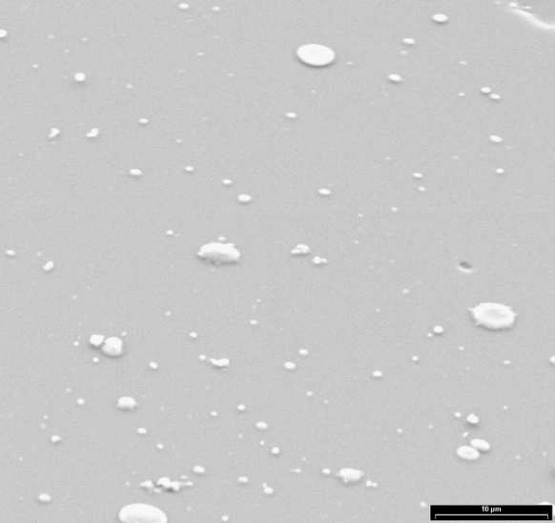
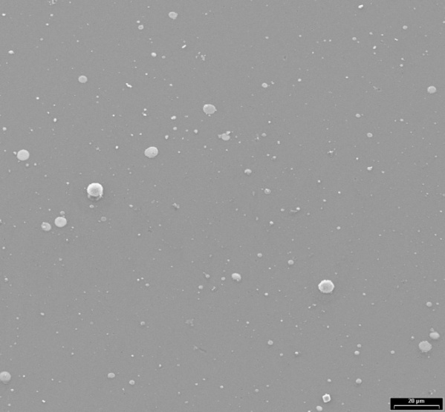

Рис.14 - Снимки СЭМ поверхности пленок SiC осажденных при 700^{O}C (a) и 800^{О}С (b) с энергией лазера 700мДж

На снимках СЭМ пленки SiC осажденной при энергии 432 мДж видно поверхность является равномерно осажденной, без больших скоплений квазисферических частиц, чем поверхность пленки SiC осажденной при 450мДж на которой заметны довольно крупные капельные образования в виде островков.

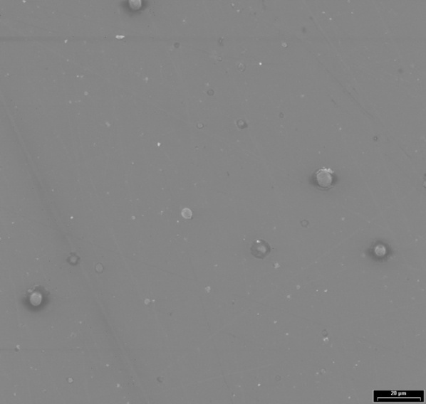
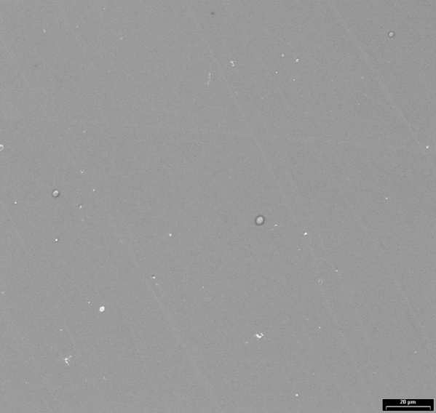

Рис. 15. Снимки СЭМ поверхности пленок SiC на подложке сапфира осажденных при 850^{О}С с энергией лазера 432 (а) и 450мДж (b)

На рис. 16 показаны EDX анализы (без возможности определения атомов O и С) частиц и гладкой поверхности пленки SiC осажденной на сапфире при температуре 850^{О}С и энергии лазера 450мДж. EDX анализ квазисферической частицы с поверхности пленки SiC показан на рисунке 29(а). Он имеет высокую интенсивность пика кремния, что говорит о высоком содержании определяемых атомов Si в образовавшихся микрокаплях SiC. Сигнал Al присутствующий на спектре является сигналом от подложки сапфира со структурой Al₂O₃. На втором спектре EDX (рисунок 29b) показан анализ гладкой области пленки, как видно в данном случае сигнал Si не так интенсивен, так как пленка является достаточно тонкой, поэтому сигнал Al от подложки преобладает в спектре EDX пленки SiC.

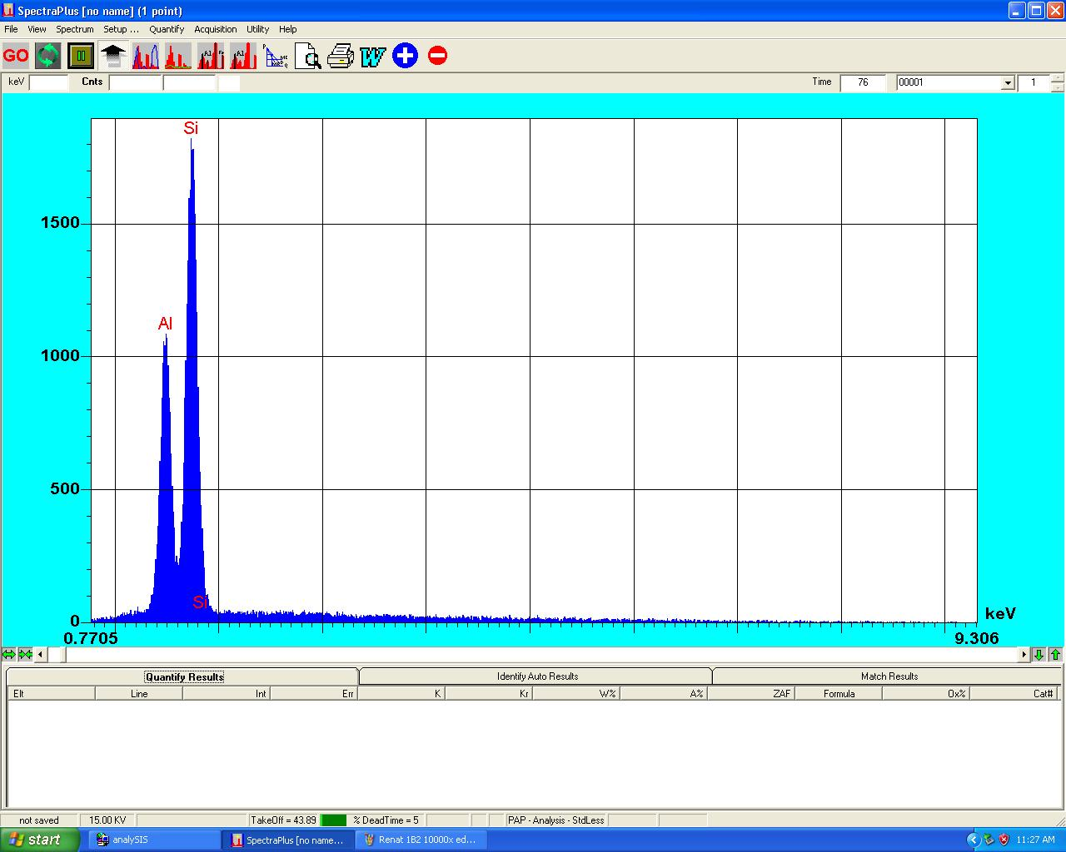
(а)

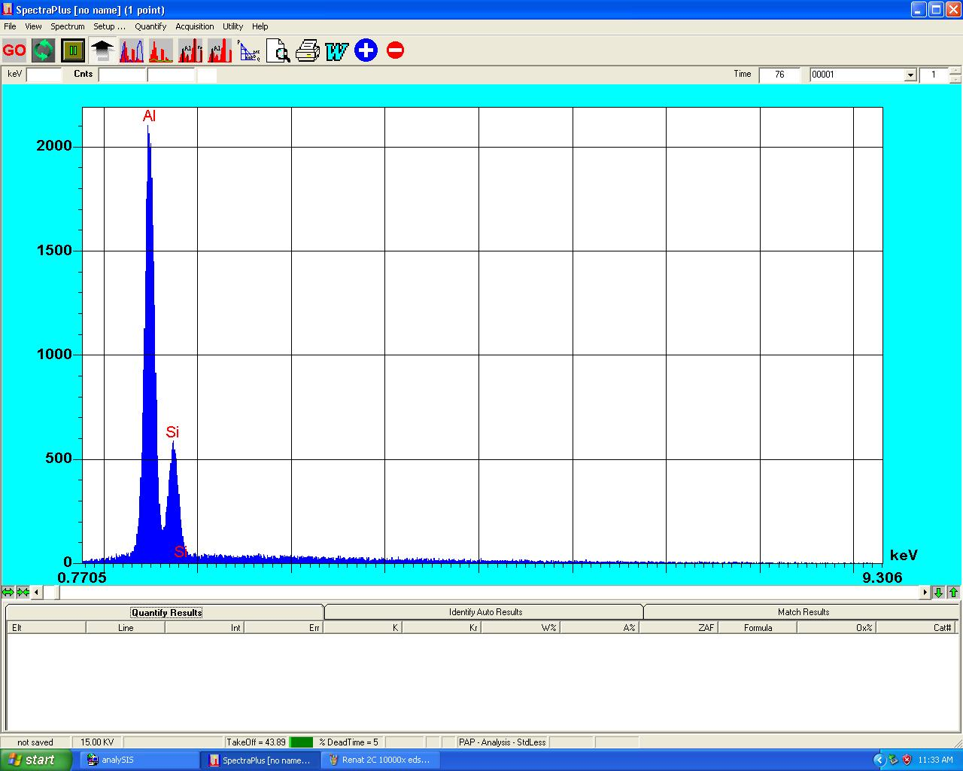
(b)

а) частиц на поверхности размером 1мкм; b) гладкой поверхности пленки
Рисунок 16 - Анализ EDX пленок SiC на подложке сапфира

Таким образом, при исследовании морфологии выращенных пленок SiC методом СЭМ, удалось установить параметр осаждения гладких пленок с низкой концентрацией частиц при помощи уменьшения энергии лазера.
Анализ рентгеновской дифракции керамической мишени SiC показан на рис. 17. Структура мишени является поликристаллической, это объясняется наличием различных по интенсивности и ориентации пиками. Наиболее высокую амплитуду по сравнению с остальными является пик с максимумом 35.7 для ориентации (111). Также, был получен спектр Рамана керамической мишени SiC для сравнения кристаллического порядка и определения политипа. На спектре Рамана видны оптические колебания в модах TO и LO принадлежащие кубическому политипу 3С-SiC [4] (Рис. 18).

Рис. 17 - Рентгеновская дифрактограмма мишени SiC

Рис. 18 - Спектр Рамана мишени SiC

Уширенный пик в области оптических колебаний в области 1200-1400^{О}С указывает на присутствие связи C-C непрореагированного аморфного углерода.
Структура выращенных пленок SiC на подложке сапфира была исследована рентгеновской дифракцией. На рис. 19 показанны дифрактограммы пленок SiC пленок осажденных при энергии лазера 450, 514, 570, 700 мДж и температуре 650, 700, 750, 800, 850^{О}С в камере PLD. Как видно, рефлексы, соответствующие карбиду кремния в диапазоне углов 2θ = 33–37, на рентгенограммах образцов полностью отсутствуют. Не обнаружено даже присутствие уширенных пиков образований типа наночастиц. Таким образом, появляется возможность утверждать, что пленки SiC выращенные при данных параметрах лазерного луча и температуры осаждения формируются аморфными.

Рис. 19 - Рентгенодифракционный анализ пленок SiC осажденной на подложке сапфира(0001) при различной температуре и энергии лазера

На спектрах Рамана (Рис. 20 а, b) пленок SiC осажденных при температуре 750 и 850^{О}С в областях колебания 750-1000см⁻¹ наблюдаются широкие пики соответствующие модам TO и LO соединения Si-C. Интенсивность их является очень низкой вследствие очень тонкого слоя пленки. Интенсивный пик в области 1000-1800см⁻¹ с максимумом 1540см⁻¹ является пиком подложки сапфира(0001).

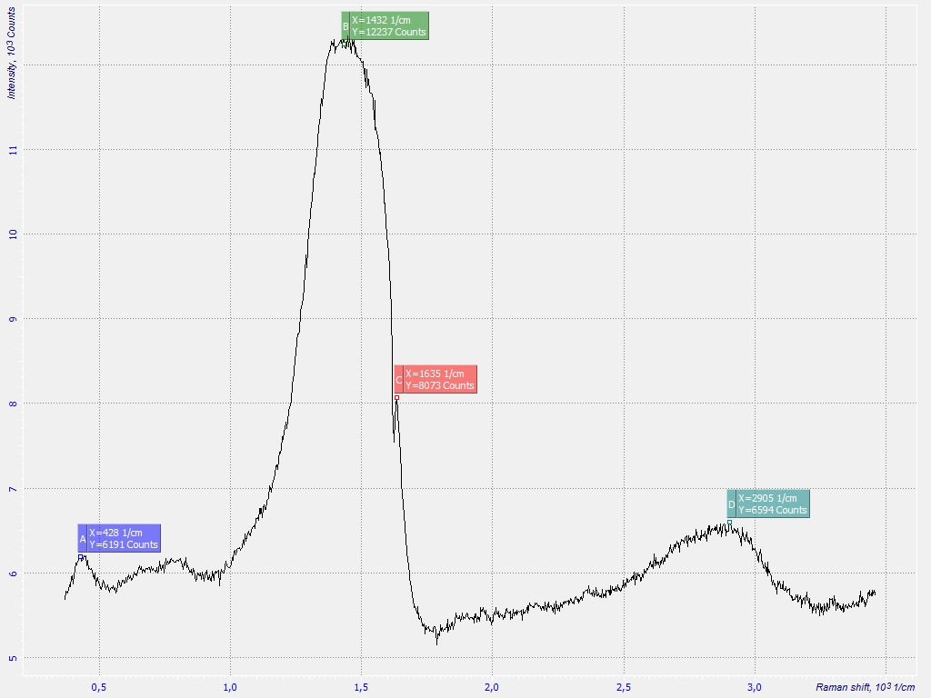
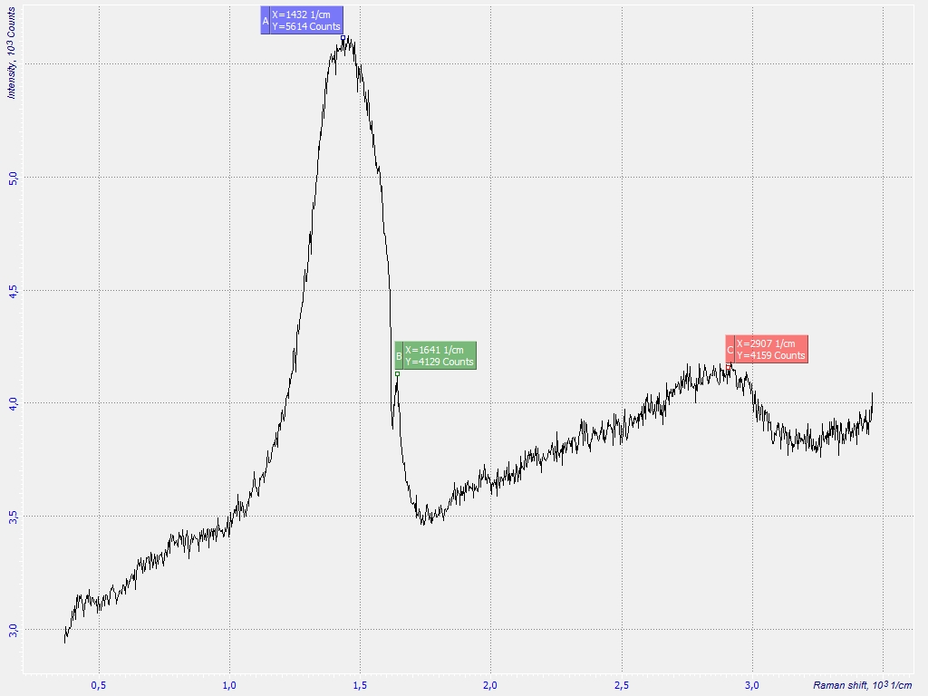
- (b)

Рис. 20. -Рамановские спектры образцов осажденных при 750 (а) и 850 (b)
Литература
- Ghica C. //Appl. Surf. Sci. -2006. -V. 252. -P.4672.
- Ristoscu C. // Appl. Surf. Sci. -2006. -V. 252. -P. 4857.
- Vendan M. // Mater. Sci. Semicond. Processing. -2005. -V. 8. -P. 630.
- Jeong J. Gwiy-Sang Chung. Raman Scattering Investigation of polycrystalline 3C-SiC Film Deposited on SiO2 by Using APCVD with Hexamethyldisilane// Journal of the Korean Physical Society. -2008. - Vol. 52, № 1. -P. 43-47.

- СИНТЕЗ ПЛЕНОК SiC В ТУБУЛЯРНОМ ВАКУУМНОМ РЕАКТОРЕ МЕТОДОМ MOCVD

  - Эксперимент
MOCVD синтез пленок SiC проводился в высокотемпературном тубулярном вакуумном реакторе «GSL – 1600X» компании «MTI corporation». В качестве осаждаемого прекурсора было использовано органическое соединение диэтилметилсилан (DEMS, состав прекурсора описывается ниже). Образец устанавливался на подложкодержатель сделанный из высокотемпературного материала Lava L911A (Рис. 21). Установленный образец помещался в середину тубулярного реактора, затем производилась откачка реактора при помощи механического насоса до давления 10⁻² Торр и проводилось осаждение по схеме показной на рис. 22. Внешний нагрев образца осуществлялся при помощи стержней из MoSi₂. Во время нагрева подложка Si(100) продувались слабым потоком формирующего газа (Ar-96%, H₂-4%) для защиты от образования окисного слоя вследствие низкого вакуума. Давление Линия откачки была оборудована жидко-азотной ловушкой для улавливания паров прекурсора DEMS. Температура и скорость нагрева задавалась встроенным термоконтроллером. Поток прекурсора подавался из нагретого до 70^{O}C металлического контейнера через стальные трубки диаметром 8мм, объем потока прекурсора задавался высокочувствительным игольным вентилем. Направление потока формирующего газа и прекурсора непосредственно на подложку осуществлялось при помощи кварцевой трубки. Поток подачи органического прекурсора через реактор измерялся давлением в реакторе термопарным измерителем давления. После нагрева до нужной температуры регулятор подачи формирующего газа закрывался и в камеру подавался органический прекурсор. Поток направлялся кварцевой трубкой до горячей зоны, проходило осаждение пленки.
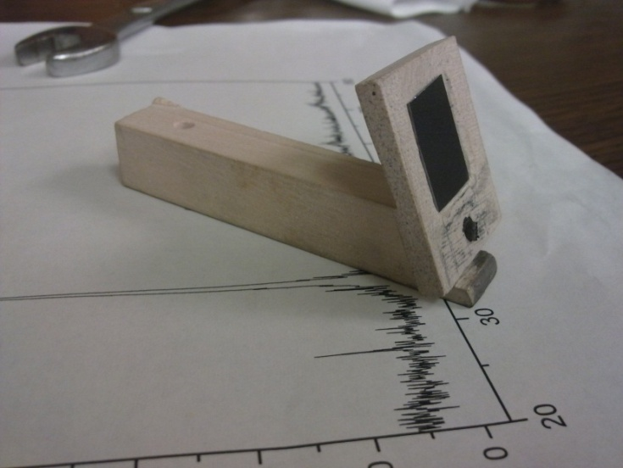

Рис. 21- Подложкадержатель из Lava L911A
1-керамическая труба диаметром 8см; 2-печь с нагревателями из MoSi₂; 3-Блок управления нагревом; 4-контейнер с прекурсором DEMS; 5- механический насос; 6-подложкодержатель; 7-кварцевая трубка; 8- цилиндр с формирующим газом; 9-нагреватель контейнера с прекурсором; 10- игловой вентильный клапан; 11-холодная ловушка; 12- термопарный измеритель давления; 13- высокотемпературная область реактора

Рис. 22- Схема установки осаждения пленок SiC в высокотемпературном тубулярном реакторе MOCVD

Осаждение пленок SiC проводилось при температурах 1000, 1100, 1200 1300^{О}С с одинаковым потоком подачи органического прекурсора 300 мТорр, на подложке Si(100) и сапфира (0001) размером 1.5 х 2.0см. Пленки SiC осаждались без использования газов носителей. Пары прекурсора DEMS переносились в зону синтеза под воздействием динамического вакуума создаваемого механическим насосом
На линии откачивания устанавливалась ловушка из жидкого азота. Подложкодержатель с установленной подложкой устанавливался против потока прекурсора под углом 120^{О}. Параметры осаждения показаны на таблице 4.

Таблица 4. Параметры осаждения пленок в тубулярном реакторе
1 | 2 | 3 | 4 | 5 | 6
Образец | Давление в реакторе,  мТорр | Подложка | Температура,  ^{О}С | Поток прекурсора, мТорр | Время осаждения,  мин.
1 | 10⁻² | Si(100) | 1000 | 150 | 60
2 | 10⁻² | сапфир(0001) | 1000 | 300 | 60
3 | 10⁻² | Si(100) | 1100 | 300 | 60
4 | 10⁻² | сапфир(0001) | 1100 | 300 | 60
5 | 10⁻² | Si(100) | 1200 | 300 | 60
6 | 10⁻² | сапфир(0001) | 1200 | 300 | 60
7 | 10⁻² | Si(100) | 1300 | 300 | 60
8 | 10⁻² | сапфир(0001) | 1300 | 300 | 60

Использование кварцевой трубки направляло поток прекурсора непосредственно на подложку. Осаждение пленок проводилось при изменении температуры процесса и потока подачи прекурсора через тубулярный реактор.

  - Характеристика пленок SiC осажденных методом MOCVD на подложках кремния и сапфира
Исследование морфологии поверхности пленок и границы раздела гетероструктур SiC/Si(100) и SiC/сапфир(0001) проводилось сканирующей электронной микроскопией. Измерение толщины выращенной пленки и границы раздела гетероструктур проводилось при откалывании угла образца.
На рис. 23 показаны изображения СЭМ поверхности пленки SiC осажденной на подложке Si(100). Из изображений можно увидеть, что поверхность осажденных пленок является разной в зависимости от подложки. Видно, что поверхность пленки выращенной на подложке Si(100) осаждается с формированием грубой поверхности с полусферическими островковыми образованиями с размером до 2 мкм. Пленка на подложке сапфира (0001) осажденная при одинаковых параметрах имеет совсем не похожую поверхность.

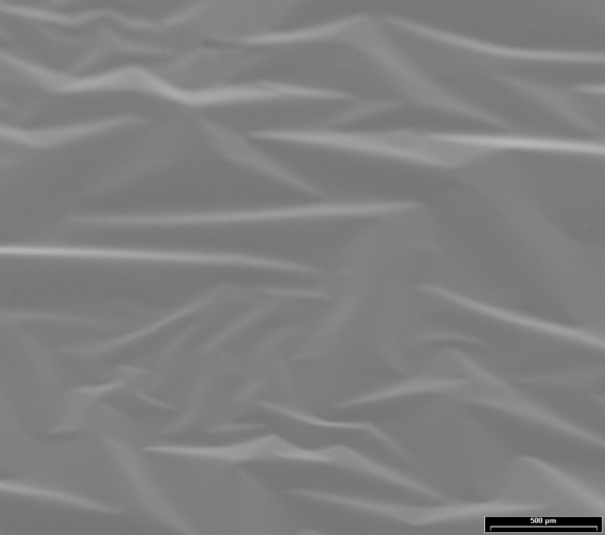
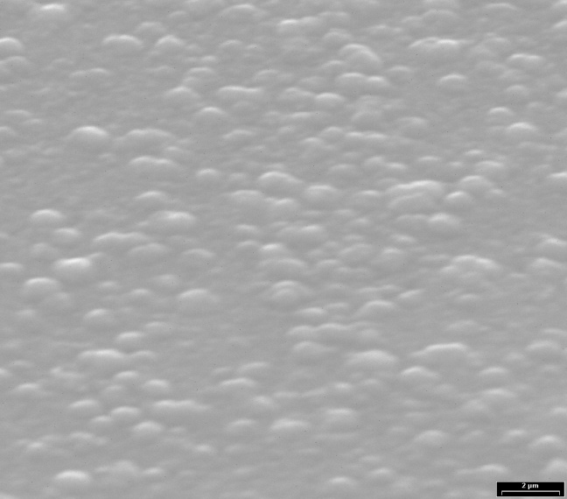

(a) (b)

Рис. 23 - СЭМ изображения поверхности пленок осажденных при 1300^{О}С на подложке Si(100) (а) и сапфира (0001)(b)

При извлечении образца из реактора поверхность представлялась совершенно гладкой. Однако после 1 минуты пребывания на воздухе произошло отслаивание пленки от подложки.

При измерении границы раздела гетероструктур (Рис. 24 а, b) было обнаружено, что пленки имеют различную толщину и микроструктуру. Пленка, осажденная на подложке Si(100) имеет очень деформированную границу раздела гетероструктуры связанную с температурой осаждения 1300^{О}С, приведшую к увеличению разницы термического расширения материалов. Толщина осажденной пленки составила 10мкм.

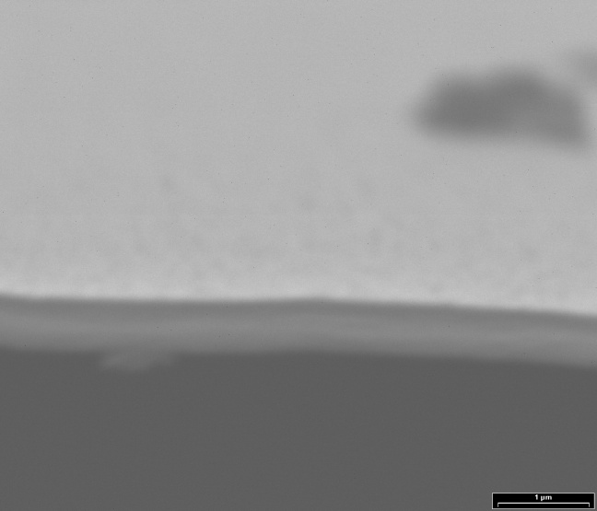
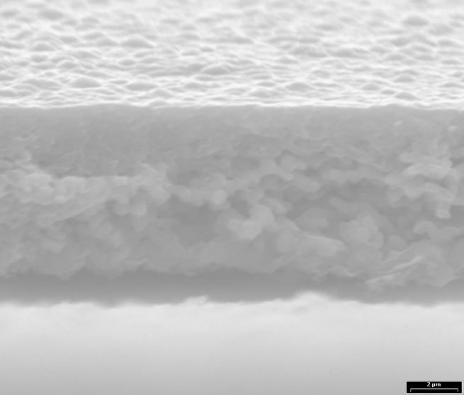
(а) (b)

Рис. 24 - СЭМ изображения поперечного среза образца пленок осажденных на подложке Si(100)(a) и сапфира (0001)(b)

В самой пленке наблюдаются неупорядоченное осаждение с образованием трубчатых структур, которые образуют полости. Поверхность пленки является сравнительно гладкой и мелкозернистой. На рисунке 24 (b) показано, что толщина пленки осажденной на подложке сапфира имеет толщину примерно 800нм. Пленка является гладкой, образование пустот не замечено.
На рис. 25 (а, b) показаны рентгенограммы пленок SiC осажденных на подложках Si(100) и сапфира(0001) при температуре 1300^{О}С и потоке прекусора DEMS 300мТорр. Структура пленки является поликристаллической свидетельством этого наличие пиков различной ориентации. Показано, что размеры поликристаллов колеблются от 30-50 нм. Не зависимо от ориентации подложки в структуре доминирует пик с ориентацией (111). Пленка SiC осажденная на подложке сапфира(0001) (Рис. 25 b) при данных параметрах осаждения не показывает, каких либо сигналов кристаллического SiC.

(а) (b)

Рис. 25 - Рентгенодифракционный анализ пленок SiC осажденных на подложке (Si100)(a) и сапфира(0001)(b) при температуре 1300^{О}С и потоке прекурсора
300 мТорр

Элементный анализ приповерхностного слоя пленок исследовался методом электронной Оже спектроскопии. На рис. 26 показаны спектры Оже пленок осажденных на подложках Si(100) и сапфира(0001) при температурах 1000 и 1100^{О}С. Показано, что спектры на всех пленках с пиками Оже сигналов Si LVV, C KLL и O KLL являются идентичными.
Рис. 26 - Оже спектры поверхности пленок осажденных при температурах 1000 и 1100^{О}С на подложках Si(100) и сапфира(0001)
Положение пиков Si LVV находиться в области энергии связи 78эВ характерной для соединения SiO₂. Подтверждением этому является интенсивный пик O KLL с положением 506 эВ, также характерный для диоксида кремния. Пик C KLL почти незаметен на поверхности. Бомбардировка поверхности в течении 4 минут не привела к изменениям положений и интенсивностей пиков что говорит о формировании достаточно толстого окисного слоя в пленке. В исследованиях [1] показано влияние кислорода при высокотемпературном отжиге SiC.
Оже спектр поверхности пленки SiC осажденной при температуре 1300^{О}С на подложке сапфира имеет сигналы Si LVV C KLL, O KLL (Рис.27).

Рис. 27. Оже спектр пленки SiC осажденной на подложке сапфира при температуре 1300^{О}С

Интенсивность пиков SiLVV и OKLL очень низкая, кроме того после 4 минут бомбардировки ионами Ar⁺ они почти отсутствуют. Поверхность пленки после 4 минутной ионной бомбардировки имеет только интенсивный пик C KLL. Анализ рентгеновской дифракции также не определил кристаллической структуры SiC. Таким образом, следует предположить, что при температуре осаждения 1300^{О}С не происходит формирования SiC из-за отсутствия атомов Si. Возможно, это связано с сублимацией атомарного Si находящегося в составе прекурсора при температуре 1300^{О}С, с поверхности осаждаемого слоя, что привело к образованию сплошной углеродной пленки на поверхности.

Литература
- Нусупов К.Х., Бейсенханов Н.Б., Валитова И.В., Дмитриева Е.А., Жумагалиулы Д., Шиленко Е.А. Структурные исследования тонких слоев кремния, многократно имплантированных ионами углерода //Физика твердого тела. – 2006. – Т. 48, вып. 7. – С. 1187-1200.
- CИНТЕЗ ПЛЕНОК SiC В МЕТОДОМ ФОТО-ВСПОМОГАТЕЛЬНОГО MOCVD

  - Эксперимент
Осаждение пленок фото-вспомогательным MOCVD методом проводилось по схеме указанной на рис. 28. Химически очищенный образец помещался в вакуумную камеру через верхнюю часть на поверхность нагревателя образца. Затем верхняя часть камеры опускалась, и производилось откачивание камеры механическим насосом компании Edwards E2M2.

1-Вакуумная камера, 2- нагреватель образца, 3- лампы накаливания, 4- образец, 5- игловой вентиль, 6-линия подачи прекурсора 7- контейнер с прекурсором, 8-термостат, 9-контроль подачи газа, 10-цилиндр H₂, 11-линия откачки, 12- механический насос. 13- турбомолекулярный насос, 14-ловушка из жидкого азота. 15- источник питания, 16-термоконтроллер, 17- термопара.

Рис. 28-Схема установки фото-вспомогательного MOCVD

После достижения рабочего давления в 10⁻³Торр производился прогрев камеры при помощи ламп накаливания для устранения конденсированных паров со стенок камеры. Затем клапан механического насоса закрывался, и откачивание производилось при помощи турбомолекулярного насоса компании «Varian» до достижения давления 10⁻⁶Торр. На линии откачивания турбомолекулярным насосом устанавливалась холодная ловушка, охлаждаемая жидким азотом для конденсирования паров жидкостей. При достижении максимального вакуума, производился нагрев до нужной температуры. При достижении температуры более 600^{О}С в камеру запускался Н₂, для проведения процесса пассивации поверхности подложки. Пары прекурсора DEMS подавались из нагретого металлического цилиндра через стальные трубчатые каналы. Контроль подачи прекурсора DEMS проводился низко-поточным измерительным высокоточным игловым вентилем компании «Swagelok». Измерение потока проводилось от изменения давления в камере регистрируемого термопарным измерителем. Поток транспортировался в осаждаемую зону при помощи динамического вакуума создаваемого насосом. Лампы накаливания включались перед осаждением. Прекурсор проходил через область находящуюся под воздействием света ламп, энергия тепла приводила к диссоциации молекул DEMS и осаждению на поверхности нагретой подложки. Осаждение проводилось при изменении температуры подложки и потока подаваемого прекурсора DEMS.

  - Металлорганический прекурсор диэтилметилсилан (DEMS) для осаждения пленок SiC
Диэтилметилсилан (DEMS) (С₂Н₅)₂-SiH-CH₃ является представителем группы органосиланов в котором на один атом кремния приходится пять атомов углерода. Преимуществом использования DEMS для синтеза карбида кремния, является его стабильный стехиометрический состав и безопасность хранения по сравнению с взрывоопасным газом SiH₄, который обычно используется в традиционных методах CVD. Как единый источник атомов Si и C, прекурсор DEMS не требовал отдельного контроля подачи газов, пропорции которых подавались через дорогостоящие контроллеры. Температура кипения 78^{О}С позволяла получать пары прекурсора DEMS без использования барботеров с газами носителями высокой чистоты. Использование единого источника не требовало отдельного контроля подачи пропорций газов при осаждении пленок SiC методом MOCVD.

  - Влияние света при фото-вспомогательном MOCVD
Металлорганическое химическое парофазное осаждение пленок SiC проводилось при помощи света полученного из продольных галогеновых ламп накаливания мощностью 1000Ватт. В реакциях, вызванных светом в газовой фазе, возбуждаются колебательные и электронные уровни в молекулах. Возбуждение колебательных уровней происходит при инфракрасном излучении, а возбуждения электронных в ультрафиолетовом. Известно, что между ИК и УФ длинами волн находятся спектры видимого света. В связи с этим было интересно рассмотреть влияние света от обычных галлогеновых ламп накаливания на формирование пленок SiC. Данный метод известен как способ изготовления тонких пленок из газообразного сырья с применением световой энергии. Свет вызывает в газовой фазе химические реакции путем возбуждения дополнительных степеней электронных и колебательных уровней молекул. Известно, что в данное время ведутся обширные исследования химического осаждения при помощи света. Оно привлекает внимание как способ выращивания тонких пленок и как технология селективной кристаллизации, которая найдет применение в низкотемпературных процессах, при выращивании кристаллов на большой площади и в микроэлектронике. Из литературных источников [1] известно, что при облучении органосиланов светом в диапазоне частот и длинной волны близкой к УФ, происходит понижение температуры роста кристаллов и улучшается атомарный порядок осаждаемого материала. Также, свет может нагревать подложку. В разработанной установке фото вспомогательного MOCVD свет падал на подложку сверху, проходя через газ, пленка образовалась благодаря и химическим реакциям, вызванные светом, и нагреванию этим же светом поверхности подложки.

  - Синтез пленок SiC в камере фото-вспомогательного MOCVD
Пленки SiC осаждались на подложках Si(111), Si(100) и сапфира(0001) при разных температурах и потоках металлорганического прекурсора DEMS. Подложка устанавливалась на поверхность нагревателя образца из нитрида бора, установленного в нижней части реактора MOCVD, затем производилась откачивание камеры до вакуума 10⁻⁶Торр. Прогрев камеры осуществлялся при помощи ламп накаливания до 200^{О}С для устранения конденсированных паров воды со стенок камеры. В процессе нагрева подложки продувались слабым потоком H₂. Рост пленок SiC осуществлялся по параметрам указанным на таблице 5.

Таблица 5 - Параметры осаждения пленок SiC

1 | 2 | 3 | 4 | 5 | 6 | 7 | 8
Подложка | Давление в камере, Торр | Поток  Н_{2,} sccm | Температура осаждения, ^{О}С | Поток прекур-сора, мТорр | Температура линии прекур-сора, C^{O} | Температура прекурсора, C^{O} | Время осаждения, мин.
сапфир | 2*10⁻⁵ | 50 | 850 | 30 | 80 | 60 | 60
Si (111)
Si (100)
сапфир | 2*10⁻⁵ | 50 | 900 | 30 | 80 | 60 | 60
Si (100)
Si (111)
сапфир | 2*10⁻⁵ | 50 | 950 | 30 | 80 | 60 | 60
Si (100)
Si (111)
сапфир | 2*10⁻⁵ | 50 | 900 | 50 | 80 | 60 | 60
Si(100)
Si(111)
сапфир | 2*10⁻⁵ | 50 | 950 | 50 | 80 | 60 | 60
Si(100)
Si(111)
сапфир | 2*10⁻⁵ | 50 | 900 | 70 | 80 | 60 | 60
Si(100)
сапфир
сапфир | 2*10⁻⁵ | 50 | 950 | 70 | 80 | 60 | 60
Si(100)
Si(111)
сапфир | 2*10⁻⁵ | 30 | 1000 | 50 | 80 | 60 | 5
Si(100)
Si(111)

Пары металлорганического прекурсора DEMS подавались из металлического цилиндра нагретого до 60^{О}С. Количество подаваемого прекурсора DEMS в камеру контролировалась игольчатым вентилем. Пары прекурсора под воздействием динамического вакуума переносились в камеру MOCVD. Направление потока газа в камере осуществлялось кварцевым краном перпендикулярно к направлению подложки на высоте 3см. Поток прекурсора проходил к поверхности подложки через световое излучение от ламп накаливания. ИК излучение от ламп накаливания приводило к диссоциации молекул прекурсора DEMS, энергия фотонов к формированию эпитаксиального порядка в пленке SiC. Разложившиеся молекулы прекурсора послойно осаждались на подложке образуя слои SiC. При задаваемом времени осаждения получались пленки различной толщины. После проведения процесса осаждения охлаждение образца проходило при слабом потоке водорода в течении 5часов.

  - Характеристика пленок SiC осажденных методом фотовспомогательного MOCVD на подложке кремния и сапфира
Исследование морфологии синтезированных пленок SiC проводилось атомно-силовым (АСМ) микроскопом. На рис. 29 (а, b) показаны снимки АСМ поверхности пленок SiC осажденных на подложке Si(111) и сапфира(0001) при температуре 900^{О}С, потоке прекурсора 60мТорр и времени 120 минут. Область сканирования составляла 5х5 мкм. Области со светлой окраской имеют выступающие над поверхностью участки, темную окраску имеют области нижнего участка, с которых начинается отсчет высоты. Сканирование АСМ показывает, что на поверхности пленки осажденной на подложке сапфира(0001) видно увеличение размера зерен кристаллов SiC и более высокий эпитаксиальный порядок, чем на пленке SiC осажденной на подложке Si(111). При рассмотрении увеличенных областей 500х500 нм пленки SiC осажденной на сапфире, можно явно увидеть гексагонально-ориентированные грани кристаллов. Выявлено, что морфология поверхности эпитаксиального слоя SiC обусловлена механизмами зарождения слоя и технологическими параметрами, определяющими направление эпитаксиального роста в зависимости от направления подложки сапфира или же кремния. В пределах одной структуры морфология может изменяться от неоднородности технологических параметров, таких как снижение температуры или уменьшение потока прекурсора, что вызывает изменение концентраций и соотношение компонентов при разложении соединения DEMS на составляющие Si и C у поверхности растущего слоя. Влияние длительности осаждения сказывается на размерах зерен кристаллов, при осаждении 120 минут наблюдаются более крупные зерна, которые не наблюдаются при более коротком времени.
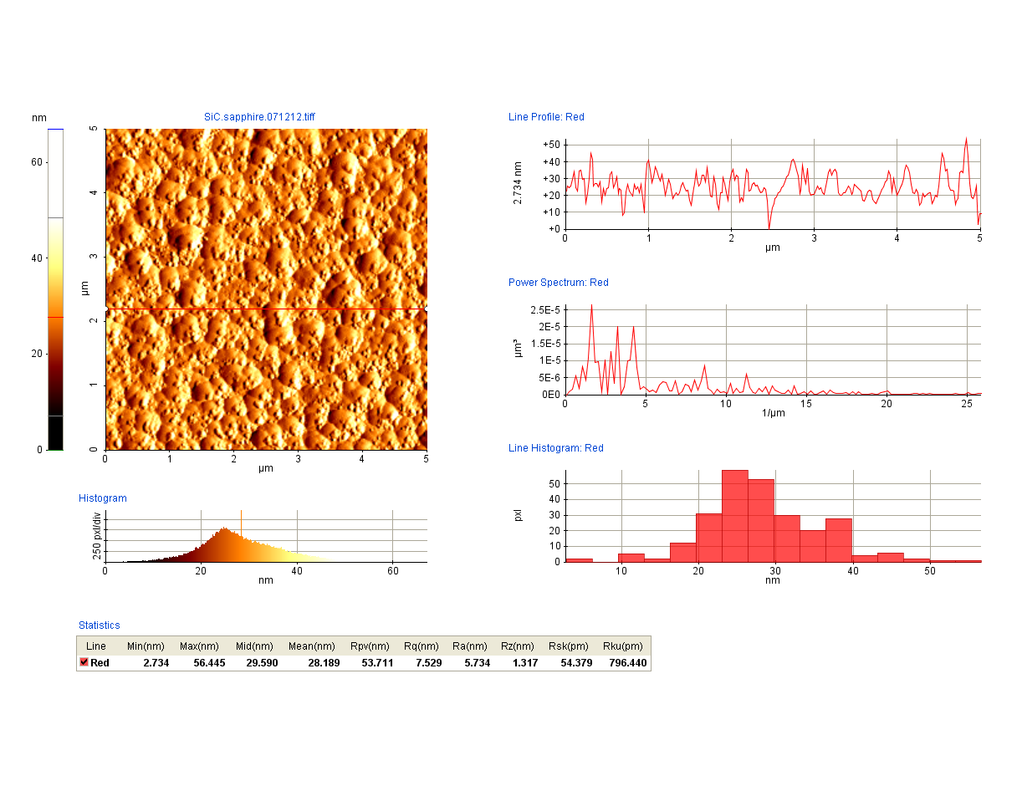
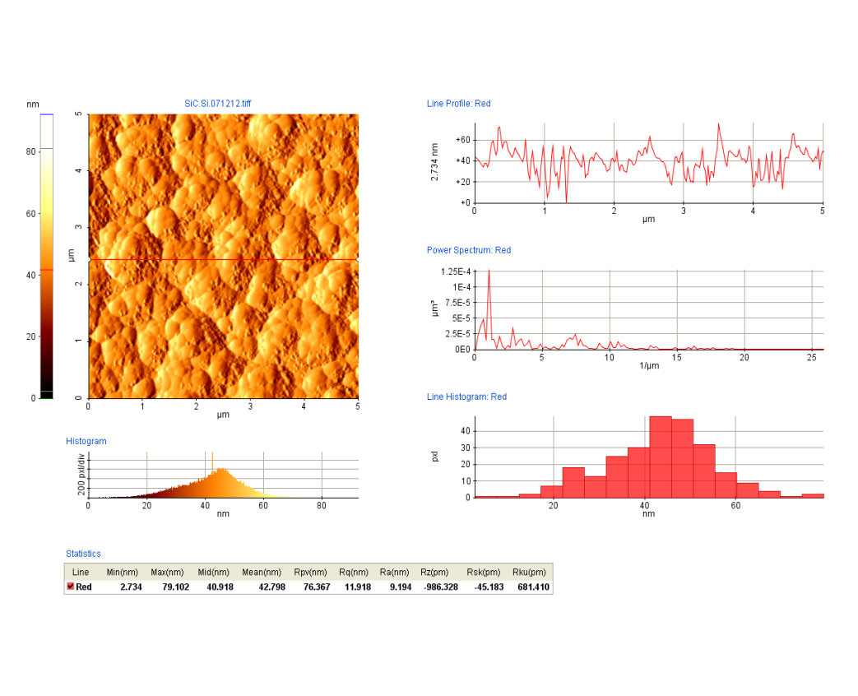

Рис. 29 - Снимки АСМ поверхности пленок SiC на подложке сапфира 0001 (a) и Si 111 (b), осажденных при температуре 900^{О}С

На рис. 30 (a, b, c) приведены данные исследований атомно-силовой микроскопии микроструктуры поверхности пленки SiC на участках площадью 1.5×1.5 мкм пленок осажденных на подложках Si(111), Si(100) и сапфира(0001) при температуре 800°С. Показаны увеличенные фрагменты этих участков площадью 500×500 нм². Поверхность пленки, осажденной на подложке Si(111) (Рис. 30 а) выглядит мелкозернистой, но относительно однородной с ровными колебаниями высоты в пределах 36 нм. Диаметр зерен колеблется от 50 до 150нм. Морфология пленки SiC осажденной на подложке Si(100) (рис. 30 b) показывает на упорядоченно расположенные остроконечные пики, которые являются зародышами кристаллов SiC. Высота их составляет 17нм. Пленка SiC осажденная на подложке сапфира показанная на рис. 30 с, имеет шероховатость поверхности меньше 19нм. Поверхность такой пленки является гладкой, без зернистого формирования, что свидетельствует об аморфной структуре пленочного покрытия. Исследование АСМ поверхности пленок SiC осажденных при температуре 800^{О}С на подложках Si(100), Si(111) и сапфира (0001) показал, что пленки имеют довольно гладкую мелкозернистую, но неупорядоченно расположенную морфологию нанокристаллического или же аморфного SiC. Пленки SiC осажденные на подложке Si(100) при температурах 850, 900, 950^{О}С индивидуально рассматривались на рис. 31(а,b,c).

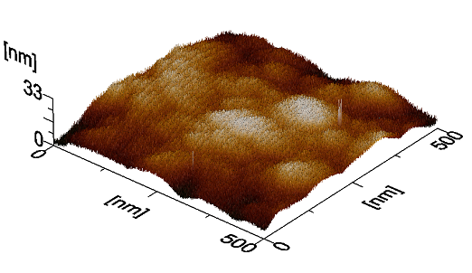
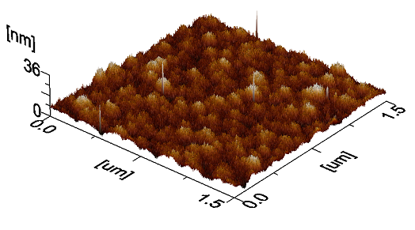

а) пленка SiC осаженная на подложке Si(111)

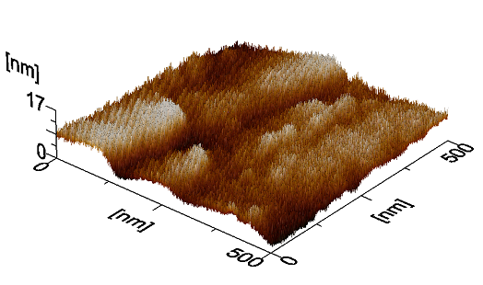
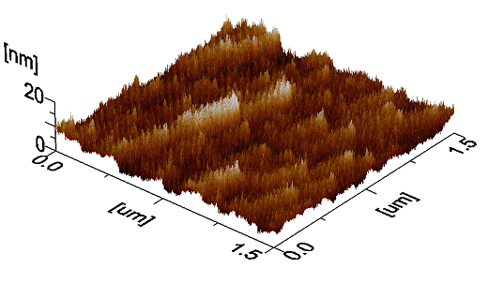

- пленка SiC осаженная на подложке Si(100)
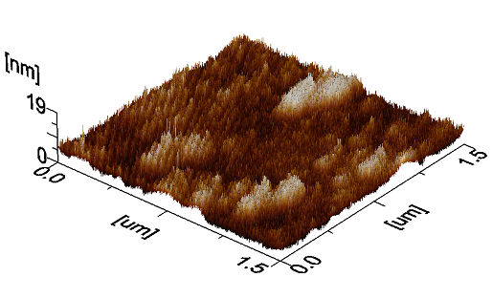
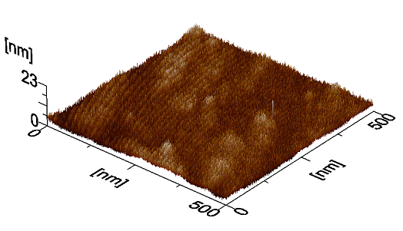

- пленка SiC осаженная на подложке сапфира(0001)

Рис. 30 - Атомно-силовая микроскопия поверхности пленки SiC осажденной при температуре 800^{О}С
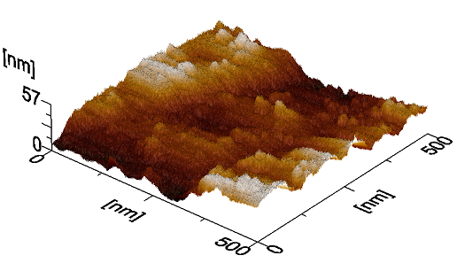
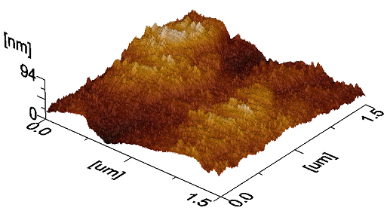

- пленка SiC осаженная на подложке Si(100) при 850^{О}С
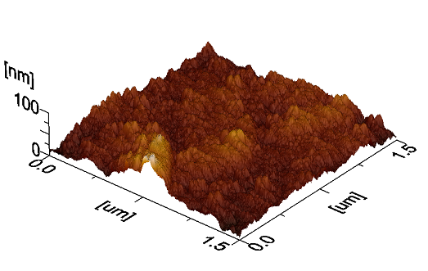
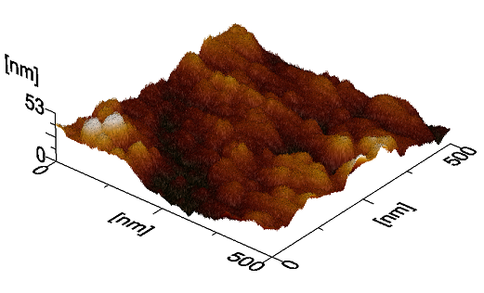

- пленка SiC осаженная на подложке Si(100) при 900^{О}С
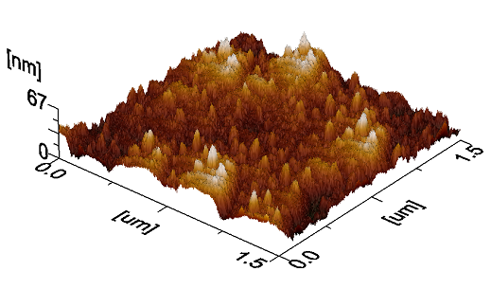
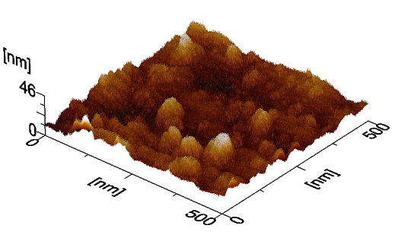

- пленка SiC осаженная на подложке Si(100) при 950^{О}С

Рис. 31 - Атомно-силовая микроскопия поверхности пленки SiC осажденной на подложке Si(100) при температурах 850, 900, и 950^{О}С
Увеличение температуры осаждения пленки SiC на Si(100) до 900^{О}С (Рис. 31 b) привело к формированию более шершавой поверхности, связанного с процессами ускоренного роста нанокристаллов, которое интенсивно происходят при данной температуре.
Пленка однородно формируется, наблюдается, что рост наноразмерных кристаллов происходит при одинаковой интенсивности на всей поверхности пленки. Кроме того, пленка SiC осажденная при 900^{О}С имеет наиболее упорядоченный эпитаксиальный порядок. На увеличенном отрезке рис. 31(b) видны образования полусферических вершин кристаллов диаметром 60 нм. Поверхность пленки осажденной при 950^{О}С (Рис. 40 с) имеет большое количество остроконечных вытянутых кристаллов. Диаметр некоторых из них составляет более 70нм.
На рис. 32 (а, b) показана поверхность пленок SiC осажденных при температуре 1000^{О}С, потоке прекурсора DEMS 50мТорр и времени осаждения 5 минут для подложки сапфира(0001) и 15минут для подложки Si(100). Толщина пленок при данных параметрах осаждения составила 200 нм на подложке Si(100) и 80 нм на подложке сапфира (0001). При достаточно коротком времени осаждения появляется возможность определения механизма формирования наноразмерных пленок и образования зародышей кристаллов SiC на поверхности инородных подложек. На пленке SiC осажденной на подложке Si(100) (Рис. 32 а) видно, что зарождение кристаллов происходит островковыми образованиями по мехнизму Вольмера -Вебера.
Шероховатость поверхности пленки составляет 178 нм при толщине 200нм. Области с наиболее темного цвета являются нижней границей пленки, которая почти является поверхностью подложки. Из изображений АСМ пленки осажденной на Si(100) можно увидеть, что при температуре осаждения 1000^{О}С происходит ускоренный рост зерен кристаллов SiC.

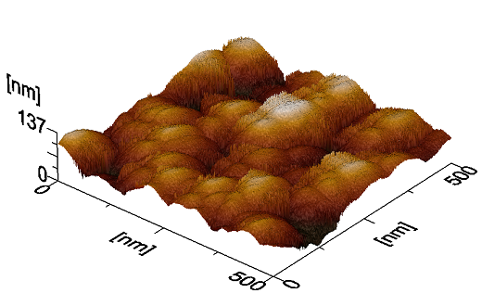
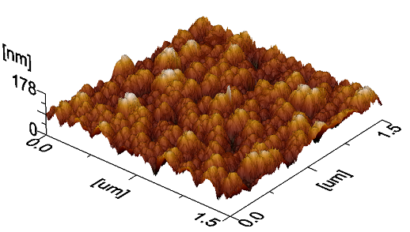

- пленка SiC толщиной 300 нм осаженная на подложке Si(100) при 1000^{О}С
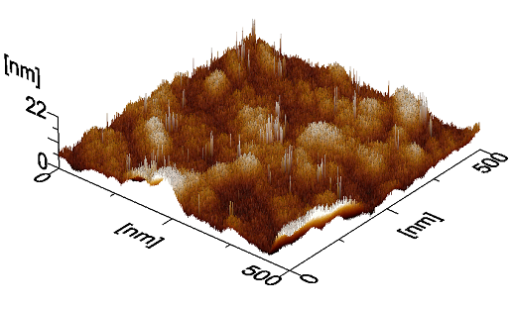
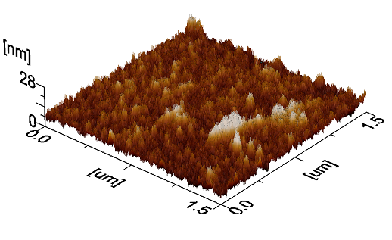

- пленка SiC толщиной 80 нм осаженная на подложке сапфире при 1000^{О}С

Рис. 32 - Атомно-силовая микроскопия поверхности пленки SiC осажденной на подложке Si(100) при температурах 850, 900, и 950^{О}С

Топография поверхности пленки осажденной на подложке сапфира похожа на аморфную, однако данные рентгеноструктурного анализа показали на формирование кристаллической структуры пленки SiC. Наноразмерные пленки SiC на сапфире имеют очень гладкую поверхность с шероховатостью 22нм и являются прозрачными.
Исследование границы раздела гетероструктуры проводилось снимками поперечного среза сканирующего электронного микроскопа. Снимки были получены с увеличением кадра х7500 и энергией электронной пушки 20kV. Снимки поперечного среза образца были получены при откалывании угла образца определенного размера. Толщина выращенной пленки, также была измерена при помощи данного метода. На рис. 33 показаны изображения поперечного среза пленок SiC осажденные на подложках Si(111) и сапфира (0001) при температурах 850 и 900^{О}С c толщиной более 6 мкм. При измерении толщины пленки, была определена скорость роста пленок. Установлено, что при потоке прекурсора 60 мТорр и времени осаждения 120 минут толщина скорость роста составляет 40нм/мин для температуры осаждения 900^{О}С. Для достижения данной скорости для температуры 850^{О}С, было проведено увеличение потока подаваемого прекурсора DEMS до 70 мТорр. На изображениях отчетливо видна граница раздела гетероструктур. Граница раздела пленки SiC с подложками Si(111) и сапфира(0001) при температуре осаждения 850^{О}С (Рис. 33 a, b) не имеет каких либо полостей и трещин. Пленка формируется однородно, с гладкой поверхностью. На изображениях СЭМ пленки осажденной при температуре 900^{О}С (Рис.33 b,c) отчетливо видно, что на границе раздела гетероструктур, также не замечается дефектов даже при относительно толстом слое пленки SiC, которое приводит к увеличению напряжения для подложки Si(111). Видно, что на пленке SiC осажденной на сапфире при 900^{О}С на сколе образца, пленка повторяет структуру подложки и имеет и гладкую поверхность что является подтверждением формирования эпитаксиального порядка.

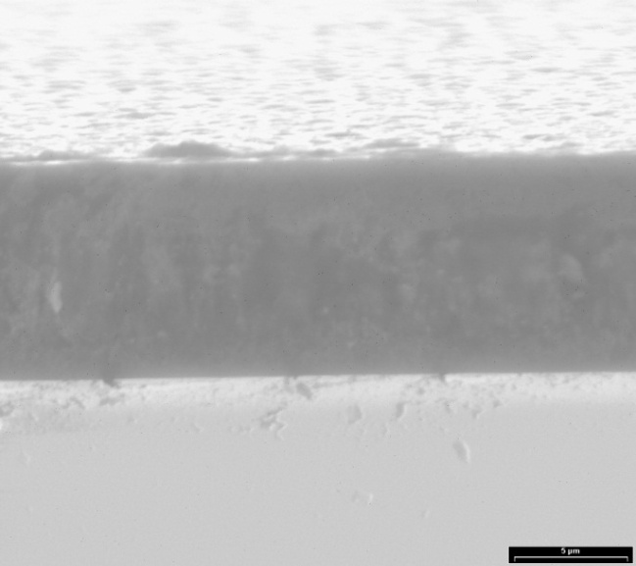
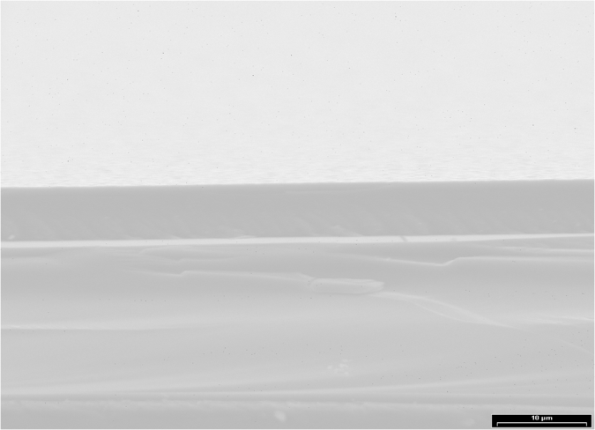
850^{О}С
(а)
850^{О}С
(b)

граница раздела 3C-SiC/Si
граница раздела 3C-SiC/sapphire

Подложка Si (111)
Подложка сапфира

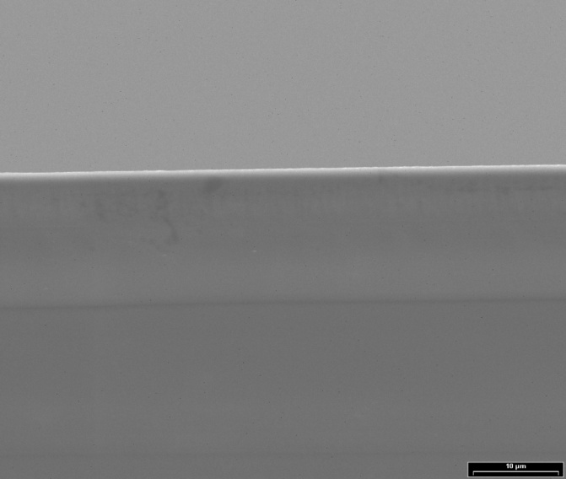
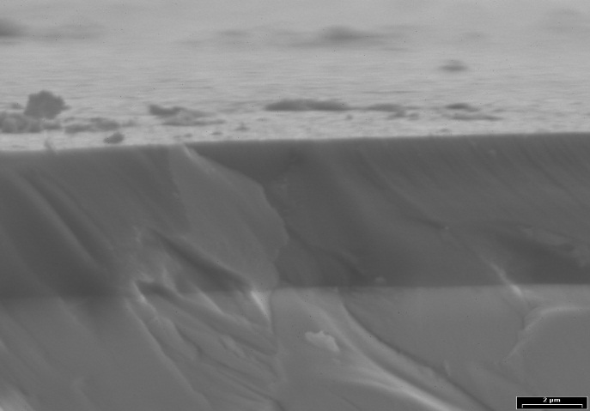
900^{О}С
(с)
(d)
900^{О}С

граница раздела 3C-SiC/Si
граница раздела 3C-SiC/sapphire

Подложка Si (111)
Подложка сапфира

Рис. 33 - Снимки сканирующего электронного микроскопа пленок карбида кремния осажденных при 850⁰Сна подложке Si (111) (а) и сапфира (0001)(b) и при 900⁰С на подложке Si(111) (c) и сапфира (0001) (d) с использованием прекурсора DEMS в течении 120 минут

Известно, что для релаксации напряжения границы раздела пленки SiC и подложки Si нужно избегать процессов, приводящих к термическому шоку. Для этого после окончания процесса осаждения, остывание образца проходило при медленном понижении температуры в течении времени 5часов.
На рис. 34 (a-f) показаны СЭМ изображения поперечного среза пленок SiC толщиной до 1 мкм осажденных на подложках Si(100) и сапфира при температурном диапазоне 850-1000^{О}С. Упругие напряжения на шранице раздела структур пленка-подложка увеличиваются при повышении температуры. температуры до 1000^{О}С (Рис. 34 d) приводит как видно к увеличению концентрации дефектов и объема полостей на границе раздела гетероструктуры SiC/Si(100) что является нежелательным по требованиям гетероструктурам приборного качества. В случае осаждения пленок SiC на подложке сапфира (Рис. 34 d, f) при температурах 950 и 1000^{О}С не замечено структурных дефектов на границе раздела гетероструктуры SiC/сапфир(0001).

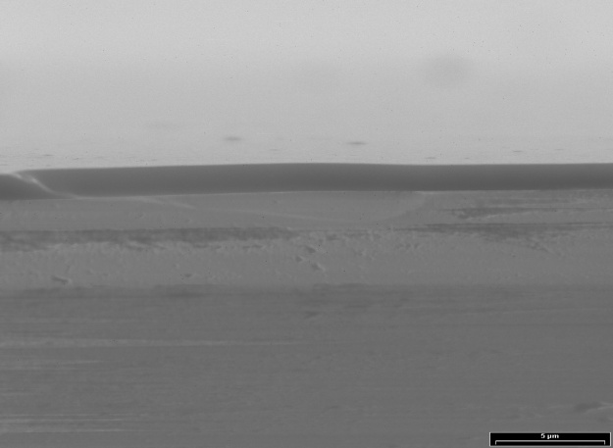
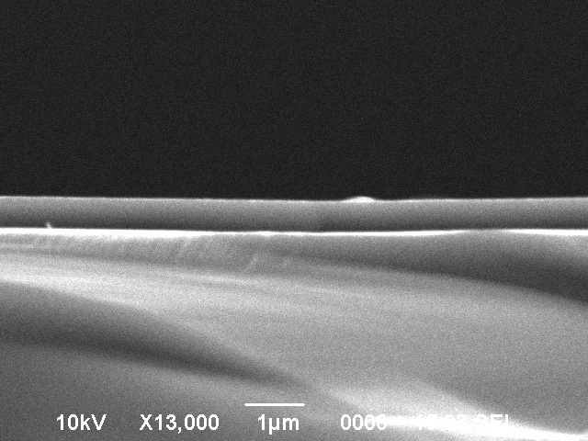
(a)
900^{О}С
(b)
850^{О}С
Пленка SiC
Пленка SiC

Подложка Si (100)
Подложка Si (100)

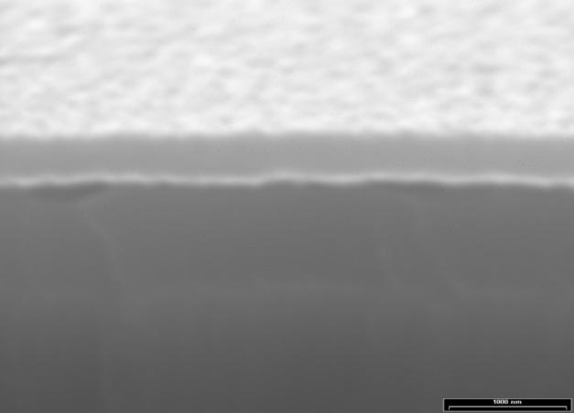
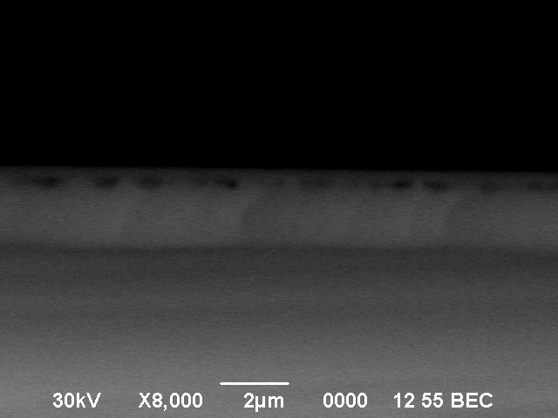
1000^{О}С
950^{О}С
(c)
(d)
Пленка SiC
Пленка SiC

Подложка Si (100)
Подложка Si (100)

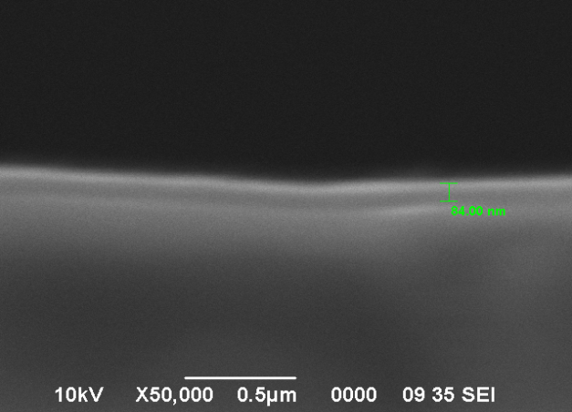
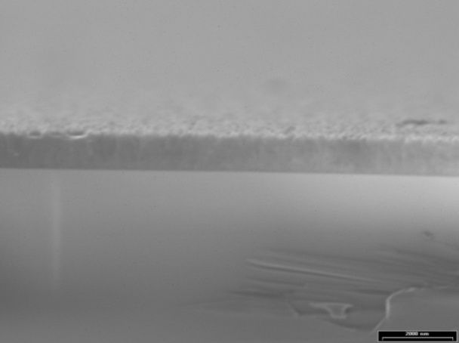
1000^{О}С
950^{О}С
(e)
(f)
Пленка SiC

Подложка сапфира
Подложка сапфира

Рис. 34 - СЭМ изображения поперечного среза образцов пленок SiC

Таким образом, из исследованных данных атомно-силового и сканирующего электронного микроскопов появиляется возможность описания механизма формирования пленок SiC по 3основным механизмам роста: 1) механизм роста Вольмера – Вебера иначе механизм островкового роста, 2 механизм роста Франка – Ван дер Мерве иначе механизм послойного роста, 3) механизм роста Странского – Крастанова иначе механизм послойного-плюс-островкового роста. По результатам исследований АСМ показано, что на подложках Si (111), Si (100) формируется островковый рост зародышей независимо от условий осаждения методом фото- вспомогательного MOCVD. В связи с этим можно утверждать, что рост пленок SiC на подложке Si (on-off axes) походит по механизму Вольмера – Вебера. Поверхность пленок SiC осажденных на подложке сапфира исследованных АСМ не показывает интенсивных зародышей, следовательно, можно предположить, что рост происходит послойно, однако с увеличением толщины пленки на поверхности пленки образуются островковые образования, что является характерным для механизма Странского – Крастанова.
Рентгенодифракционный анализ проводился для пленок SiC осажденных при температурах 800, 850, 900, 950, 1000^{О}С, а также при потоках прекурсора DEMS 40, 50, 60, 70 мТорр. Анализ и обработка данных рентгеновской дифракции проводилась при помощи программы “International Center For Diffraction Data 2013”. Кристаллическая ориентация, тип упаковки определялись максимумом положений основных пиков и их интенсивностью. Дифрактограммы предварительно очищенных монокристалличеких подложек Si (100), Si(111) и сапфира (0001) на которых осаждались пленки SiC, показаны на рисунке 35(a, b, c). Известно, что при низких температурах осаждения происходит формирование низкотемпературного кубического политипа 3С-SiC. Пленки, осажденные при температуре 800^{О}С и ниже, не имеют каких либо сигналов, в том числе и уширенных которые являются признаком образования аморфной фазы SiC.

Рис. 35 - Рентгеновская дифрактограмма подложек: а-Si(111), b-Si(100), c-сапфира
На рис. 36 (a,b) показаны рентгенограммы полученных пленок выращенных на Si (111) и сапфире (0001) при температуре 850^{О}С, на рентгенограммах видно, что интенсивность пленки SiC осажденной на подложке сапфира имеет более уширенный сигнал аморфного или же поликристаллического образования структуры SiC, чем пленка, осажденная на подложке Si(111). Возможным объяснением данного факта может являться недостаточная абсорбция тепла, в связи с прозрачностью подложки сапфира и пропусканием нагреванием ИК излучения в данном диапазоне нагревателя образца в данной температуре. Интенсивность пика SiC на Si(111) указывает на образование наноразмерных кристаллов с средним размером 6нм.

Рис. 36 - Рентгеновская дифракция пленок карбида кремния выращенных на подложке кремния Si (111) (а) и на сапфире (0001) (b) при температуре 850^{О}С потоке прекурсора 60мТорр, времени осаждения 60минут

Пленки, осажденные на подложках Si(111), Si(100) и сапфира при температуре 900^{О}С, имеют интенсивные пики в области 35.7 2θ угла (Рис. 37). Осаждение проводилось при низком потоке прекурсора 60мТорр и времени осаждения 60 минут для формирования эпитаксиального слоя SiC. Пленки, осажденные на всех подложках, имеют достаточно зауженный одиночный пик монокристаллического кубического политипа 3C-SiC с ориентацией кристалла (111).
Важно заметить что, интенсивность пика кристалличности пленки осажденной на подложке Si(111) является более высокой по сравнению с пленками осажденными на подложках Si(100) и сапфире (0001). Данные рентгеновской дифракции пленок осажденных при 950^{О}С при потоке перкурсора 60мТорр в течении 60 минут показаны на рис. 38.
При данных параметрах синтеза, средний размер кристаллов SiC составил 90нм. Кроме того, на рентгенодифрактограмме также видны маленькие пики с максимумами 60.2, кристаллического SiC с ориентацией (220). Регистрация пиков в данном участке является свидетельством о начале формирования поликристаллической структуры пленки SiC. В работе [2] приведен похожий пример зависимости температуры и времени осаждения, так в процессе осаждения пленок SiC на подложке Si(111) в течении 30 минут при 850^{О}С были получены кристаллы такого же размера что при осаждении 5 минут при температуре 900^{О}С.

Рис. 37 - Рентгеновская дифракция пленки SiC осажденной на подложке Si(111), Si(100) и сапфира температуре 900^{О}С и потоке прекурсора 60мТорр
в течении 60 мин

Таким образом, можно предположить, что свидетельством оптимального энергетического параметра формирования кристаллического порядка при использовании органического прекурсора DEMS для образования

Рис. 38 - Рентгеновская дифракция пленки SiC осажденной на подложке Si(100) и сапфира температуре 950^{О}С и потоке прекурсора 60мТорр
в течении 60 мин
Из полученных рентгенодифракционных данных при использовании уравнения Шеррера были рассчитаны относительные размеры кристаллов по ширине полупика:

$D=\frac{Kλ}{βcosθ}$ (3)

где λ- длина волны рентгеновского излучения, θ-угол дифракции, β - полная ширина дифракционного отражения на полувысоте интенсивности пика. Для каждого кристаллического вещества характерен свой набор межплоскостных расстояний d_{hkl}, где hkl – индексы Миллера. Сравнивая полученный набор d_{hkl} с табличными данными, можно определить, с каким материалом имеет дело исследователь, а также сделать выводы о структуре исследуемого материала.
После расчета была выявлена зависимость скорости роста кристаллов SiC от температуры подложки и потока подаваемого прекурсора в камеру. На рис. 39 показана зависимость скорости роста от температуры осаждения. Все пленки осаждались в течении 60 минут. Выявленная закономерность доказывает что при увеличении температуры, при константном параметре времени осаждения, скорость роста увеличивается, а следовательно размеры кристаллов возрастают.

Рис. 39 - Зависимость размеров кристаллов в пленке SiC осажденной на подложке Si (100) и сапфира на температуру осаждения

На полученном графике показана линейная скорость роста кристаллов SiC, связанная с кинетикой процесса. Она напрямую зависит от метода измерения потока прекурсора в камере. Известно, что при увеличении температуры, увеличивается также и кинетическая энергия молекул, таким образом, при одинаковом количестве подаваемого материала в камеру, температурная разница увеличивает показатели давления в камере. Это немного создает трудности при установлении определенных параметров роста.
Ниже приводятся примеры калибрования потока прекурсора при константном параметре температуры и времени. Пленки SiC осажденные при температуре 850 и 900^{О}С показывают разницу в увеличении скорости роста зерен кристаллов почти в 5 раз.
На рис. 40 и 41 показаны рентгенограммы пленок SiC осажденных на подложках Si(100) и сапфира(0001) при потоках подачи прекурсора в камеру 40, 50, 60 и 70 мТорр, температура осаждения составляла 900^{О}С, время 60 минут. На рентгенограммах показано влияние потока прекурсора на интенсивность пиков SiC при константных параметрах температуры и времени осаждения. Увеличение потока прекурсора приводит к увеличению размера кристаллов в независимости от подложечного материала. Исходя из данных, был построен график зависимости влияния потока прекурсора на размеры кристаллов.

Рис. 40 - Рентгенограммы пленок SiC осажденных при потоках прекурсора
DEMS 40, 50, 60, 70 мТорр

Рис. 41 - Рентгенограммы пленок SiC осажденных на подложке сапфира(0001) при потоках прекурсора DEMS 40, 50, 60, 70 мТорр

На рис. 42 можно увидеть, что при данных параметрах осаждения максимальный размер зерен достигается при потоке прекурсора 60мТорр. Кроме того, дальнейшее увеличение потока до 70мТорр приводит к снижению скорости роста, что возможно связано с небольшим понижением температуры, которое влияет на термодинамику роста кристаллов SiC.

Рис. 42 - Зависимость размера зерен кристаллов SiC от потока подачи прекурсора DEMS в камеру MOCVD

На кривых видно, что при осаждении в потоке прекурсора DEMS 50мТорр наблюдается небольшая разница в размерах кристаллов в зависимости от подложки, при одинаковых параметрах осаждения.
На рис. 43 показаны дифррактограммы пленок SiC осажденных при температуре 1000^{О}С. Осаждение проводилось в течении 5 минут, при измерении их толщина составила приблизительно 100 нм.

Рис. 43 - Рентгенограмма пленок SiC толщиной 100нм, осажденных на подложках Si(111), Si(100)и сапфира (0001) при 1000^{О}С

На рентгеновских дифрактограммах наноразмерных пленок SiC показано, что на всех осажденных пленках происходит рост в форме поликристаллического SiC с довольно интенсивными кристаллическими пиками с временем осаждения 5 минут. Формирование данной структуры связано с образованием зародышей наноразмерных кристаллов на поверхности подложки. Пленка SiC осажденная на подложке Si(111) имеет интенсивный пик в плоскости SiC(111) также заметны пики небольших размеров для отражения по оси (220) и (200) с размерами кристаллов более 20нм.
На рис. 44 показаны спектры Рамана пленок SiC осажденных на подложках Si(111) и сапфира при температуре 900^{О}С. Измерения проводились на пленках SiC толщиной более 2мкм. Спектры получали при длине волны лазера 632.8 нм, в области оптических колебаний 500−1000 cm⁻¹. Спектры пленок SiC осажденных на подложках Si(111) и сапфира(0001) содержат широкие пики перекрывающихся линий кубического 3C и гексагонального 6H политипов SiC. Полученные спектры образцов пленок интерпретировались с результатами, спектров Рамана монокристаллов SiC различных политипных модификаций [3].
Полученные спектры Рамана тонких пленок SiC на кремниевой и сапфировой подложке в целом соответствовали тому модам TO и LO SiC. Интенсивные линии, в области колебаний 750−800 cm⁻¹ хорошо описывается спектрами TO-моды для кубического политипа 3С-и гексагонального политипа 6H для SiC. Отношение площадей под кривыми в спектрах пленок SiC позволяет оценить относительные соотношения политипов. Приблизительные расчеты соотношений 3C-и 6H-политипов являются 10:2, по полученным спектрам видно, что данные политипы SiC составляют основной кристаллический порядок пленок.

Рис. 44 - Спектры рамана пленок SiC осажденных на подложках сапфира и Si(111) толщиной 2мкм при температуре 900^{O}C

Широкий пик в спектрах пленок SiC осажденных на подложке Si(111) в области 950–1000 cm⁻¹ представляет собой полосу комбинационного рассеяния второго порядка в кремнии, что в на наших спектрах соответствует рассеянию света в подложке Si(111).
На рисунке 45, показаны спектры Рамана пленок SiC осажденных при температуре 1000^{O}C, потоке 50мТорр. Толщина пленок составляла 80нм. На спектрах ясно видна эволюция двух уширенных рамановских пиков SiC с максимумами соответствующими пиками для кубического и гексагонального политипа выделенных стрелками. Как видно из рис. 44 эти пики начинают выявляться на спектре Рамана уже при температуре 900^{О}С и постепенно начинают доминировать в ходе повышения температуры осаждения пленки до 1000^{О}С рисунок. Возможно, предположить, что низкоэнергетические пики 766 и 767 cm⁻¹ могут иметь другую интерпретацию. В работе [4] показано, что подобный пик может также сопровождать линию кубического политипа 3C-SiC в материале со структурными дефектами или же разориентированной кристаллической структурой.
В таком случае невозможно было бы объяснить присутствие политипа 6H c асимметричной линией LO моды с пиком 965 cm⁻¹. Поэтому естественным является, что пики на пленках SiC в области 766 и 767 cm⁻¹ осажденных при 1000^{О}С принадлежат областям 6H-политипа.

Рис. 45 - Спектры рамана пленок SiCтолщиной 80нм осажденных на подложках сапфира и Si(111) при температуре 1000^{O}C.

Сравнительные данные [5-7] по полученным пикам указаны в таблице 7 показывают, что все пики оптических колебаний, обнаруженные в данных областях соответствуют гексагональному политипу 6H-SiC. Широкие пики в областях LO моды присутствующие на всех спектрах могут быть следствием акустических фононов от подложки кремния, или же как показывают данные рентгеноструктурного анализа о формировании наноразмерных кристаллитов SiC.

Таблица 7. Положения линий в спектрах комбинационного рассеяния карбида кремния различных политипов (в cm⁻¹)

Колебательная мода | Политип SiC
Колебательная мода | ЗС [7] | 4Н [5,6] | 6Н [5,6] | 15R[5,6]
ТО  LO | 796  972 | 776, 796 [7]  838, 964 [7] | 766, 769, 777  788, 797 [7]  889, 965 [7] | 769, 785, 797 [7]  860, 932, 938, 956

Спектры Рамана пленок SiC осажденных при температурах 900 и 1000^{О}С показывают на формирование уширенных пиков в области TO и LO мод, характерных для пленок SiC.
Оже спектры пленок SiC анализировались в диапазоне кинетических энергий 25-600eV с шагом сканирования 1eV для определения пиков элементов SiLVV, CKLL, и OKLL. Анализ проводился при энергии электронной пушки 3кэВ и силы тока 25мА. Настройка параметров установки Оже спектрометра производилась для получения сигналов с низкой интенсивностью шумов, которая контролировалась напряжением чувствительности. Усиление сигнала пика модуляции до 4eV, позволяло получать интенсивные пики исследуемых элементов для более детального их анализа. Параметры, при которых проводились измерения, показаны в таблице 8.

Таблица 8- Параметры электронного оже спектрометра при проведении анализа

Константа времени, msec. | Чувствительность, mV | Время ответа, msec | Пик модуляции,  eV | Энергия прохождения,  эВ | Напряжение,  V | Энергия луча,  V
400 | 0.1 | 20 | 4 | 25 | 1800 | 3000

На рис. 46-47 представлены Оже спектры пленок осажденных на подложках Si(100) и сапфира при температурах 850 ^{О}С и 900^{О}С и в одинаковом потоке прекурсора 50мТорр. Период проведения ионной бомбардировки между кривыми составлял 10 минут. На рис. 46 показаны интегральные Оже спектры поверхности пленки осажденной при 850^{О}С, а также изменение компонентного состава на поверхности пленки от времени бомбардировки ионами аргона. Как видно на всех спектрах, поверхность пленок имеет естественный окисный слой характерный для диоксида кремния с положением пика SiLVV 78eV. Окисный слой образовывается на поверхности при перемещении образцов на воздухе. Интенсивный пик CKLL на поверхности пленки при расшифровке показал, что положение кривой соответствует графитоподобной структуре. Возможно, что загрязнение углеродом происходит в связи с избыточным содержанием углерода в органическом прекурсоре, который в процессе охлаждения переносился из линии прекрсора потоком водорода и загрязнял поверхность пленки аморфным слоем. Слой SiC является достаточно тонким, как видно на графиках после первых минут бомбардировки происходит уменьшение интенсивности пика CKLL и OKLL в то время как интенсивность пика SiLVV увеличивается. На всех спектрах присутствует пик OKLL, интенсивность которого изменятся от времени бомбардировки. До 30 минут бомбардировки интенсивность его пика остается довольно высокой, однако, при дальнейшей обработки поверхности его интенсивность снижается.
Пик OKLL кислорода на начальном этапе может быть объяснена образованием сферических частиц размером 50нм на поверхности, обнаруженными методом СЭМ которые при длительном времени бомбардировки удалялись с поверхности образца. Оже спектры пленок SiC осажденных при 900^{О}С и потоке прекурсора 60мТорр на подложках Si(100) и сапфире показаны на рис. 46. Видно, что поверхность пленок имеет похожие пики SiLVV, CKLL, и OKLL, как и пленки осажденные при температуре 850^{О}С. Поверхность пленок также состоит из графитизированного углерода и диоксида кремния SiO₂ показанных на кривой 1 спектров Оже. Основное различие проявляется лишь после 20 минутной бомбардировки поверхности ионами аргона. На рис. 47 показан масс-спектральный анализ газов в камере без аргона, с аргоном без ионной бомбардировки и в процессе обработки поверхности образца SiC на сапфировой подложке осажденного при 900^{О}С. На первой кривой рис. 47 показан масс-спектр газов в камере Оже спектрометра с постоянно работающим турбомолекулярным насосом, вакуумом в камере составлял 10⁻⁸Торр. На спектре видна незначительная концентрация паров воды, возможно попавшей в процессе переключения насосов. В процессе поступления аргона в камеру (кривая 2), масс-спектрометр зафиксировал 2 интенсивных пика аргона. Близкий по молекулярной массе первый пик аргона и воды привел к наложению спектров, что затруднило наблюдение за изменением концентрацией молекул воды. Однако, интенсивность левой стороны полупика H₂O давала возможность для его приблизительного расчета. Масс спектры получались по накопительной схеме, в среднем составляя 5 прохождений в минуту. Накопленные спектры сохранялись ежеминутно в процессе 5 минут бомбардировки поверхности пленки SiC на сапфире.
При проведении дальнейшей ионной бомбардировки поверхности, интенсивность пиков с массой 28 и 44 г/моль увеличивается, в то время как пик молекулярного O₂ остается стабильным. Таким образом, полученный анализ газов в камере Оже спектрометра позволил описать процессы происходящие в при ионной бомбардировке образца пленки SiC.
На спектрах после 1 минуты бомбардировки поверхности наблюдается увеличение пиков с интенсивностью молекулярной массой 28 г/моль для CO (или N₂), 32 г/моль для O₂ и 44 г/моль, характерного для соединения CO₂.
Разложенные и увеличнные пики SiLVV и CKLL атомов в пленке SiC показанные на рисунках 49(а,b) и 50(а,b). Исследование Оже спектров положений пиков энергий позволяют детально исследовать изменения в процессе ионной бомбардировки. На рисунке 49(а, b) показаны разложенные Оже спектры SiLVV поверхности пленки SiC осажденной при 900^{О}С на подложке Si(100) и сапфира(0001). а также изменение положении пиков SiLVV по времени бомбардировки поверхности ионами аргонной плазмы. Максимум положения интенсивности пика SiLVV на поверхности составляет 78eV характерный для окисленного слоя кремния.

Рис. 46 - Оже спектры пленок карбида кремния осажденные при 850^{О}С и потоке прекурсора 50мТорр

Рис. 47 - Оже спектры пленок карбида кремния осажденные при 900^{О}С и потоке прекурсора 50мТорр

Рис. 48 - Масс-спектральный анализ газов камеры Оже спектрометра в процессе ионной бомбардировки пленки SiC с толщиной 2мкм.

На интегральных спектрах SiLVV пленок видны синхронные сдвиги максимумов пиков SiLVV в процессе ионного травления поверхности. После 10 минут бомбардировки пики смещаются в область сигнала для чистого Si с энергией 92eV. Данный факт может объясняться разрушением связи Si-O под воздействием высокой энергии и высвобождением атомарного кислорода, который в дальнейшем реагирует и избыточным углеродом на поверхности, образуя моно- и ди- оксиды углерода а также молекулярного кислорода которые видны на масс-спектрах показанных на рисунке 48.

а) b)

Рис. 49 -Увеличенные пики SiLVV пленки осажденной на сапфире (а) и Si(100) (b). Время бомбардировки 1- поверхность, 2-5 мин., 3-10., 4-15., 5-20мин
Разрушенные связи Si-O возможно способствуют образованию новой связи Si-Si, показанной на увеличенных спектрах SiLVV после 10 минут бомбардировки. Дальнейшая бомбардировка привела к удалению оксидного слоя и загрязняющего углерода с поверхности.
После 20 минут бомбардировки ионами Ar⁺ наблюдается смещение максимума пиков SiLVV в область 90eV для пленки осажденной на положке сапфира и 91eV для пленки осажденной на подложке Si(100) что по литературным данным соответствует карбидному типу соединения.
На рисунке 50 (а, b) показаны увеличенные пики СKLL в пленках SiC осажденных при 900^{О}С на подложках Si (100) и сапфира.
По спектрам Оже пленок SiC видно, что на поверхности углерод находиться в графитоподобной форме, который обычно загрязняет поверхность образца.

- b)

Рис. 50 - Увеличенные пики CKLL пленки осажденной на сапфире (а) и Si(100) (b). Время бомбардировки 1- поверхность, 2-5 мин., 3-10., 4-15., 5-20 мин

Проведение ионной бомбардировки в течении 10 минут для пленки SiC осажденной на подложке сапфира спектр Оже зарегистрировал карбидный тип соединения который определяется в виде 2-х небольших предпиков в форме буквы «W» отмеченных на спектрах символами А₁, А₂ перед основным пиком углерода. Карбидный сигнал для пленки SiC осажденной на подложке Si(100) в данном случае, слабо замечается даже после 15 минутной ионной бомбардировки Ar⁺.
По интенсивности пиков интегральных Оже спектров было рассчитано соотношение компонентов в пленке при помощи табулированных факторов относительной чувствительности элементов. С применением этого метода было определено процентное соотношение атомов C и Si на поверхности и в глубинном профиле пленок SiC. Расчет проводился по формуле:
$C_{a}= \frac{{I_{a}}/{S_{a}}}{\sum{{I_{i}}/{S_{i}}}}$ (4)
Где, С_{а} - атомная концентрация рассчитываемого элемента, I_{a}- высота между максимумом и минимумом дифференцированного Оже пика элемента «а», S_{a} относительный коэффициент чувствительности для элемента «а»,i- индекс суммирования для элементов, включенных в количественной оценке.
Факторы чувствительности для расчета соотношения элементов SiLVV, CKLL, OKLL были выбраны из стандартов чистых элементных эталонов. На рис. 51 показано изменение процентного соотношения элементов по времени ионной бомбардировки в пленке SiC осажденной на подложке Si(100) при 900^{O}C.
Рассчитанные соотношения элементов для подложки кремния показывают, что после 15 минут обработки поверхности ионной бомбардировкой на обоих графиках соотношений элементов для пленок SiC осажденных на подложках Si(100) и сапфира(0001) одновременно происходит удаление окисного слоя и графитного углерода. Только после 20 минутной обработки заметны различия в соотношении атомов Si и C в пленке. Пленки SiC осажденная на Si(100) при 900^{О}С формируются со средний стехиометрический составом компонентов: Si и С -1:1,3 . Для пленки осажденной на подложке сапфира он составил 1:1,2. Большее содержание углерода в пленках осаждаемых на подложке Si может быть объяснена шершавостью поверхности, которая способствует скапливанию трудноудалимых углеродных кластеров между островковых кристалликов SiC.
XPS анализ проводился для пленок SiC толщиной 100 нм осажденных при 1000^{О}С на подложках Si(100) и сапфира(0001). Осаждение проводилось в течении 5 минут. Анализ АСМ поверхности пленок SiC определил полусферические кристаллы размером несколько десятков микрон.. На рис. 52 показан XPS спектр поверхности пленки SiC осажденной на подложке Si(100) и его дальнейшие изменения происходившие в процессе бомбардировки ионами Ar⁺ в течении 2 и 4 минут. На спектрах отчетливо видны фотоэлектронные пики Si 2s, Si 2p, C 1S и О 1s. Химические состояния элементов для каждой глубины определялись путем анализа тонкой структуры линий Si 2p и C 1s. Пик кислорода О 1s на поверхности пленки является следствием небольшого окисления на воздухе. Как видно при дальнейшем обработке поверхности ионной бомбардировкой он почти исчезает. Также отчетливо виден интенсивный пик C 1s, высота которого в течении бомбардировки тоже меняется. Интенсивность пиков кремния Si 2s, Si 2p после 2 минут увеличивается. XPS спектр пленки SiC осажденной на подложке сапфира (Рис. 53), имеет идентичные сигналы Si 2s, Si 2p, C 1S и О 1s
.

а)

b)

Рис. 51 - Изменение соотношений элементов в процессе измерения глубинного профиля пленок SiC осажденных на подложках Si(100)(а)
и сапфира(0001)(b) при температуре 900^{О}С измеренные
методом Оже спектроскопии.

Рис. 52 - Спектры XPS пленки SiC осажденной на подложке Si (100) при температуре 1000^{О}С

Рис. 53 - Спектры XPS пленки SiC осажденной на подложке сапфира при 1000^{О}С

Сигнал кислорода О 1s, с низкой интенсивностью присутствующий даже после очистки поверхности ионной бомбардировкой, видимо адсорбируется из остаточных газов в камере XPS. Интенсивность пика C 2s для пленки SiC осажденной на сапфире имеет сравнительно низкую концентрацию, чем на пленке SiC осажденной на кремнии. Карбидный тип соединения для атомов Si и C определяется энергией связи спектров XPS.
На рис. 54 показаны увеличенные пики разложенного XPS спектра кремния пленок SiC осажденных на Si (100) и сапфира. Пики Si 2p демонстрируют изменения энергий связи в процессе ионной бомбардировки.

Рис. 54 - Увеличенные пики Si 2p и пика углерода пленки осажденной на подложке сапфира

Положения спектров Si 2p что энергия связи поверхностного кремния составляет 103эВ, характерного для соединения SiO₂. Однако, при 2 минутной бомбардировке ионами плазмы аргона наблюдается смещение пика Si 2p в область более низкой энергии 100эВ. Смещение в область энергии связи 100 эВ, после 2-х минутной бомбардировки поверхности может быть объяснена образованием свежего слоя пленки имеющий карбидную связь. Как видно он открывается после удаления углерода и окисла кремния загрязнявших поверхность пленки. При дальнейшей бомбардировке положение пика 2p остается стабильной. Увеличенные пики углерода С 1s поверхности имеют положения энергии связи 286 эВ (Рис. 55). После 2 минутной бомбардировки поверхности происходит удаление загрязнений, свидетельством этому является сдвиг пика С 1s в область карбидного соединения. После 4 минут бомбардировки пик C 1s сдвинулся в положение 282.8эВ характерного для сигнала карбидного соединения. Стехиометрический состав Si:C в пленках после 4 минут ионной бомбардировки составил 1:1,2.

Рис. 55- Увеличенные пики C 1s и пика углерода пленки осажденной на подложке сапфира минут бомбардировки

Литература
- Гонда С., Сэко Д., Оптоэлектроника в вопросах и ответах. Перевод с японского, Л.: Энергоатомиздат, Ленингр. отделение, 1989. -19с.
- Lim D.C., Jee H.G., Kim J.W., Moon J.S. Deposition of epitaxial silicon carbide films using high vacuum MOCVD method for MEMS applications// Thin solid films. -2004.-Vol. 459. –P. 7-12.
- Beisenov R., Ebrahim R., Wu.N., Mansurov Z.А., Tokmoldin S.Zh., Ignatiev A. Epitaxial Growth of SiC Films for Nitride LED Substrate Application //4th International congress of ceramics, July 15-19. - Chicago Illinois, USA, 2012. -50p.
- Бейсенов Р.Е., Мансуров З.А., Токмолдин С.Ж., Игнатьев А. Эпитаксиальный рост пленок 3C-SiC на подложках сапфира (0001) и кремния (111) методом металлоорганического парофазного химического осаждения //Горение и плазмохимимя. -2012. -Том 10, №4.- С. 268-275.
- Beisenov R., Ebrahim R., Mansurov Z.A., Tokmoldin S. Zh., Mansurov B. Z., Ignatiev A. Growth of 3C-SiC Films on Si (111) and Sapphire (0001) Substrates by MOCVD// Eurasian chemical-technological journal.- 2013. №1. -P. 25-30.
- Burton J. C. Characterization of silicon carbide using Raman spectroscopy, ProQuest Dissertations and Theses. -New Jersey, 2003.
- Feng Zh.Ch., Optical properties of cubic SiC grown on Si substrate by chemical vapor deposition //Microelectronic Engineering. -2006. 83. –P.165–169.

- ПРИМЕНЕНИЯ И ИСПОЛЬЗОВАНИЕ КАРБИДА КРЕМНИЯ
Карбид кремния (SiC) находит широкое практическое применение в оптоэлектронике (светодиоды, фотодиоды), высокотемпературной электронике, радиационностойкой электронике (ядерные реакторы и космическая электроника), высокочастотной электронике. В электротехнике карбид кремния применяется для изготовления резисторов вентильных разрядников, для производства низковольтных варисторов, используемых в автоматике, в электроприборостроении, в технике получения высоких температур, для изготовления нагревателей высокотемпературных электропечей сопротивления (силитовые стержни), грозоразрядников для линий передачи электрического тока, нелинейных сопротивлений, в составе электроизолирующих устройств. Карбид кремния также используется как абразивный материал (при шлифовании), для резания твёрдых материалов, точки инструментов, для изготовления деталей химической и металлургической аппаратуры, работающей в условиях высоких температур и т. д.[1-5]
В области силовой, в том числе быстродействующей электроники наибольший интерес представляют эпитаксиальные структуры на его основе; в СВЧ-электронике повышенной мощности доминируют композиции GaN/AlN/SiC; в оптоэлектронике особый интерес представляют структуры GaAlN/SiC, обеспечивающие излучение, в том числе в УФ-области спектра. Для микросистемной техники важны твердость и теплопроводность SiC, наличие пъезоэффекта у кристаллохимически совместимого с ним нитрида алюминия[6].
Карбид кремния легированный примесями для получения положительного или отрицательного типа (p, n) проводимости используется в технике полупроводников. Сделанные на его основе полевые транзисторы, диоды и другие электронные приборы обладают рядом преимуществ по сравнению с приборами на кремнии. Наиболее важные среди них это возможность работы прибора при температурах до 600ºС, высокое быстродействие, высокая радиационная и химическая стойкость. Электронные приборы на основе SiC, включая в перспективе и интегральные схемы, найдут самое широкое применение в научном и коммерческом применении на Земле и в космосе. Благодаря большому количеству политипов SiC с одинаковым химическим составом, но с отличающимися электрофизическими свойствами карбид кремния дает возможность создания приборов для различных областей применения.
Силовые приборы на SiC применяются в следующих областях: импульсные источники питания; высоковольтные корректоры коэффициента мощности (ККМ) с режимом непрерывного тока; источники бесперебойного питания (ИБП) и преобразователи для солнечных батарей; промышленный электропривод; высоковольтные умножители напряжения. Особенно востребованы они в специальных областях применения: нефтедобывающее оборудование, энергетика, автомобильная электроника, аэрокосмическая и военная техника[7].
Хорошая подвижность электронов в сочетании с возможной высокой концентрацией, а следовательно, и большая (на порядок) критическая напряженность электрического поля (3–5)10⁶ В/см для SiC по сравнению с (2–5)10⁵ В/см позволяют улучшить все характеристики приборов силовой электроники: быстродействие, предельные коммутируемые токи и напряжения, статические и динамические потери. Приборы силовой электроники на основе SiC позволяют радикально уменьшить габариты и массу преобразовательного оборудования, увеличить надежность работы за счет более высоких частот преобразования, более высокой температуры перехода и упрощенной системы охлаждения[7].
Широкому внедрению приборов силовой электроники на основе SiC препятствуют проблемы получения высококачественного исходного материала и эпитаксиальных пленок (проблема микропор – micropipes), а также их высокая стоимость, сложность технологических процессов осаждения MBE, CVD, ионной имплантации, плазмохимии и.т.п. На сегодняшний день уровень разработок и производства позволяет получать исходный SiC в пластинах диаметром до 3 дюймов с плотностью дефектов до 5 см⁻². Для увеличения процента выхода годных SiC-приборов силовой электроники этот показатель должен быть уменьшен минимум в пять раз, так как нынешний уровень качества исходных SiC-пластин допускает производство приборов площадью не более нескольких квадратных миллиметров. На выставке PCIM 2009 В, которая состоялась в мае в Нюренберге (Германия), компания Infineon представила новое семейство интеллектуальных силовых IGBT-модулей SmartPIM и SmartPACK. В основе новых модулей лежит новый конструктив, который позволяет проводить сборку всех компонентов модуля без использования пайки. Интеллектуальный модуль состоит из трех основных компонентов: радиатора, собственно IGBT-модуля и печатной платы с драйверами. Четвертый элемент – прижим – обеспечивает соединение компонентов в единый модуль с помощью одного винта. Главным элементом этого модуля, позволившим получить такой быстрый и, соответственно, недорогой способ сборки, является IGBT-модуль с выводами типа PressFIT. Выводы PressFIT, запатентованные Infineon для силовых модулей, представляют собой расщепленный пружинный контакт, который вставляется в металлизированное отверстие печатной платы и обеспечивает высоконадежное соединение без пайки. Первые представители семейства интеллектуальных модулей SmartPACK1 и SmartPIM1 имеют топологию трехфазного моста и трехфазного моста с выпрямителем и чоппером. Они позволяют реализовать инверторы мощностью от 2,2 до 11 кВт [6].

  - Переходы в диодах SiC
Переходы в карбид кремниевых диодах наглядно иллюстрируют преимущества широкозонных полупроводников в целом. Элементарная теория р-n переходов приводит к следующему выражению для обратного насыщения плотности тока, J_{R}, для р⁺-n - перехода [8]:

$J=q\sqrt{{D_{p}}/{τ_{p}}}\frac{n_{i}^{2}}{N_{D}}+\frac{qn_{i}W}{τ_{e}}$ (5)

где q является зарядом электрона, n_{i} показатель собственной плотности носителей, N_{D} показатель легирующей примеси из области n, Dp коэффициент диффузии дырок, τe показатель эффективного времени жизни носителей и W представляет собой толщину обедненной области перехода:

$W=\sqrt{2ε_{0}ε\left(V_{bi}-V\right)/qN_{D}}$ (6)

где, N_{D} показатель концентрации доноров и V_{bi} показатель потенциал поля p-n-перехода.
В широкозонных материалах, показатель n_{i} очень мал, и поэтому второе слагаемое в правой части уравнения (1) является доминантным. Теоретическое значение n_{i} для α-SiC при комнатной температуре составляет всего 1 носитель на м³. Для расчета, необходимо представить m_{n} и m_{p} в виде определенных величин, независимость запрещенной зоны не изменится, до тех пор, пока предложенное представление не изменит результирующее число на порядок. Возьмем конкретные значения m_{n} = 0.3m_{e} и m_{p} = 0.6m_{e}. Затем мы находим:

$n_{i}=1.34∙{10}^{21}×T^{3/2}exp⁡({{-E}_{g}}/{2k_{B}T})$ (7)

где, Т - температура измеряемая в Кельвинах. Определив размер транзистора как 1 х 0,1 х 10 мкм³, и представив, что время формирования = 1 нс, получаем:

$I_{у}=2.14∙{10}^{-7}×T^{3/2}exp⁡({-E}_{g}/2k_{B}T)$ (8)

где, $I_{у}$- является током утечки. Полученную зависимость минимального тока утечки в энергетической щели при комнатной температуре, показано на рисунке 56 [9]. Тем не менее, экспериментально, такие низкие значения плотности тока насыщения еще не наблюдались (см ниже), и, конечно, традиционная теория р-n перехода не действует при очень малых значениях n_{i}.
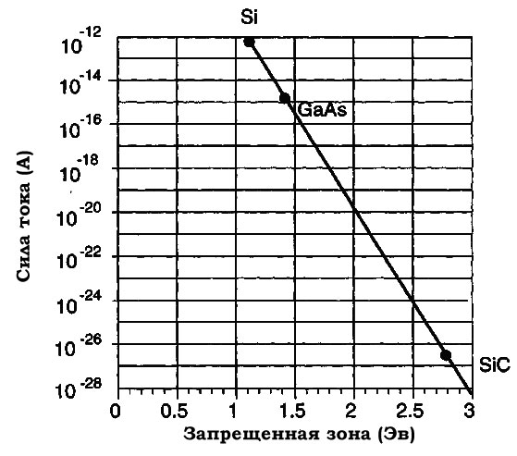
Рис. 56 - Зависимость теоретически создаваемого тока от ширины запрещенной зоны (при комнатной температуре) [9]

В соответствии с напряжением прямого смещения, вольтамперная характеристика диода описывается следующим уравнением [9]:

$J_{F}=q\sqrt{{D_{p}}/{τ_{p}}}\frac{n_{i}}{N_{D}}exp\left[\frac{qV}{k_{B}T}\right]+αqn_{i}Wσv_{th}N_{t}exp\left[\frac{qV}{2k_{B}T}\right]$ (9)

где τ_{p} время жизни неосновных носителей заряда в полупроводнике n-типа, V_{th} является тепловой скоростью носителей, N_{t} является показателем концентрации ловушек, σ - сечение захвата, α является численным коэффициентом порядка единицы. Опять же, в широкозонных материалах, второй член правой части уравнения (5) может быть доминирующим из-за малых значений n_{i}. Вследствие этого J_{F} пропорционально $exp⁡({qV}/{nk_{B}T})$.где n=2. Однако, как было отмечено, в литературе Эдмонд и др [10], рекомбинация путем многоэлектронных центров может привести к идеальности факторов, близких к значению 1.5, которые часто наблюдаются в р-п переходах SiC.
P-n переходы диода SiC были изготовлены с использованием как α-, так и β- SiC. Диоды с высоким уровнем напряжения были изготовлены с 6H-SiC [11, 12-16]. Рис. 57 показывает результат достигнутый с 6H SiC, диод с р-n проводимостью был изготовлен с использованием SiC материалов гомоэпитаксиально выращенных на внеосевых подложках. Из рисунка видно, что пробивное напряжения, превышающее 1100В было достигнуто при токе утечки менее 20 нА. SiC р-n проводящие диоды изготовлены путем эпитаксиального роста с использованием азота в качестве проводника n-типа и алюминия в качестве легирующей примеси р-типа. Диодные структуры приведены на рис. 58. Тесты прямого и обратного смещения при низких токах были выполнены на кри диодах, которые обладали напряжением пробоя 710 В (V_{B}) при температурах до 623 К [12]. Коэффициент неидеальности диода, n, колеблится в пределах 1.5 до 2 и был близок к 2 при относительно малых значениях плотности тока, показывающий важную роль тока рекомбинации. Источник [10] также показывает влияние температуры на плотность тока обратного смещения.Плотность тока обратного смещения очень мал даже при 623 К. м Последовательное сопротивление таких выпрямительных диодов был порядка $1∙{10}^{-3}$Ом см², что свидетельствует о необходимости улучшения омическое сопротивление контактов.
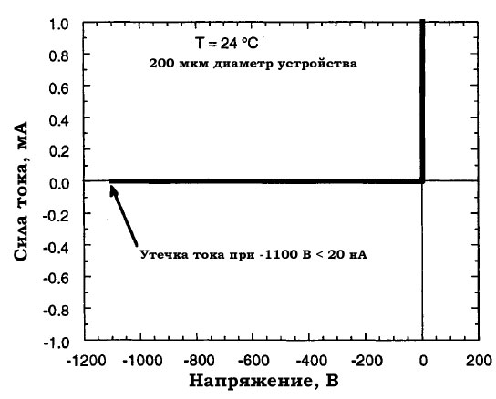
Рис. 57 – Вольтамперные характеристики p-n проводимых диодов на основе 6H-SiC

Обратное время восстановления, Т_{п}, измеряли путем пропускания 100 мА прямого тока через устройство и переключали устройство на напряжении обратного смещения равное 20 В. Значение Т_{п} = 14 нс при 300 К, 14,5нс при 623 К [12].
В литературе [13] показана зависимость обратного напряжения пробоя 6H-SiC и ширины обедненной фоновой зоны от концентрации носителей, измеренных в слоях n-типа. Зависимость пробивного напряжения от концентрации носителей примерно линейно в log-log маштабе. Увеличение области пробоя, E_{В}, с увеличением концентрации носителей можно аппроксимировать следующим образом:

$E_{B}=A_{B}+B_{B}lg⁡(N_{D}/{10}^{15})$ (10)

где, $А_{В}=2∙{10}^{6}В {см}^{-1}$ и $В_{В}={10}^{6}В {см}^{-1}$. При комнатной температуре диоды обладают контактной разностью потенциалов равное 2.76 В, которая уменьшается с температурой до примерного значения в 2.31 В при 623 К. Эти значения согласуются с шириной запрещенной зоны 6H-SiC.

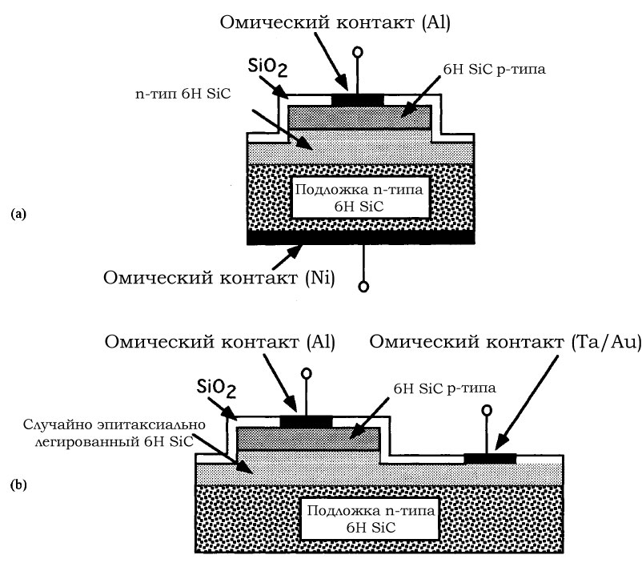

Рис. 58 - Сечение р-n проводимых диодов на основе 6H-SiC

Геззо и др [17] доложили о ионной имплантированных планарных р-n проводимых диодов на основе 6H-SiC, изготовленных методом ионной имплантации В в SiC n-типа с донорной концентрацией $9×{10}^{15}{см}^{-3}$. Имплантация проводилась при температурах от 25˚С до 1000˚C, после имплантации проводился отжиг в печи при 1300˚C. Диод обладал фактором идеальности равный 1.77 при комнатной температуре, обратный ток утечки составлял ${10}^{-10}А{ см}^{-2}$ при -10В и обратного напряжение пробоя -650В.
Сузуки и его коллеги [18,19] изготовили β-SiC р-n проводящий диод, используя мезоструктуру. Подаваемое напряжения при комнатной температуре составляло 1,2В, обратный ток утечки составлял 5мкА измерения проводились при – 5 В. Ток утечки β-SiC значительно больше, чем в случае с α-SiC диодами. Оба параметра показывают сильное ухудшение при повышенных температурах.
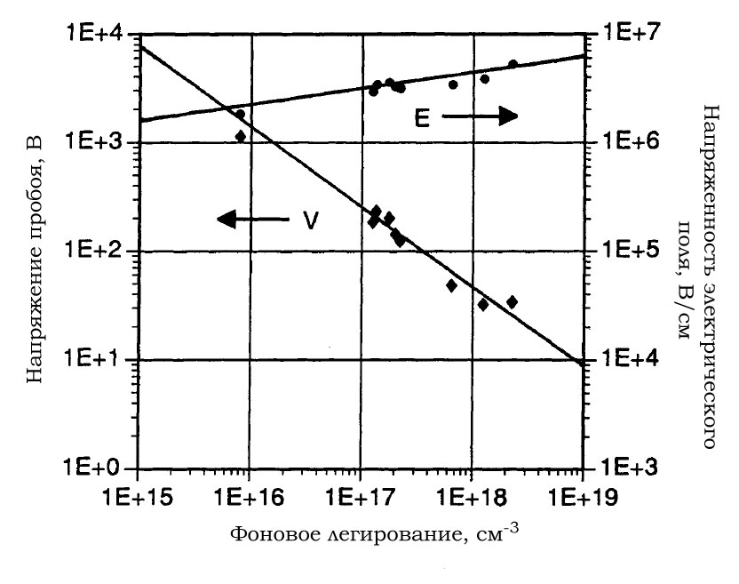
Ларкин и коллеги в статье [20] получили отличные результаты для р-n проводимых диодов на основе 3C-SiC, изготовленных с использованием эпитаксиальных слоев, выращенных на подложках 6H-SiC. Эпитаксиально выращенный слой практически был лишен двойных границ (ДГ) [20]. Материал был выращен на внеосевой подложке 6H-SiC (0001) (внеосевой угол составлял приблизительно 0.3 градуса). P-n проводящие диоды на основе 3C-SiC установили при комнатной температуре, напряжение пробоя было свыше 200 В, что является рекордным для 3C-SiC материала. Анализ данных для устройств с различными покрытиями показал, что пробой обусловлен процессами на краях образца. 4H-SiC р⁺-n и п+-р проводящих плоскостных диодов также показали отличные характеристики с пробивным напряжением до 1130 В (считая, что пробой электрического поля равен $2,2×{10}^{6}$ В см⁻¹) и при низком токе обратной утечки (Рис. 4). Поле пробоя в 4H-SiC является лишь немного меньше, чем в 6H-SiC (см рис. 59).
Рис. 59 - Зависимость обратного напряжения пробоя и напряженности электрического поля от фоновой концентрации носителей 4H-SiC [18]

  - Барьер Шоттки или диоды Шоттки
Диоды Шоттки из золота и платины изготавливались как на основе α-SiC, так и β-SiC [21,22,23-28]. Au/β-SiC диоды, изготовленные методом Фурукавы [20] показали хорошее выпрямление, при обратной утечки тока 5 мкА, при - 5 В и 250 мA при - 10 В. Фактор идеальности варьировался в диапазоне 1,4 до 1,6, а высота барьера от 0,9 до 1,1 эВ. Также были изучены контакты барьера Шоттки в Pt/β-SiC. Для контакта Pt на β-SiC [25], высота барьера Шоттки варьируется от 0,95 эВ до 1,35 эВ и увеличивается с ростом температуры отжига. Аникин в своей статье [26] доложил о Au/6H-SiC диодах, которые функционируют в температурном диапазоне от 300 до 600 К. В работе показаны ВАХ характеристики этих диодов при повышенных температурах. Коэффициент неидеальности равен 1,05. Напряжение пробоя 170 В соответствует электрическому полю $2,3×{10}^{6}$ В см⁻¹при концентрации доноров $1×{10}^{17}$см⁻³ это несколько меньше, чем значение выведенной из измерений р-n перехода в [28]. Бхатнагар и др. [27] изготовили контактный слой диодов Шоттки из платины 6H-SiC с низким прямым падением напряжения 1,1В и плотности тока 100 см⁻², работающий в диапазоне температур от 25°С до 200 °С.
Современные диоды Шоттки работают вплоть до 400°С (Рис. 60). Стабильность диодов Шоттки ограничивается максимальной температурой эксплуатации SiC металл-полупроводник полевых транзисторов, так как сам SiC может выдержать гораздо более высокие температуры. Современные омические контакты могут работать при значительно более высоких температурах, чем контакты Шоттки.
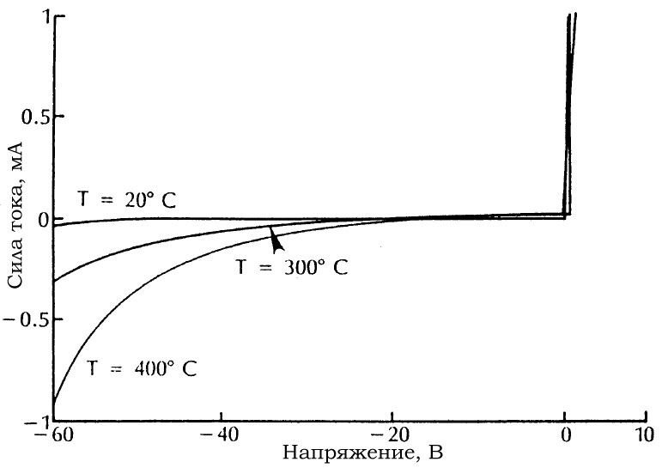
Рис. 60 - Высокая рабочая температура SiC в диодах Шоттки.

  - Полевые транзисторы на основе SiC
Разновидность полевых транзисторов на основе SiC: металлооксидный полупроводниковый транзистор (MOSFET), полевой транзистор со структурой металл полупроводник (MESFET) и полевой транзистор с управляющим переходом (JFET) соревнуются между собой за будущее применение в условиях высоких температур и электроники используемой в суровых условиях.
Первый металлооксидный полупроводниковый транзистор на основе 3C-SiC был изготовлен группой ученых во главе с Сузуки [29]. Исследования по насыщение и обеднению β-SiC МОП-транзисторов были проведены Паулмером и др [30]. Устройства в режиме насыщения с 5 мкм затвором обладали максимальной активной межэлектродной проводимостью (g_{m}) 0.46 мСм мм⁻¹ при комнатной температуре (Рис. 61, 62). Устройства испытывались при температурах до 823 К. Структура насыщенного 6H-SiC устройства показана на рис. 63. МОП-транзистор показал более высокую производительность, чем β-SiC транзистор и работает он при температурах до 923К. Максимальные показатели устройств g_{m} в режиме насыщенности при комнатной температуре с длиной затвором 7 мкм, составил 2.8 мСм мм⁻¹. Значение полевой подвижности ≈46 см² В⁻¹ с⁻¹. С повышение температуры повышается активная межэлектродная проводимость обоих α - и β-SiC МОП транзисторов. В режиме обеднения β-SiC МОП-транзисторы с затвора 2,4 мкм, обладают проводимостью устройства 10 мСм мм⁻¹. Активная межэлектродная проводимость устройства в режиме обеднения β-SiC МОП-транзистора, также увеличивается до максимального значения около 12 мСм мм⁻¹, при температуре 673 К. Эти устройства работоспособны при температурах до 923 К. Активная межэлектродная проводимость устройства в режиме насыщения транзисторов с затвором 7,2 мкм состовлял 5,32 мСм мм⁻¹. Это значение соответствует полевой подвижности в 37 см² В⁻¹ с⁻¹.
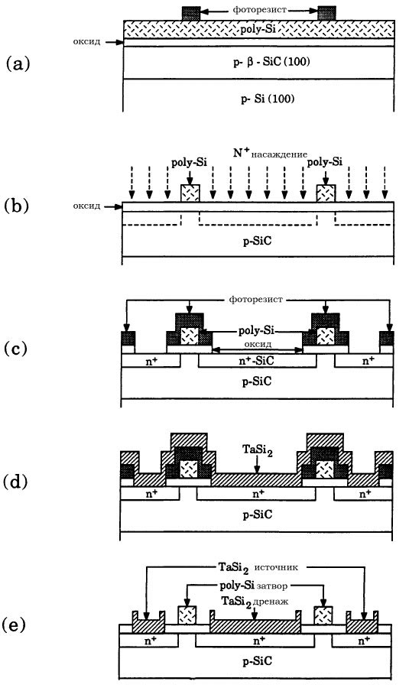
Обеднение 6H-SiC МОП-транзисторов проводилось компанией «Westinghouse» [31], исследовательской компанией «Cree Research» [32] и «General Electric» [33]. На рис. 64 изображены вольтамперные характеристики устройств, при комнатной температуре, изготовленные группой «Cree Research». Максимальная активная межэлектродная проводимость при V_{G} = 0 В для устройства с затвором 5 мкм составлял 2,3 мСм мм⁻¹. Эффективная полевая подвижность устройств была оценена в 21.4см²В⁻¹с⁻¹.
Такие низкие значения подвижности для SiC МОП-транзисторов может быть объяснено только низким качеством поверхностью раздела SiC-SiO₂, что приводит к высокой плотности ловушек. Для дырочной проводимости МОП конденсаторов, состояние плотности поверхностной раздела SiC-SiO₂, составляла порядка 7x10¹¹ см⁻² эВ⁻¹ и 5х10¹² см² эВ⁻¹.
Рис. 61 - Этапы изготовления насыщенного β-SiC МОП – транзисторов

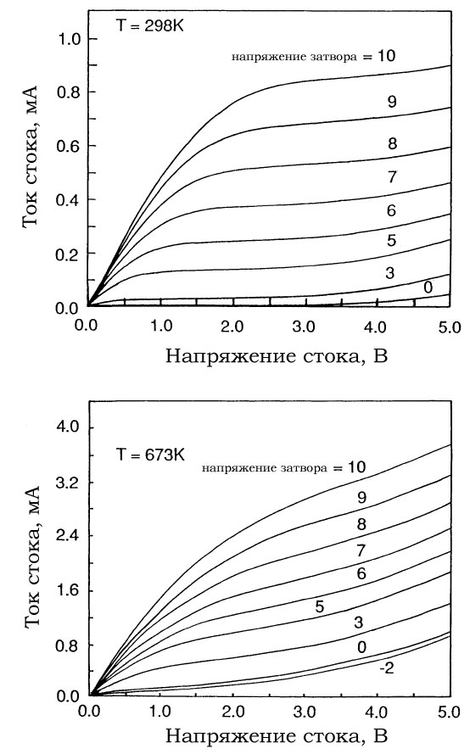
Рис. 62 - Вольт-амперные характеристики при насыщении β-SiC транзисторов, при комнатной температуре и 673 K
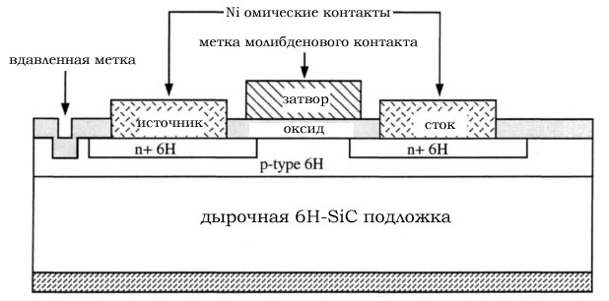
Рис. 63 - Поперечное сечение n-канального насыщенного SiC МОП-транзистора

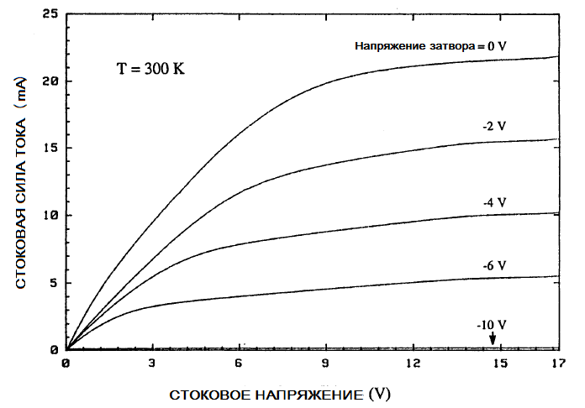
Рис. 64 - Вольт-амперные характеристики в режиме истощения н-канал-SiC MOSFET [32].

  - SiC оптоэлектронные устройства
SiC является непрямозонным полупроводником. Тем не менее, он имеет несколько полос люминесценции, связанных с переходами между примесями (например, между уровней N и Al), а также между свободных и связанных экситонных состояний. Как следствие, SiC является светоизлучающим диодом (LED), он обладает возможностью покрыть всю видимую часть спектра. Ширина запрещенной зоны SiC делает его идеальным для солнечно-слепых ультрафиолетовых фотоприемников (нечувствительных к видимому свету). Последние события по синтезу твердотельных растворов AlN-SiC, в том числе и с прямой запрещенной зоной [34,35], открывают новые и захватывающие возможности для многочисленных оптоэлектронных устройств.
Эмиссионные устройства
Первый SiC светодиод был изготовлен Раундом в 1907 году [36]. Им говорилось о желтом, зеленом и синем излучении под прямым смещением напряжения. Синие светодиоды были изготовлены несколькими группами и теперь доступны в продаже от компаний Siemens, Cree Research и Sanyo по довольно низкой цене 0.2$ [37-39]. Синие светодиоды, изготовленные на основе подложки 6H-SiC, используют для донорно-акцепторной рекомбинации пары эпитаксиального слоя, содержащие такие примеси как Al и N. Излучение обладает пиковой длиной волны около 470 нм. Как уже упоминалось выше, широкая запрещенная зона SiC делает его пригодным для зеленных, синих и фиолетовых [40] светоизлучающих диодов (Рис. 65). Имплантация бора в 6H-SiC производит «желтый» светодиод с максимальной электролюминесценцией при 580 нм. Зеленые светодиоды могут быть также получены путем имплантации бора в подложки n-типа 4H-SiC, легированного азотом. Таким образом, светодиоды на SiC могут покрыть весь видимый диапазон от красного до фиолетового. Доступен трехцветный (синий-зеленый-красный) SiC монокристаллический дисплей. Множество диодов диаметром 300 -500мкм, сформировывают мозаику из синих, красных и зеленых светодиодов с интенсивностью максимумов, соответствующих 470 нм, 510 нм и 650 нм, соответственно размер дисплея был ограничен размером подложки (≈1см²). Внешняя энергоэффективность на тот момент была довольно низкой (≈0.03%).

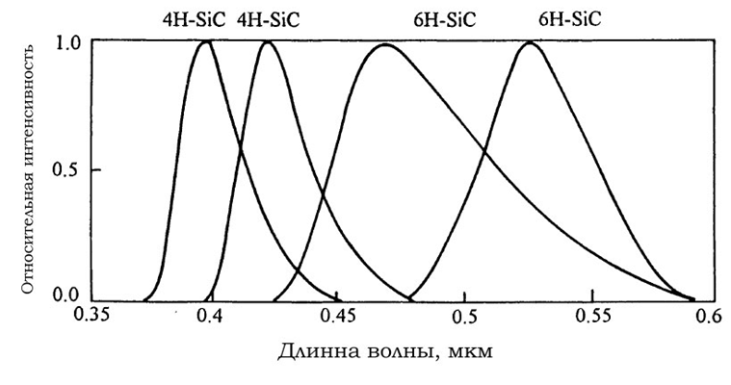
Рис. 65 - Эмиссионные спектры светоизлучающего диода на основе SiC при комнатной температуре [39]

Фотоприемник
SiC р-n проводящие диоды и диоды Шоттки используются в качестве УФ-фотоприемников, работающих в диапазоне 200 нм до 450 нм. Они могут быть использованы при температуре не менее 700К и являются радиационно безопасными. Современный p-n проводящий фотодиод на основе 6H-SiC, обладает квантовым выходом более 80% с чувствительностью до 175мА Вт⁻¹, с темновым током 10⁻¹¹А см⁻² на 1В при 473 К. Темновой ток увеличивается примерно 10⁻⁹ до 10⁻⁸ А см⁻² при 623 К. Такие низкие значения темнового тока по-прежнему остаются выше, чем у выпрямительных диодов на основе SiC [41, 42], это является свидетельством о возможных улучшениях в характеристиках фотоприемников. Частотный отклик зависит от толщины дырочного слоя. Когда меняем толщину дырочного слоя с 3,0 мкм до 1.2 мкм 0,4 мкм, пик реакция смещается от 280 нм до 260 нм до 250нм. пробега (глубина перехода приблизительно составляла 0,1 мкм).
Диоды Шоттки на основе карбид кремния (6H и 4H политипов) используются для ультрафиолетовых фотоприемников [43]. Тонкий полупрозрачный слой хрома используется в качестве контакта Шоттки. Диффузионная длина свободно генерируемых дырок оценивается в пределах от 0,1 до 0,3 мкм. При попытке диффузии Al в подложки p-типа, устройства обладают высоким током утечки и низким квантовым выходом [44]. Впоследствии они были усовершенствованы с использованием азотной имплантации с образованием неглубокого n-p перехода в 5 мкм дырочного эпитаксиального слоя, выращенного на подложки р-типа. Это дало нам устройства с максимальной квантовой эффективности 75% при пиковой длине волны 280 нм при комнатной температуре. Тем не менее, плотность обратного смещенного темнового тока велика, порядка 10⁻⁵А см⁻² на -10В при комнатной температуре[45].

  - Силовые модули на карбиде кремния
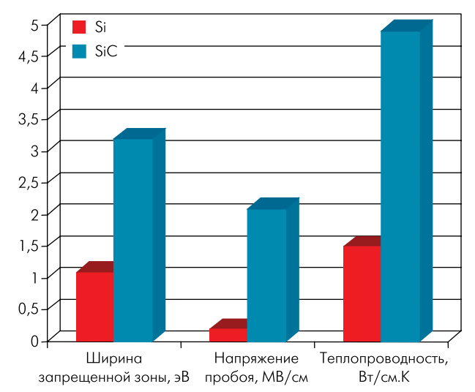
С момента появления технологии SiC-диодов интерес к ней не угасает. SiC обладает великолепным сочетанием свойств для применения в приборах силовой электроники: работает при высоких (свыше 500°С) температурах, имеет высокую теплопроводность 3–5 Вт/см·град. и большие плотности рабочих токов до 1000 А/см². Карбид кремния демонстрирует намного более высокое пробивное напряжение по сравнению с традиционно используемым кремнием, что позволяет создавать более компактные приборы с улучшенными параметрами. Силовые приборы на SiC применяются в следующих областях: импульсные источники питания; высоковольтные корректоры коэффициента мощности (ККМ) с режимом непрерывного тока; источники бесперебойного питания (ИБП) и преобразователи для солнечных батарей; промышленный электропривод; высоковольтные умножители напряжения. Особенно востребованы они в специальных областях применения: нефтедобывающее оборудование, энергетика, автомобильная электроника, аэрокосмическая и военная техника. Основные характеристики SiC в сравнении Si приведены в (Рис. 66) и таблице 6.
Рис. 66. Сравнение характеристик Si и SiC [46]
Хорошая подвижность электронов в сочетании с возможной высокой концентрацией, а следовательно, и большая (на порядок) критическая напряженность электрического поля (3–5)106 В/см для SiC по сравнению с (2–5)105 В/см позволяют улучшить все характеристики приборов силовой электроники: быстродействие, предельные коммутируемые токи и напряжения, статические и динамические потери. Прямое падение напряжения у SiC диода при температуре 25^{О}С ниже, но значения падения напряжения приблизительно совпадают при температуре 50-70^{О}С. Значение емкостного заряда карбид - кремниевого диода практически не зависит от скорости изменения тока, тогда как заряд обратного восстановления у кремниевых диодов увеличивается, и соответственно, растут потери на высоких частотах (Рис. 67).

Таблица 6- Некоторые свойства SiC в сравнении с аналогичными свойствами для кремния

Свойства | SiC | Si
Запрещенная зона, эВ  Поле пробоя. MB см Теплопроводность, Вт/(см К) Максимальная скорость электронов  10⁷ см/с  Точка плавления. °С | Прямая 2.4  2.0  4.9  2,7  2830 | Непрямая 1.1  0,3  1.5  1  1400

Приборы силовой электроники на основе SiC позволяют радикально уменьшить габариты и массу преобразовательного оборудования, увеличить надежность работы за счет более высоких частот преобразования, более высокой температуры перехода и упрощенной системы охлаждения.
Однако широкому внедрению приборов силовой электроники на основе SiC препятствуют сложность получения высококачественного исходного материала и эпитаксиальных пленок (проблема микропор – micropipes), а также их высокая стоимость, сложность и дороговизна технологических процессов осаждения CVD (Chemical Vapor Deposition), ионной имплантации, плазмохимии и т.п. Сегодняшний уровень разработок и производства позволяет получать исходный SiC в пластинах диаметром до 3 дюймов c плотностью дефектов до 5 см⁻². Для увеличения процента выхода годных SiC-приборов силовой электроники этот показатель должен быть уменьшен минимум в пять раз, так как нынешний уровень качества исходных SiC-пластин допускает производство приборов площадью не более нескольких квадратных миллиметров. Интенсивные разработки последнего десятилетия прошлого века уже обусловили запуск промышленного производства SiC-диодов Шоттки на токи до 25А и напряжение до 1200В, а также экспериментальную отработку конструкции и технологии производства сверхвысоковольтных диодов, высоковольтных полевых транзисторов (с изолированным затвором SiC-MOSFET и управляемых p-n-переходом SiC-JFET), каскадных SiC-Si-ключей. Серия SiC-диодов ThinQ от фирмы Infineon – это почти идеальные высоковольтные полупроводниковые выпрямительные диоды Шоттки на основе карбида кремния(Рис. 68) на напряжения 600В и 1200В.
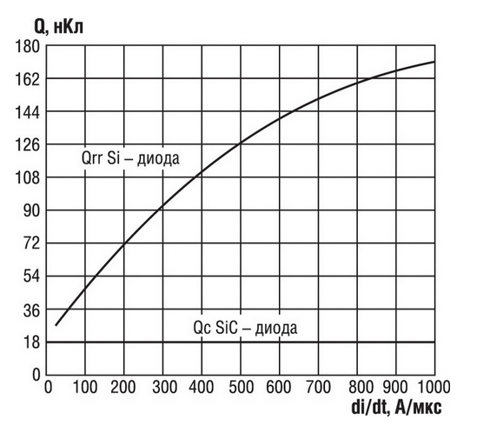
Компания Infineon впервые в мире запустила в серийное производство полумостовой IGBT-модуль FF600R12IS4Fна 600 А с обратными SiC-диодами Шоттки в корпусе PrimePack. Для этого модуля коммутационные потери значительно ниже при включении IGBT (Рис. 69), поскольку импульс тока через включаемый IGBT, необходимый для восстановления запертого состояния SiC-диода, гораздо меньше, чем для такого же модуля с Si-диодами.
Рис. 67. Зависимость заряда обратного восстановления от скорости изменения тока через диод для Si- и SiC-диодов [46]
На выставке PCIM 2009В, которая состоялась в мае в Нюренберге (Германия), компания Infineon представила новое семейство интеллектуальных силовых IGBT-модулей SmartPIM и SmartPACK. В основе новых модулей лежит новый конструктив, который позволяет проводить сборку всех компонентов модуля без использования пайки. Интеллектуальный модуль состоит из трех основных компонентов: радиатора, собственно IGBT-модуля и печатной платы с драйверами. Четвертый элемент – прижим – обеспечивает соединение компонентов в единый модуль с помощью одного винта. Главным элементом этого модуля, позволившим получить такой быстрый и, соответственно, недорогой способ сборки, является IGBT-модуль с выводами типа PressFIT.

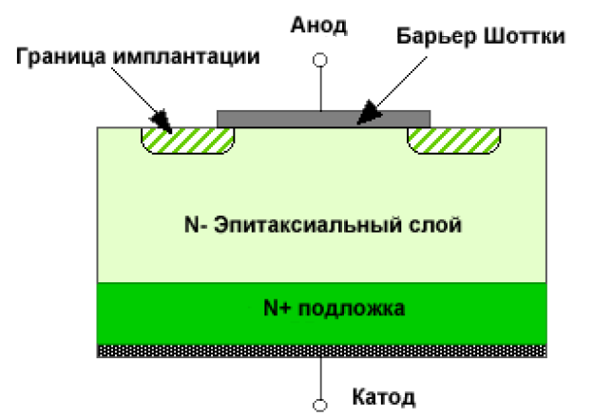

Рис. 68 SiC диод Шоттки [46]

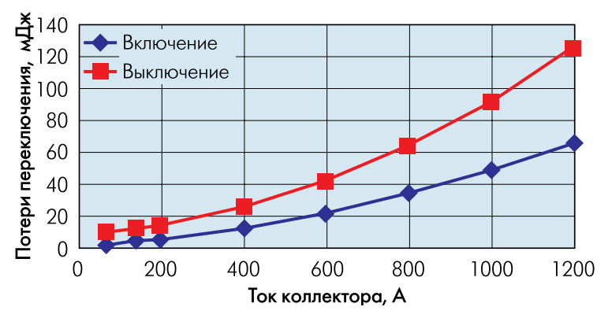
Рис. 69 Типичные потери переключения модуля FF600R12IS4F при температуре 125С [46]

Выводы PressFIT, запатентованные Infineon для силовых модулей, представляют собой расщепленный пружинный контакт, который вставляется в металлизированное отверстие печатной платы и обеспечивает высоконадежное соединение без пайки. Первые представители семейства интеллектуальных модулей SmartPACK1 и SmartPIM1 имеют топологию трехфазного моста и трехфазного моста с выпрямителем и чоппером. Они позволяют реализовать инверторы мощностью от 2,2 до 11 кВт [46].

  - Производство подложек SiC
Сегодня самый востребованный продукт на рынке SiC-приборов – подложки из карбида кремния. С каждым годом улучшается их качество и увеличивается диаметр. Сейчас он составляет 100мм. По данным фирмы Cree, около 89% поверхности подложек с плотностью дефектов 22см⁻² пригодны для изготовления приборов площадью 1см².
Подложки SiC используются как для роста собственно карбида кремния, так и для формирования гетероэпитаксильных структур GaN/AlGaN. Хотя SiC дороже сапфира, его рассогласование по кристаллической решетке с GaN меньше, а теплопроводность выше, чем у сапфира. Уже разработана и технология производства полуизолирующих подложек, которые необходимы для изготовления высокочастотных транзисторов.
Наибольших успехов в области производства подложек достигли фирмы Cree и Intrinsic Semiconductor. На протяжении последних лет плотность дефектов типа micropipes неуклонно снижалось с более 100см⁻² до менее 5см⁻² . В начале 2006 года компания Intrinsic Semiconductor объявила о начале коммерческих поставок полностью свободных от micropipes подложек (Zero Micropipe – ZMP) диаметром до 100 мм. А уже в середине года компания Cree сообщила о приобретении фирмы Intrinsic Semiconductor.
В результате рынок подложек для высококачественных устройств оказался практически монополизированным. Пожалуй, единственный серьезный конкурент компании Cree – японская фирма Toyota/Denso, производящая виртуально бездефектные (virtually defect free) материалы для приборов силовой электроники [47, 48]. А по оценкам компании Wicht Technologie Consulting [49] – крупнейшего аналитика рынка микротехнологий и электроники – рынок SiC-приборов к 2009 году увеличится в три раза и составит 53,2 млн. долларов, нам есть о чем подумать.

  - Создание светодиодных чипов на основе гетероструктур SiC
Благодаря отличным оптическим и электрическим характеристикам нитридных полупроводников, нитридные светодиоды, имеющие полный световой спектр c высокой эффективностью, надежностью и длительным сроком эксплуатации в настоящее время коммерчески доступны. Учитывая тот факт, что нитридный материал показывает высокую плотность дефектов в кристалле (~01⁹-10¹⁰ дислокаций/cм²), что на четыре порядка выше чем в III-As и III-P светодиодах, сделали эти результаты (исследования) очень значительными. Дефекты в нитридных светодиодах рассматриваются главным образом как результат эпитаксиального роста на других подложках. Эти подложки имеют различия в параметре решетки, химическом составе и в коэффициенте термического расширения по сравнению с GaN. Два вида основных подложек подходящих для эпитаксиального роста это GaN и сапфир (Al₂O₃). Подложки SiC имеют ограниченные размеры и являются дорогостоящими. Светодиодное производство требует новых и усовершенствованных однородных подложек и гарантируемой воспроизводимостью процесса эпитаксиального роста для повышения качества выращиваемого слоя GaN. Эпитаксиальный рост GaN является наиболее сложным из всех элементов II/V группы полупроводников, поскольку имеющиеся подложки с требуемыми свойствами ограничены. Из-за отсутствия крупных и недорогих подложек GaN, основным подложечным материалом, используемым в нитридной светодиодной промышленности являются Al₂O₃ (сапфир) и карбид кремния. SiC имеет разницу в константе решетки 4% и коэфиценте термического расширения 25% по сравнению с GaN, а также SiC обладает хорошей теплопроводностью. Однако подложки из карбида кремния с большими размерами отсутствуют, и таким образом сокращает возможность использования SiC как подложечный материал для светодиодного производства. Основными сложностями технологических процессов осаждения углеродных и карбид кремниевых пленок на инородных подложках является не совместимость параметров решеток и различный коэффициент расширения [50]. Подложка сапфира имеет разницу константы решетки 13% и коэфицента термического расширения 33% по сравнению с GaN, это больше чем у SiC, однако он стоит относительно дешевле чем SiC, и имеет дополнительные преимущества в прозрачности, хотя остаются проблемы с высоким сопротивлением омических контактов и малой теплопроводностью. Поэтому, крайне важно понижение стоимости подложки GaN для светодиодной промышленности. Как отмечалось, SiC может быть как раз подходящей подложкой, за исключением ее высокой стоимости и небольших размеров. Возможным решением этой задачи является рост тонких пленок карбида кремния на подложках кремния, которые позволяют выращивать слои SiC большого размера и снизить их стоимость. Карбид кремния можно получить несколькими методами, но одним из оптимальным вариантов является метод химического парофазного осаждения. Хорошо известно, что оптимизация условий синтеза материалов методом металлорганического химического парофазного осаждения (MOCVD) представляет собой сложную научную и техническую задачу, решение которой имеет различный вид в кинетической и диффузионной области протекания реакции. В [51] описана отработка технологических процессов осаждения материалов разложения в высокочастотном разряде газовой смеси моносилана (SiH₄) и метана (СН₄) на кремниевую подложку в установке PECVD. Необходимым условием роста карбид кремниевых пленок на поверхности кремниевой подложки, модификация самой поверхности кремния по снижению напряжения на гетеро границе 3С-SiC/Si. Технологии в основном направлены на создание микропористой поверхности на кремнии, это значительно улучшает адгезию выращенного материала пленки углерода и карбида кремния на поверхности кремния. Но при этом морфология пленочного покрытия имеет сильно рельефную структуру, что затрудняет использование этих материалов при изготовлении электронной и микросистемой техники.
Благодаря исследованиям в области создания наногетероструктурых систем Кукушкиным и коллегами был открыт новый механизм релаксации упругой энергии за счет образования дилатационных диполей. Создание данной технологии позволило впервые синтезировать светодиодную эпитаксиальную гетероструктуру на основе SiC/Si на кремниевой подложке и сделать работающий лабораторный макет светодиода (Рис. 70). Использование данного механизма позволяет получать гетероэпитаксиальные пленки широкозонных полупроводников (таких как SiC, AlN, GaN, AlGaN) на кремнии без дислокаций несоответствия и трещин и с качеством, достаточным для изготовления многих приборов микро- и оптоэлектроники[52].
Рис. 70. Работающая светодиодная структура на основе GaN, выращенная на темплейте SiC/Si с дилатационными диполями.

Литература
- Theodossiu E., Baumann H., Polychroniadis E.K., Bethge K.// Nucl. Instrum. and Meth. -2000. 161-163. - P.941.
- Yan H., Wang B., Song X.M., Tan L.W., Zhang S.J., Chen G.H., Wong S.P., Kwok R.W.M., Leo W.M.Lau.// Diamond and Related Materials.- 2000. 9. P.1795.
- Dihu Chen, Wong S.P., Shenghong Yang, Mo D.// Thin Solid Films.- 2003.426. - P.1-7.
- Calcagno L., Compagnini G., Foti G., Grimaldi M.G., Musumeci Р. // Instrum. and Meth. – 1996. B 120. -P.12.
- http://www.xumuk.ru/bse/1406.html, Кремния карбид - Большая Советская Энциклопедия
- Lim D.C., Jee H.G., Kim J.W., Moon J.S. Deposition of epitaxial silicon carbide films using high vacuum MOCVD method for MEMS applications// Thin solid films. -2004.-Vol. 459. –P. 7-12.
- Обжерин Е. Силовые модули на Карбиде Кремния, Электроника Наука, Технология, Бизнес. -2009. №7. -С.22-26.
- S.M. Sze Physics of Semiconductor Devices (John Wiley and Sons, New York, -1981)
- M. Shur Introduction to Physics of Semiconductor Devices to be published
- J.A. Edmond, J.W. Palmour, CH. Carter Jr. Proc. Int. Semicond. Device Research Symposium Charlottesville, Va, (1991) p.487
- P.G. Neudeck, DJ. Larkin, J.E. Starr, J.A. Powell, CS. Salupo, L.G. Matus Abstracts of Workshop on SiC Materials and Devices University of Virginia, Sept. 10-11, 1992 (Office of Naval Research, USA, 1992) p.38
- J.A. Edmond, H.S. Kong, CH. Carter Jr. Proc. 4lh Int. Conf Amorphous and Crystalline Silicon Carbide, Santa Clara, CA, USA, 9-11 Oct. 1991, M.M. Rahman, G.L. Harris (Springer-Verlag, Berlin, Germany, 1992) p.344
- J.A. Edmond, D.G. Waltz, S. Brueckner, H.S. Kong Proc. 1" Int. High Temperature Electronics Conf, Albuquerque, NM, (1991) p.207
- L.G. Matus, J.A. Powell Appl. Phys. Lett. (USA) vol.59 (1991) p.1770
- M.M. Anikin et al Sov. Phys.-Semicond. (USA) vol.20 (1989) p.844
- M.M. Anikin, A.A. Lebedev, A.L. Syrkin, A.V. Suvorov, A.M. Strelchuk Ext. Abstr.Electrochem. Soc. (USA) (1990) p.706
- M. Ghezzo, D.M. Brown, E. Downey, J. Kretchmer, JJ. Kopansky Appl. Phys. Lett.(USA) vol.63, no.9 (1993) p. 1206
- Suzuki, A. Uemeto, M. Shigota, K. Furukawa, S. Makajima Extended Abstracts18lh Conf. Solid State Devices and Materials, Tokyo, Japan, 20 - 22 Aug. 1986 (Bus.Center Acad. Socs. Japan, Tokyo, 1986) p. 101
- K. Furukawa, A. Uemeto, Y. Fujii, M. Shigeta, A. Suzuki, S. Makajima [Appl. Phys.Lett. (USA).-vol.48 (1986) -Р.1536
- DJ. Larkin et al Abstracts of Workshop on SiC Materials and Devices University ofVirginia, Sept. 10-11, 1992 (Office of Naval Research, USA, 1992) p.37
- J.A. Edmond, K. Das, R.F. Davis [ J. Appl Phys. (USA) vol.63 (1988) p.922-9
- R.E. Avila, JJ. Kopanski, CD. Fung [ J. Appl. Phys. (USA) vol.62 (1987) p.3469
- S. Yoshida, H. Daimon, M. Yamanaka, E. Sakuma, S. Misawa, K. Endo [ J. Appl.Phys. (USA) vol.60 (1986) p.2989
- K. Furukawa, A. Uemeto, Y. Fujii, M. Shigeta, A. Suzuki, S. Nakajima [ 19th Con/.on Solid State Devices and Materials, Tokyo, Japan, 25 - 27 Aug. 1987 (Bus. Center Acad. Socs. Japan, Tokyo, 1987) p.231
- N. Papanicolaou, A. Christou, M. Gipe [ J. Appl Phys.(USA) vol.65 (1989) p.3526
- M.M. Anikin, A.N. Andreev, A.A. Lebedev, S.N. Pyatko [ Sov. Phys.-Semicond (USA) vol.25 (1991) p.328
- M. Bhathnagar, P.K. McLarty, BJ. Baliga [ IEEE Electron Device Lett. (USA) vol. 13,no.10 (1992) p.501
- T. Urushidani, T. Kimoto, H. Matsunami [ Proc. 5th Int. Conf. SiC and Related Materials, Washington, DC, USA, 1 - 3 Nov. 1993, Eds M.G. Spencer et al (IOP Publishing, Bristol, UK, 1994) -P.471
- Suzuki, H. Ashida, N. Furui, K. Mameno, H. Matsunami Jpn. J. Appl. Phys.(Japan). -1982 -Vol.21 -P.579
- J.W. Palmour, H.S. Kong, R.F. Davis J. Appl. Phys. (USA) Vol.64 (1988) p.2168
- D.L. Barrett, P.G. McMullin, R.G. Seidensticker, R.H. Hopkins, J.A. Spitznagel Proc. I" Int. High Temperature Electronics Conf, Albuquerque, NM, USA, -1991. -P. 180
- J. Palmour private communication, 1992
- V. Krishnamurthy et al Proc. 5lh Int. Conf. SiC and Related Materials, Washington, DC, USA, 1 - 3 Nov. 1993, Eds M.G. Spencer et al (IOP Publishing, Bristol, UK,1994) p.483-6
- V.M. Gusev, K.D. Demakov Sov. Phys.-Semicond (USA) vol.15 (1981) p.2430
- B.I. Vishnevskaya et al Sov. Phys.-Semicond (USA) vol.22 (1988) p.664
- H.J. Round Electr. World (USA) vol.19 (1907) p.308-9
- L.A. Tang, J.A. Edmond, J.W. Palmour, C.H. Carter Proc. Electrochem. Soc.Meeting, Hollywood, Fl., USA, 1989. p.705
- T. Nakata, K. Koga, Y. Matsushita, Y. Ueda, T. Niina Amorphous and Crystal. SiC vol.43, Eds M.M. Rahman, C.Y.W. Yang, G.L. Harris (Springer Verlag, Berlin, 1988) p.26-34
- V.A. Dmitriev, P.A. Ivanov, Ya.V. Morozenko, I.V. Popov, V.E. Chelnokov Sov. Tech. Phys. Lett. (USA) vol.ll, no.12 (1985) p.101
- V.A. Dmitriev, P.A. Ivanov, V.E. Chelnokov, A.E. Cherenkov Proc. Int. Conf. Applications of\Diamond Films and Related Materials // Auburn, Alabama, USA, 1991, p. 769
- J.A. Edmond, J.W. Palmour, C.H. Carter Jr. [ Proc. Int. Semicond. Device Research Symposium Charlottesville, Va, 1991, p.487-90
- J.A. Edmond, H.S. Kong, C.H. Carter Jr. Proc. 4^{lh} Int. Conf. Amorphous and Crystalline Silicon Carbide 1991, Santa Clara, CA, USA, 9-11 Oct. 1991, Eds C.Y. Yang, M.M. Rahman, G.L. Harris (Springer-Verlag, Berlin, Germany, 1992) p.344-51
- R.G. Verenchikova, V.I. Sankin Sov. Tech. Phys. Lett (USA) vol.14, no.10 (1987) p.756-8
- P. Glasow, G. Ziegler, W. Suttrop, G. Pensl, R. Hclbig Proc. SPIE (USA) vol.898 (1987) p.40-5
- 6H-SiC Study and Developments at the Corporate Research Laboratory of Siemens AG and the Institute for Applied Physics of the University in Erlangen (Germany) Proc. Phys. (Germany) vol.34 (1989) p.13-33
- Обжерин Е. Силовые модули на карбиде кремния компании Infineon // ЭЛЕКТРОНИКА: Наука, Технология, Бизнес -2009. -Vol. 7.-C.22.
- M. Willander, M. Friesel, Qamar-UL Wahab, B. Straumal. Silicon carbide and diamond for high temperature device applications.– J. of Materials Science: Materials in Electronics, 2006, -Vol.17. -P.1.
- Daisuke Nakamura, Itaru Gunjishima, Satoshi Yamaguchi et al. Ultrahigh-quality Silicon Carbide Single Crystals – R&D Review of Toyota, CRDL, -Vol.41. N2.
- Wicht Technologie Consulting – PRESS RELEASE. Silicon Carbide Electronics Markets 2004–2009: New Horizons for Power Electronics.– PRESS RELEASE – Wicht Technologie Consulting.
- Levinshtein M.E., Ru-myantsev S.L. and Shur M.S. Properties of advanced semiconductor materials: GaN, AlN, InN, BN, SiC, SiGe// J. Wiley&Sons Inc. -2001.
- Матузов А.В. и др. Методика эпитаксиального наращивания кубического карбида кремния на кремнии по технологии CVD //Известия высших учебных заведений. Материалы электронной техники.- 2007. № 3. -С. 22-26.
- Кукушкин С.А., Осипов А.В., Феоктистов Н.А. Синтез эпитаксиальных пленок карбида кремния методом замещения атомов в кристаллической решетке кремния, Физика твердого тела. -2014, -T 56, вып. 8

БЛАГОДАРНОСТИ
Авторы выражают свою благодарность сотрудникам Лаборатории Тонкопленочных Материалов и Наноструктур «Физико - технического института» г. Алматы Умирзакову А., Галину А., Мереке А., Ракыметову Б. за неоценимую помощь в написании монографии.

